REGALI ALL'UNCINETTO
55 idee handmade da realizzare e regalare

Edizione Italiana

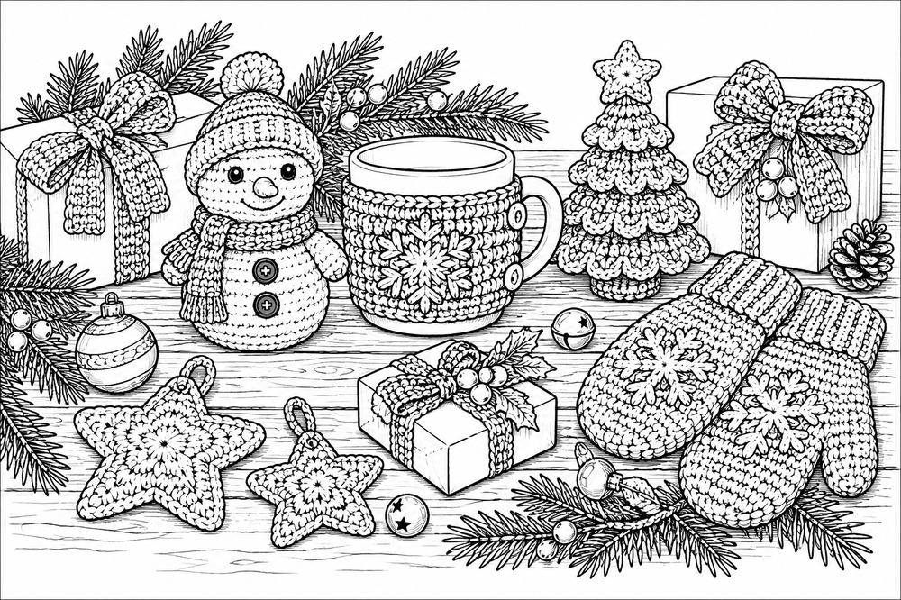

Regali all'Uncinetto
55 idee handmade da realizzare e regalare

© 2025 Accademia Handmade
Tutti i diritti riservati. Nessuna parte di questo libro può essere riprodotta senza autorizzazione scritta dell'editore.
I progetti contenuti in questo libro sono destinati all'uso personale e alla vendita di articoli fatti a mano. Gli schemi non possono essere ridistribuiti, copiati o rivenduti.
Le illustrazioni sono puramente indicative: dove il disegno differisce dallo schema, una nota nel progetto spiega cosa cambia e, quando possibile, come ottenere il risultato raffigurato. Il risultato finale può variare in base al filato, all'uncinetto e alla tensione individuale.

PARTE 1 — INTRODUZIONE

Capitolo 1 — Benvenuta nel mondo dei regali all'uncinetto

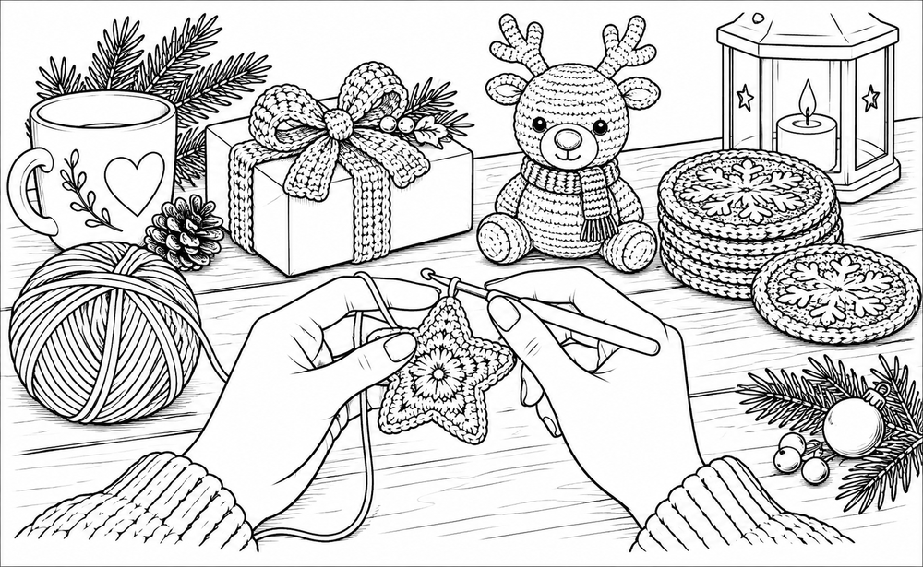

Perché creare regali handmade
C'è qualcosa di magico nel ricevere un regalo fatto a mano. In un mondo dominato dagli acquisti rapidi e dagli ordini online, un oggetto creato con pazienza, cura e dedizione racconta una storia diversa. Dice: ho pensato a te, ho dedicato il mio tempo per creare qualcosa di unico, solo per te.
I regali all'uncinetto hanno un fascino particolare. Sono morbidi, colorati, pieni di personalità. Possono essere piccoli e veloci — un portachiavi, un fiocco di neve — oppure elaborati e preziosi, come una coperta o un amigurumi personalizzato. Qualunque sia la dimensione del progetto, il messaggio è lo stesso: amore, tempo e attenzione.
Se stai leggendo questo libro, probabilmente ami già l'uncinetto — o sei curiosa di iniziare. In entrambi i casi, sei nel posto giusto. Questo libro ti guiderà passo dopo passo nella creazione di 55 regali natalizi fatti a mano, pensati per ogni persona della tua vita: dalla mamma all'amica, dal papà ai bambini, dai colleghi alla nonna.

Il valore di un regalo fatto a mano
Un regalo fatto a mano non si misura in euro. Si misura in ore di lavoro, in scelta dei colori, in attenzione ai dettagli. Chi riceve un oggetto all'uncinetto sa — o percepisce — che dietro c'è molto più di un acquisto. C'è una decisione consapevole: quella di dedicare il proprio tempo a qualcun altro.
In questo libro troverai progetti adatti a tutti i livelli: da chi ha appena imparato la maglia bassa a chi realizza amigurumi da anni. Ogni progetto è pensato per essere realmente eseguibile, con istruzioni chiare, conteggi verificati e suggerimenti per la personalizzazione.
E se ti piace l'idea di trasformare la tua passione in un piccolo business, molti di questi progetti sono perfetti anche per la vendita: ai mercatini di Natale, online, o come regali aziendali personalizzati.

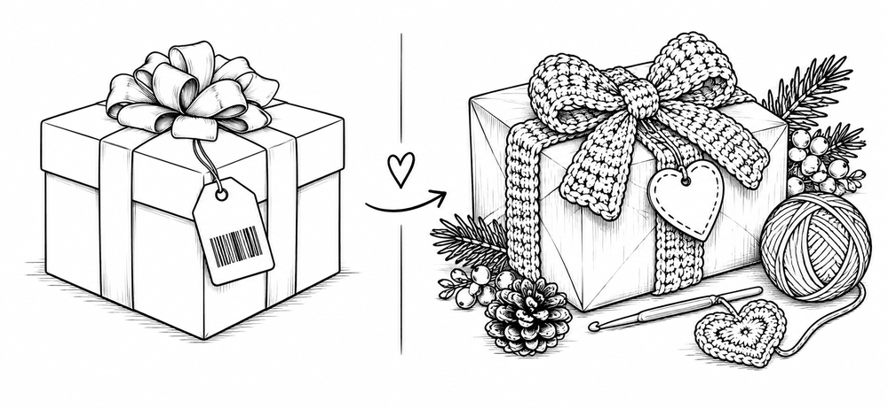

Come scegliere il progetto giusto
Ogni persona è diversa, e il regalo perfetto dipende da chi lo riceverà. Prima di iniziare, chiediti:
A chi è destinato il regalo? Un bambino, un'amica, un collega, la nonna?
Quanto tempo ho a disposizione? Alcuni progetti richiedono 20 minuti, altri un intero weekend.
Qual è il livello di difficoltà che posso affrontare? In questo libro troverai progetti facili, intermedi e avanzati.
Che colori piacciono a questa persona? La personalizzazione parte proprio dalla scelta del filato.
Per aiutarti nella scelta, alla fine del libro troverai delle tabelle speciali che organizzano tutti i 55 progetti per destinatario, per tempo di realizzazione e per budget.

Come utilizzare questo libro
Questo libro è organizzato in modo pratico. Dopo una sezione introduttiva sui materiali e sulle tecniche base, troverai i progetti suddivisi per categoria di destinatario. Ogni progetto include:
Una scheda con difficoltà, tempo stimato, dimensioni e materiali necessari.
L'elenco completo dei materiali con le quantità.
Le istruzioni dettagliate giro per giro, con il conteggio delle maglie.
Suggerimenti per la finitura, varianti e idee per la confezione regalo.
Ti consiglio di leggere prima i capitoli 2, 3 e 4 se sei alle prime armi, oppure di passare direttamente ai progetti se hai già esperienza. In ogni caso, consulta sempre la tabella delle abbreviazioni prima di iniziare un nuovo schema.

Capitolo 2 — Prima di iniziare

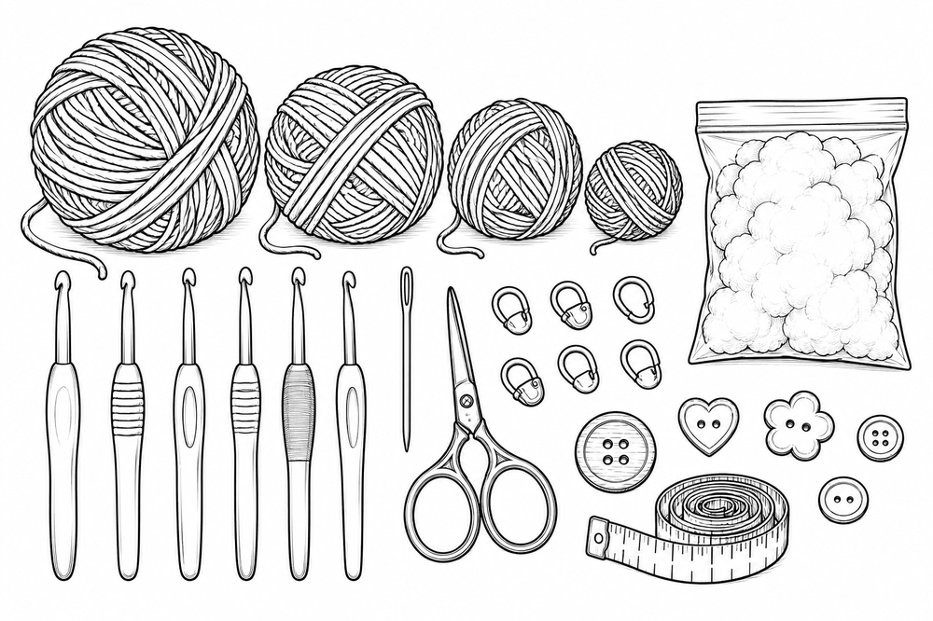

Materiali necessari
Prima di iniziare qualsiasi progetto, assicurati di avere a disposizione i materiali giusti. Non serve un'attrezzatura costosa: l'uncinetto è un hobby accessibile e i materiali di base sono pochi e semplici.

Filati
Il filato è il protagonista di ogni progetto. Per i regali di Natale, i filati più utilizzati sono:
Cotone 100% | Ideale per sottobicchieri, presine, dischetti e decorazioni. Resistente, lavabile, tiene bene la forma. Spessore consigliato: DK o worsted, da lavorare con uncinetto 3–4 mm.
Acrilico | Perfetto per amigurumi, sciarpe, cappelli e accessori. Economico, disponibile in tantissimi colori, facile da lavorare. Lavabile in lavatrice.
Lana merino | Morbida e calda, ideale per sciarpe, scaldacolli e cappelli invernali. Più costosa ma dona un aspetto lussuoso al progetto.
Filato chenille | Soffice al tatto, perfetto per copertine, cuscini e amigurumi morbidi. Richiede esperienza perché le maglie sono meno visibili.
Filato metallizzato | Aggiunge un tocco natalizio a stelle, decorazioni e fiocchi. Si usa spesso in combinazione con un altro filato.

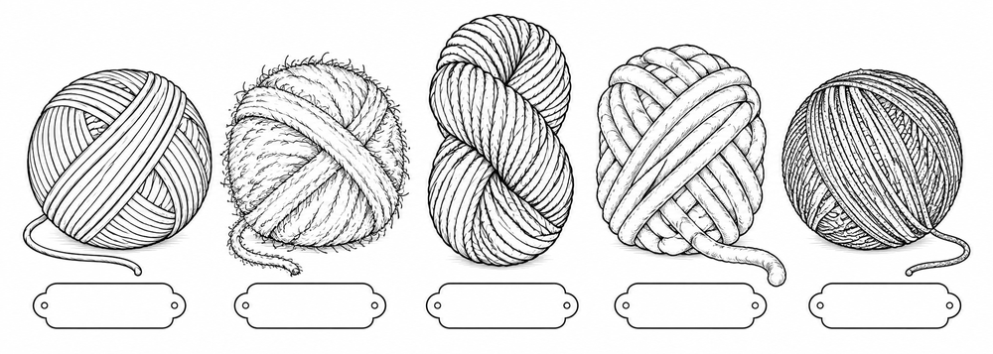

Uncinetti
L'uncinetto è lo strumento principale. Per i progetti di questo libro utilizzerai principalmente:
2,0–2,5 mm | Per cotone sottile e dettagli fini. Ideale per decorazioni delicate e piccoli amigurumi.
3,0–3,5 mm | Per cotone medio e amigurumi standard. La misura più versatile.
4,0–5,0 mm | Per acrilico e lana medio-spessa. Perfetto per sciarpe, cappelli, presine e cestini.
5,5–6,5 mm | Per filati spessi e progetti che devono crescere velocemente.
7,0–10,0 mm | Per filati super bulky, coperte grosse e cestini rigidi.

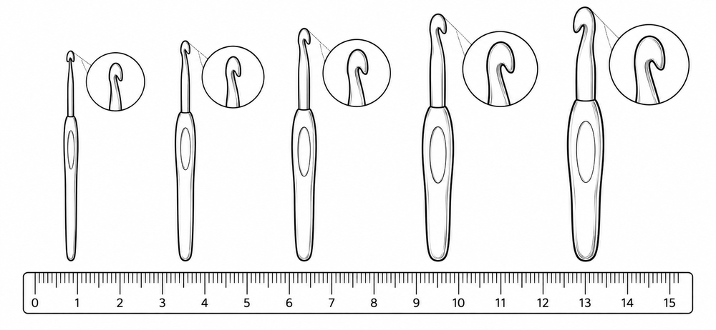

Ago da lana
L'ago da lana (o ago da ricamo a punta arrotondata) è indispensabile per nascondere i fili alla fine del lavoro e per cucire insieme le varie parti, specialmente negli amigurumi. Tieni a portata di mano almeno 2-3 aghi di dimensioni diverse.

Forbici
Un paio di forbici piccole e affilate. Preferibilmente con la punta arrotondata se lavori in presenza di bambini.

Imbottitura
Per gli amigurumi e i progetti tridimensionali serve l'imbottitura in poliestere. È leggera, anallergica, lavabile e si trova facilmente. Imbottisci sempre in modo uniforme: troppo poca rende il progetto molle, troppa lo deforma.

Marcatori di maglie
I marcatori sono piccoli anelli o clip che si inseriscono nella maglia per segnare l'inizio di un giro o una posizione importante. Quando lavori in tondo sono essenziali per non perdere il conto.

Bottoni e decorazioni
Per completare i tuoi progetti: bottoni, occhi di sicurezza per amigurumi, nastri, perline, campanellini e piccole decorazioni natalizie. Tienili organizzati in scatoline divise per tipo.

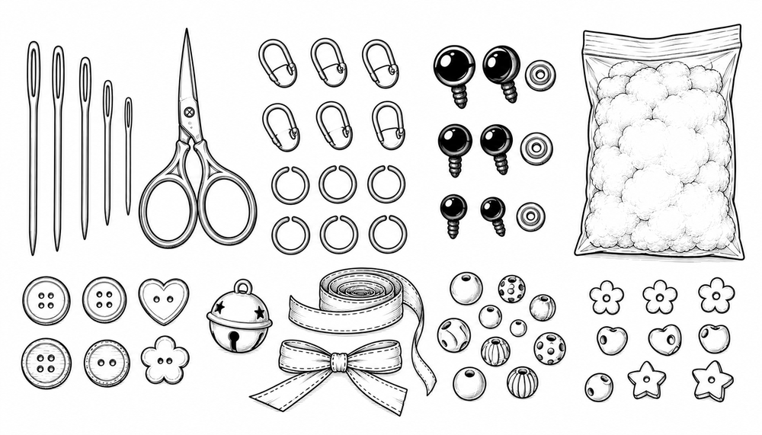

Sicurezza per i progetti destinati ai bambini
Se realizzi un regalo per un bambino sotto i 3 anni, è fondamentale seguire alcune regole di sicurezza:
Non utilizzare bottoni o perline che possano staccarsi ed essere ingeriti. Usa occhi ricamati al posto degli occhi di sicurezza in plastica.
Assicurati che tutte le cuciture siano solide e che le parti piccole siano ben fissate.
Usa filati atossici, certificati e lavabili in lavatrice.
Non usare fili metallizzati o con parti rigide che possano graffiare.
Imbottisci bene il progetto in modo che non si apra con l'uso.
Non aggiungere nastri lunghi o cordini che possano avvolgersi attorno al collo o alle dita.
Per i bambini più grandi (sopra i 3 anni), gli occhi di sicurezza sono generalmente accettabili se correttamente fissati con la rondella all'interno del lavoro.

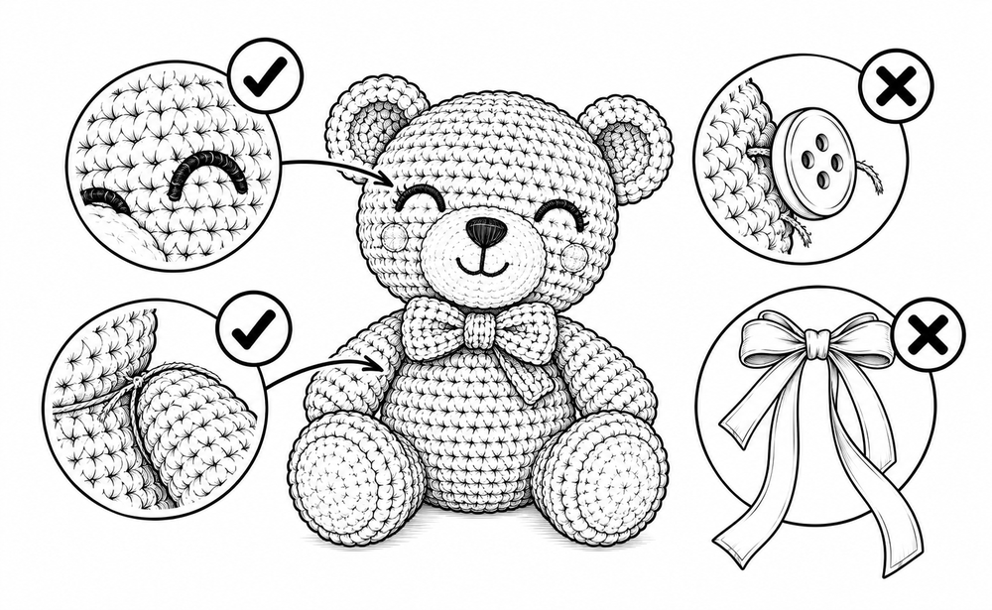

PARTE 2 — LE BASI DELL'UNCINETTO

Capitolo 3 — Punti e tecniche fondamentali

In questo capitolo troverai tutte le tecniche fondamentali di cui avrai bisogno per realizzare i progetti del libro. Se sei principiante, esercitati su ogni punto con un quadratino di prova. Se hai già esperienza, usa questo capitolo come riferimento rapido.

Tabella delle abbreviazioni
Familiarizza con le abbreviazioni utilizzate in tutto il libro:
cat | catenella
mbss | maglia bassissima
mb | maglia bassa
mma | mezza maglia alta
ma | maglia alta
mad | maglia alta doppia
am | anello magico (cerchio magico)
aum | aumento (2 mb nella stessa maglia)
dim | diminuzione (2 mb lavorate insieme)
BLO | solo asola posteriore (back loop only)
FLO | solo asola anteriore (front loop only)
× | numero di ripetizioni della sequenza tra parentesi
rip | ripetere
g | giro
( ) | ripetere le istruzioni tra parentesi
[ ] | numero totale di maglie alla fine del giro

1. Nodo scorsoio
Il nodo scorsoio è il primo passo di qualsiasi lavoro all'uncinetto. È il nodo iniziale che ti permette di fissare il filo all'uncinetto.
Come si fa:
Forma un anello con il filo, lasciando un'estremità libera di circa 10-15 cm.
Inserisci l'uncinetto nell'anello.
Afferra il filo di lavoro (quello collegato al gomitolo) con l'uncinetto.
Tira il filo attraverso l'anello.
Stringi delicatamente tirando entrambe le estremità. Il nodo deve scorrere sull'uncinetto senza essere troppo stretto.

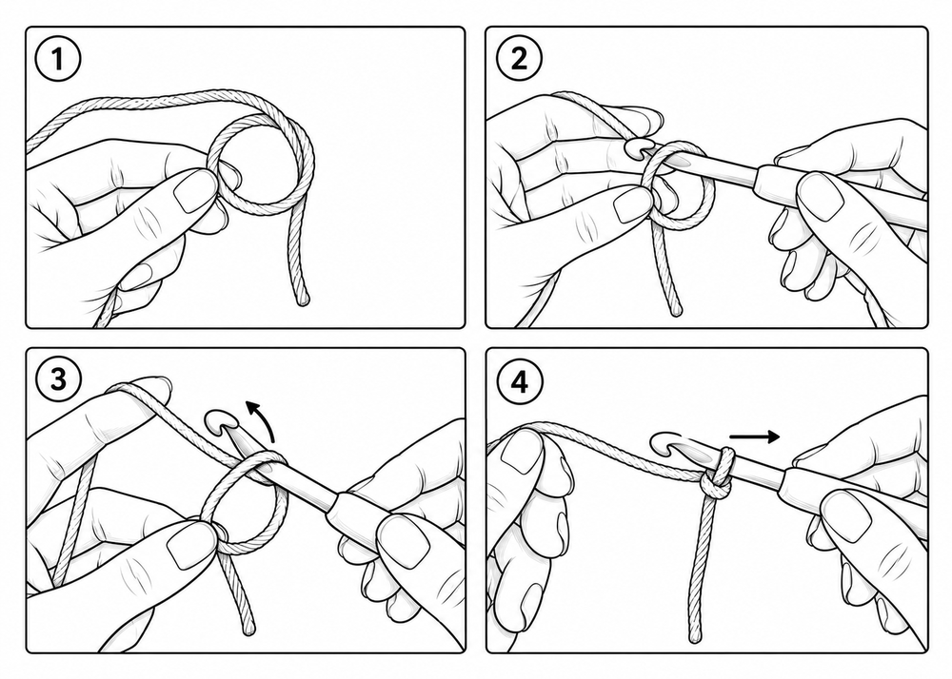

2. Catenella (cat)
La catenella è la base della maggior parte dei lavori all'uncinetto. È una serie di anelli concatenati che formano la riga di fondazione.
Come si fa:
Parti dal nodo scorsoio sull'uncinetto.
Fai un gettato: avvolgi il filo di lavoro sull'uncinetto (da dietro in avanti).
Tira il filo attraverso l'anello già presente sull'uncinetto. Hai creato una catenella. Ripeti per il numero desiderato.
Suggerimento: conta le catenelle dalla parte frontale — ogni V è una catenella. Non contare il nodo scorsoio né l'anello sull'uncinetto.

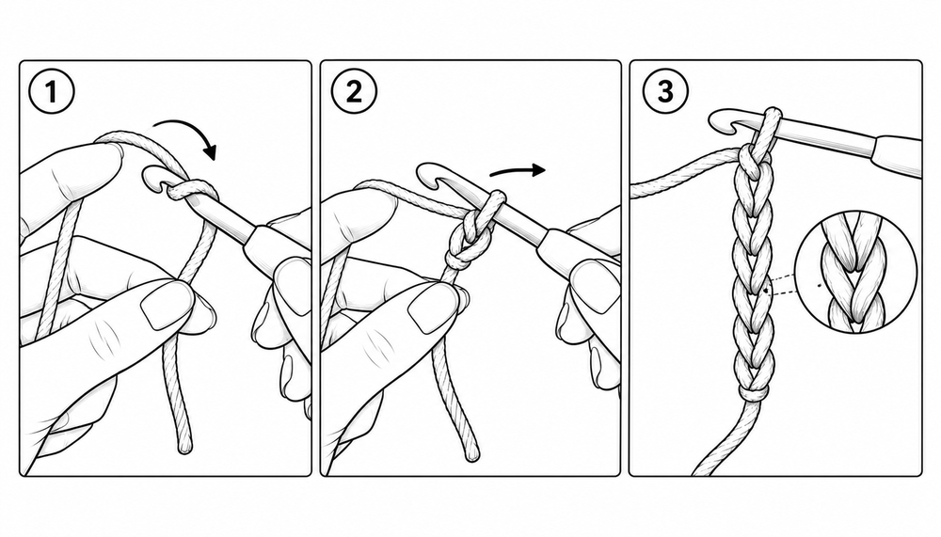

3. Maglia bassissima (mbss)
La maglia bassissima è il punto più basso e corto. Si usa per unire, chiudere, spostarsi lungo il lavoro o creare bordi compatti.
Come si fa:
Inserisci l'uncinetto nella maglia indicata.
Fai un gettato.
Tira il filo attraverso la maglia E attraverso l'anello sull'uncinetto in un solo movimento.
La maglia bassissima non aggiunge altezza al lavoro. Viene usata spesso per chiudere un giro o per unire due pezzi.

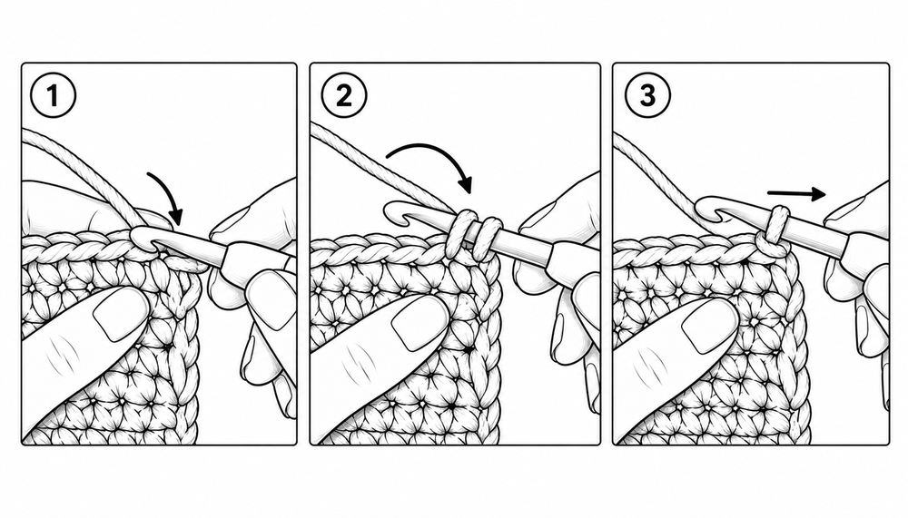

4. Maglia bassa (mb)
La maglia bassa è il punto fondamentale dell'uncinetto. È il punto più utilizzato in questo libro, specialmente per gli amigurumi.
Come si fa:
Inserisci l'uncinetto nella maglia indicata.
Fai un gettato e tira il filo attraverso la maglia. Ora hai 2 anelli sull'uncinetto.
Fai un altro gettato e tira il filo attraverso entrambi gli anelli sull'uncinetto.
La maglia bassa crea un tessuto compatto e denso, perfetto per amigurumi e progetti che devono avere una certa rigidità.

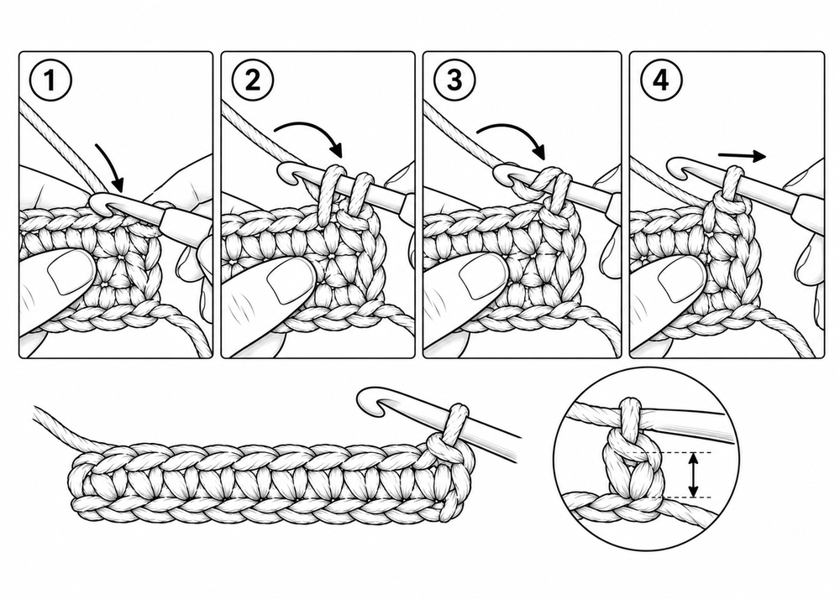

5. Mezza maglia alta (mma)
La mezza maglia alta è un punto intermedio tra la maglia bassa e la maglia alta. Crea un tessuto leggermente più alto e morbido.
Come si fa:
Fai un gettato prima di inserire l'uncinetto nella maglia.
Inserisci l'uncinetto nella maglia indicata.
Fai un gettato e tira il filo attraverso la maglia. Ora hai 3 anelli sull'uncinetto.
Fai un gettato e tira il filo attraverso tutti e 3 gli anelli in una volta sola.

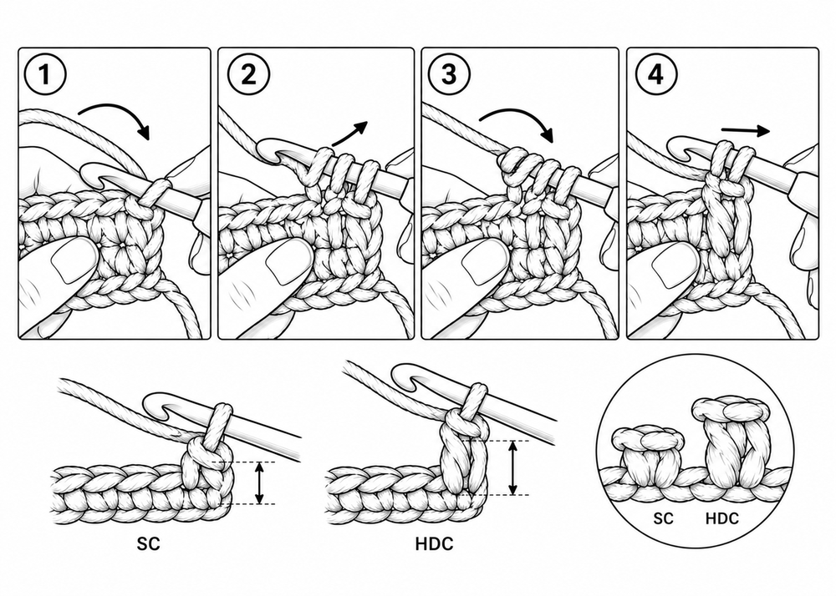

6. Maglia alta (ma)
La maglia alta è uno dei punti più versatili. È più alta della maglia bassa e crea un tessuto più aperto e leggero.
Come si fa:
Fai un gettato.
Inserisci l'uncinetto nella maglia indicata.
Fai un gettato e tira il filo attraverso la maglia. Hai 3 anelli sull'uncinetto.
Fai un gettato e tira il filo attraverso i primi 2 anelli. Restano 2 anelli.
Fai un gettato e tira il filo attraverso gli ultimi 2 anelli.

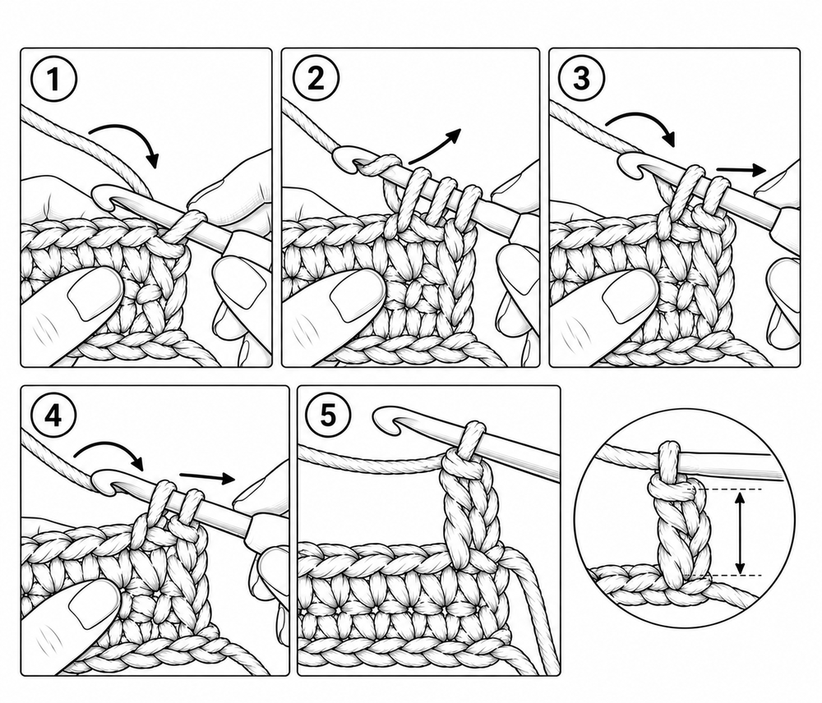

7. Maglia alta doppia (mad)
La maglia alta doppia è ancora più alta della maglia alta. Si usa per tessuti molto aperti, trafori e punti decorativi.
Come si fa:
Fai 2 gettati (avvolgi il filo 2 volte sull'uncinetto).
Inserisci l'uncinetto nella maglia indicata.
Fai un gettato e tira il filo attraverso la maglia. Hai 4 anelli sull'uncinetto.
Fai un gettato e tira il filo attraverso i primi 2 anelli. Restano 3 anelli.
Fai un gettato e tira il filo attraverso i successivi 2 anelli. Restano 2 anelli.
Fai un gettato e tira il filo attraverso gli ultimi 2 anelli.

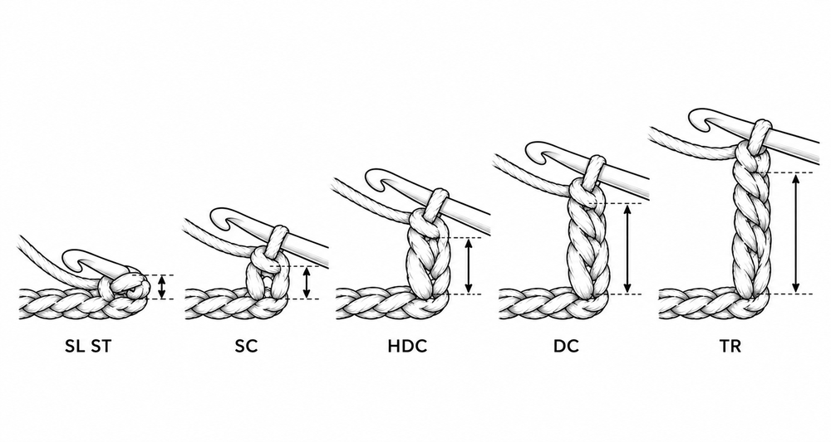

8. Cerchio magico (anello magico)
Il cerchio magico è la tecnica fondamentale per iniziare qualsiasi lavoro in tondo senza lasciare un buco al centro. Essenziale per amigurumi, cappelli, sottobicchieri e forme circolari.
Come si fa:
Avvolgi il filo due volte attorno all'indice e al medio della mano sinistra, creando un anello.
Inserisci l'uncinetto nell'anello, fai un gettato e tira il filo attraverso.
Fai una catenella per fissare (questa non conta come maglia).
Lavora il numero indicato di maglie basse direttamente nell'anello (di solito 6 per un cerchio standard).
Tira l'estremità corta del filo per chiudere completamente l'anello.
Chiudi il giro con una maglia bassissima nella prima maglia bassa (se lavori a giri chiusi) oppure continua a spirale.
Per gli amigurumi si lavora quasi sempre a spirale continua. Usa un marcatore per segnare l'inizio di ogni giro.

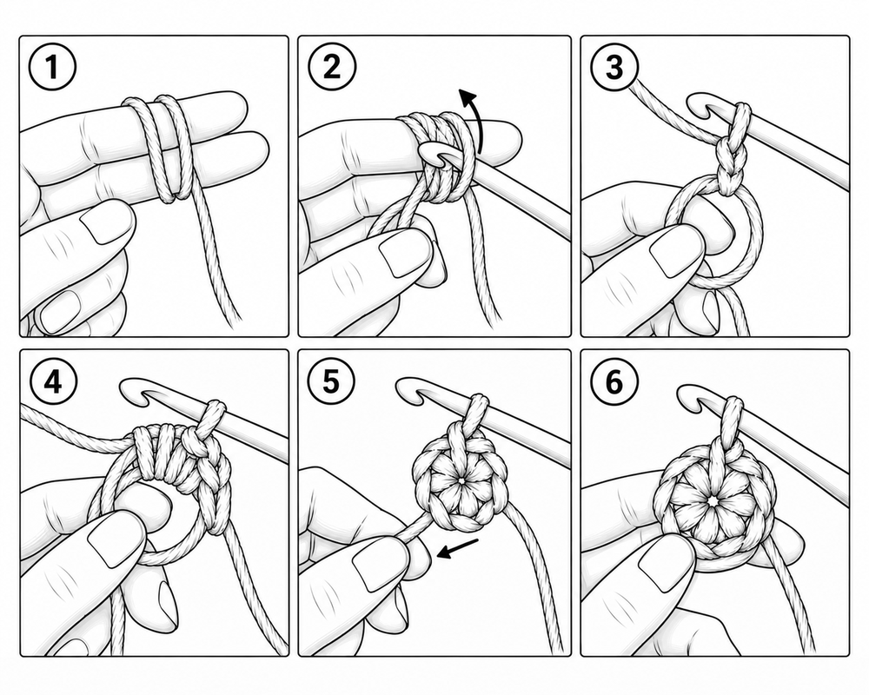

9. Aumenti (aum)
L'aumento consiste nel lavorare 2 maglie nella stessa maglia di base, ottenendo una maglia in più. Serve per allargare il lavoro e creare forme curve e sferiche.
Come si fa:
Lavora una maglia bassa nella maglia indicata.
Senza passare alla maglia successiva, lavora un'altra maglia bassa nella stessa maglia.
Hai ottenuto 2 maglie dove prima ce n'era 1.
Negli schemi: aum = 2 mb nella stessa maglia. Se il giro 2 dice aum in ogni maglia [12], significa che da 6 maglie passi a 12.

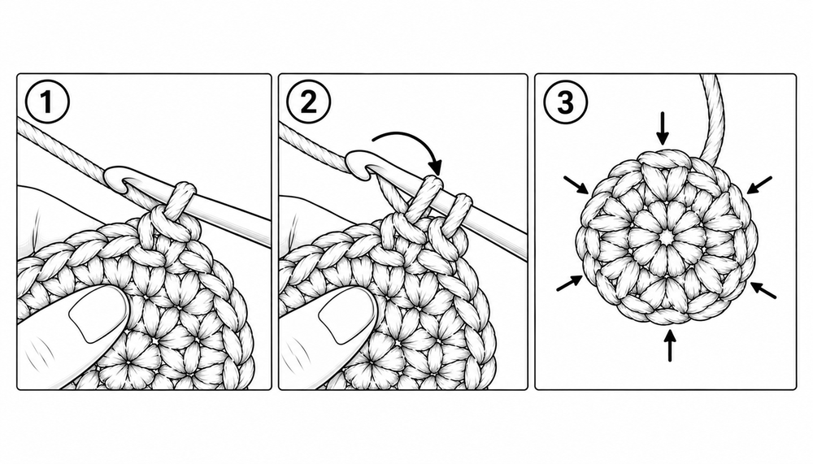

10. Diminuzioni (dim)
La diminuzione unisce due maglie in una sola. Serve per restringere il lavoro e chiudere sfere. Per gli amigurumi si usa la diminuzione invisibile.
Diminuzione standard:
Inserisci l'uncinetto nella prima maglia, fai un gettato e tira il filo attraverso. Hai 2 anelli.
Inserisci l'uncinetto nella maglia successiva, fai un gettato e tira il filo attraverso. Hai 3 anelli.
Fai un gettato e tira il filo attraverso tutti e 3 gli anelli.

Diminuzione invisibile (consigliata per amigurumi):
Inserisci l'uncinetto solo nell'asola anteriore della prima maglia.
Inserisci l'uncinetto nell'asola anteriore della maglia successiva. Hai 3 anelli.
Fai un gettato e tira il filo attraverso le prime 2 asole. Hai 2 anelli.
Fai un gettato e tira il filo attraverso entrambi gli anelli.

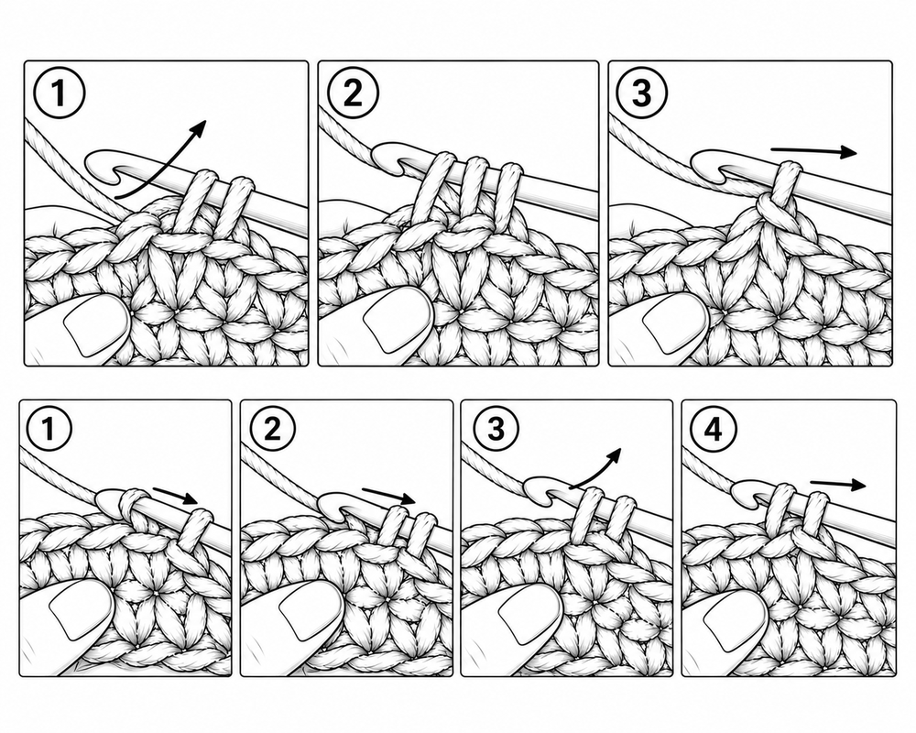

11. Lavorazione in tondo
La maggior parte dei progetti di questo libro è lavorata in tondo. Ci sono due metodi:
A spirale (metodo amigurumi):
Non chiudi il giro alla fine. Continui in modo continuo, segnando l'inizio con un marcatore. Non crea una linea di giunzione visibile.
A giri chiusi:
Alla fine di ogni giro chiudi con una maglia bassissima, poi lavori le catenelle iniziali per raggiungere l'altezza del punto (cat 1 per la mb, cat 2 per la mma, cat 3 per la ma). Crea una giunzione visibile, ma è il metodo più preciso per i lavori piatti (sottobicchieri, decorazioni) e per i punti alti.

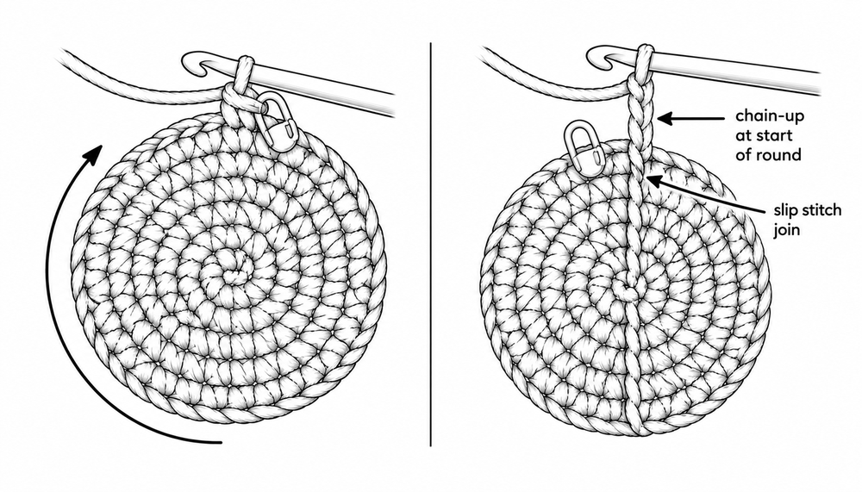

12. Cambio colore
Per cambiare colore senza creare un nodo visibile:
Lavora l'ultima maglia del colore vecchio fino all'ultimo passaggio (hai 2 anelli sull'uncinetto).
Prendi il filo del nuovo colore e usalo per completare la maglia.
Continua con il nuovo colore. Taglia il vecchio filo lasciando circa 10 cm da nascondere con l'ago.
Quando cambi colore frequentemente (strisce), puoi portare il filo non usato lungo il bordo senza tagliarlo.

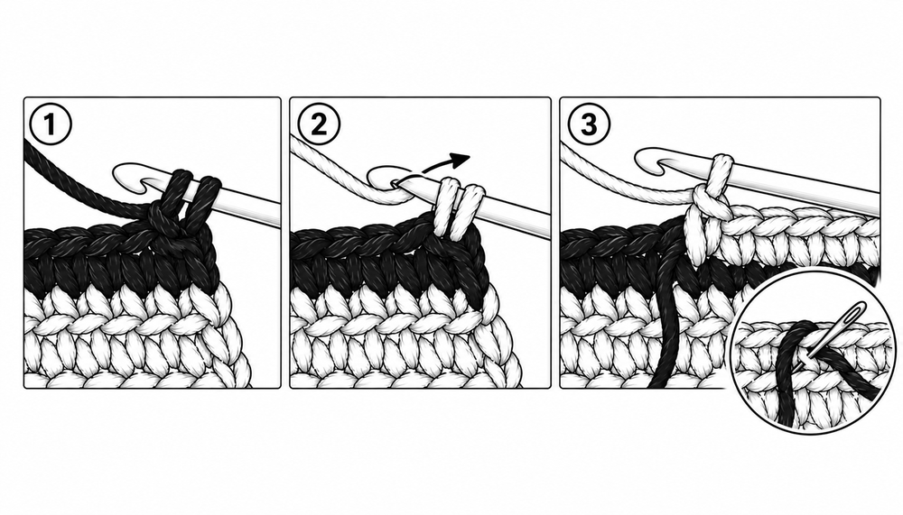

13. Chiusura del lavoro
Taglia il filo lasciando una coda di almeno 15-20 cm.
Fai un gettato e tira il filo completamente attraverso l'ultimo anello.
Tira delicatamente per fissare il nodo.
Per gli amigurumi: lascia sempre una coda lunga (20-30 cm) per cucire le parti.

14. Nascondere i fili
Una finitura pulita fa la differenza tra un lavoro amatoriale e uno professionale.
Infila la coda nell'ago da lana.
Passa l'ago attraverso le maglie sul retro per circa 3-4 cm.
Cambia direzione e passa per altri 2-3 cm.
Taglia il filo in eccesso il più vicino possibile al tessuto.
Per gli amigurumi: nascondi i fili all'interno del corpo prima di chiuderlo con l'imbottitura.

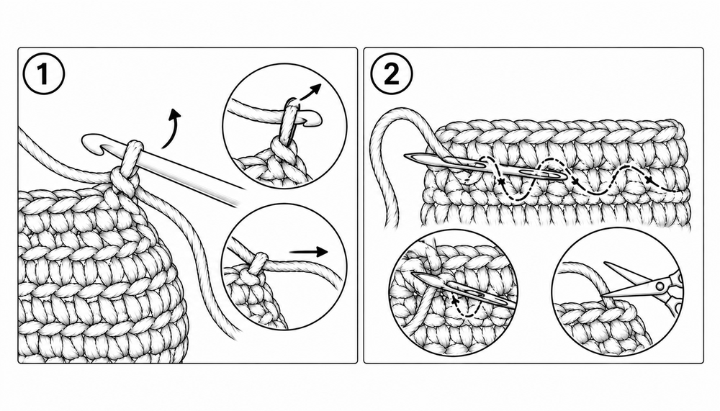

15. Cucitura dei vari elementi
Per gli amigurumi e i progetti con più parti, la cucitura è il passaggio finale più importante.
Cucitura invisibile (punto materasso):
Posiziona i due pezzi da unire uno accanto all'altro.
Con l'ago, passa il filo sotto una maglia del primo pezzo, poi sotto la maglia corrispondente del secondo.
Continua alternando, tirando delicatamente ogni 2-3 punti.

Cucitura con punto indietro:
Utile per fissare parti piccole (orecchie, nasi). Cuci avanti e indietro, tornando sempre di un punto.

Fissare parti su un corpo amigurumi:
Fissa la parte nella posizione desiderata con degli spilli.
Verifica la simmetria (specialmente per occhi, orecchie e arti).
Cuci con punti piccoli e regolari attorno al bordo.
Nascondi il filo all'interno del corpo passando l'ago attraverso l'imbottitura.

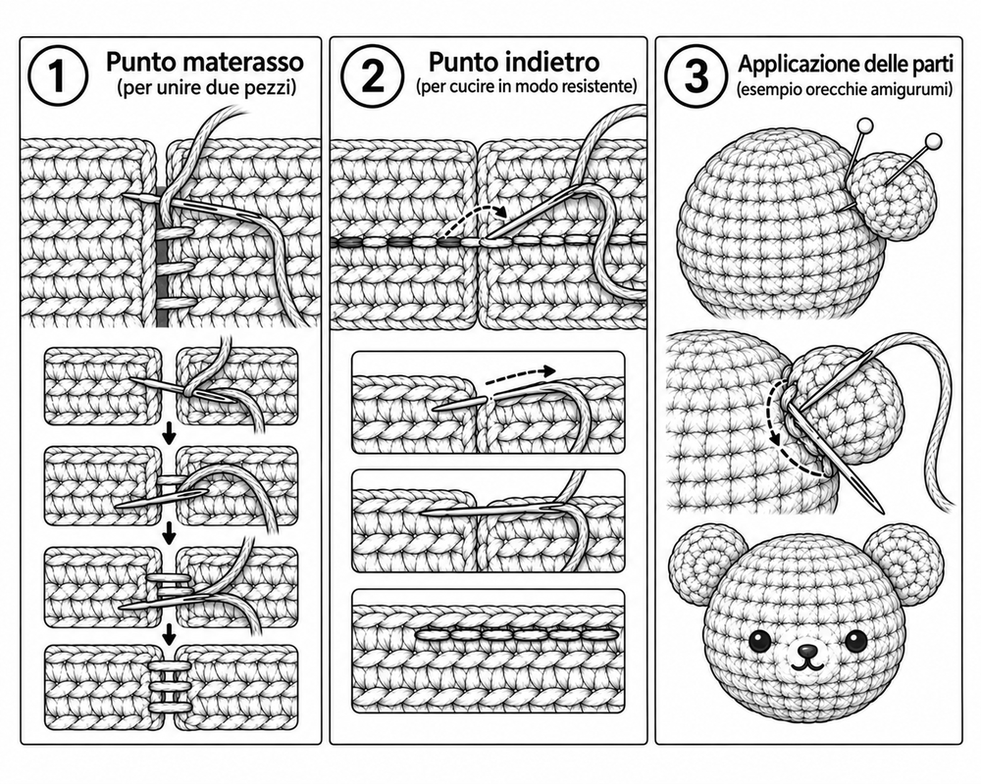

Capitolo 4 — Come leggere gli schemi

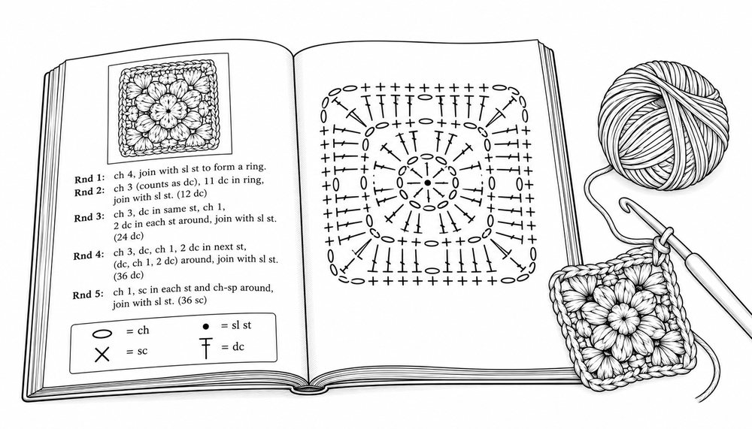

Saper leggere correttamente uno schema all'uncinetto è fondamentale per realizzare i progetti di questo libro. In questa sezione imparerai a decodificare le istruzioni, contare le maglie e seguire le ripetizioni senza errori.

Le abbreviazioni
Ogni schema utilizza abbreviazioni standard per risparmiare spazio e rendere le istruzioni più leggibili. La tabella completa delle abbreviazioni si trova nel Capitolo 3, ma ecco un ripasso rapido delle più comuni:
mb | maglia bassa
ma | maglia alta
cat | catenella
mbss | maglia bassissima
aum | aumento (2 mb nella stessa maglia)
dim | diminuzione
am | anello magico
g | giro

Il conteggio delle maglie
Alla fine di ogni giro o riga troverai un numero tra parentesi quadre. Questo numero indica il totale delle maglie che dovresti avere alla fine di quel passaggio.
Esempio: G4: mb in ogni maglia [18]
Significa: nel giro 4, lavora una maglia bassa in ogni maglia del giro precedente. Alla fine del giro 4, dovresti avere esattamente 18 maglie. Se ne hai di più o di meno, c'è un errore da correggere.
Suggerimento: usa un marcatore all'inizio di ogni giro e conta le maglie alla fine di ogni giro, specialmente nei primi giri quando il lavoro prende forma.

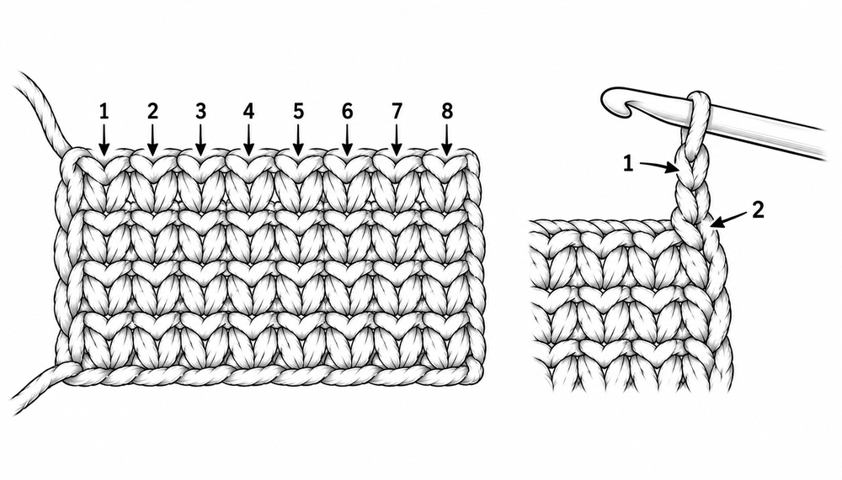

Le parentesi tonde e le ripetizioni
Le parentesi tonde ( ) indicano una sequenza da ripetere. Il numero dopo le parentesi o il simbolo × indica quante volte ripetere.
Esempio: G3: (mb, aum) × 6 [18]
Significa: lavora una maglia bassa, poi un aumento. Ripeti questa sequenza 6 volte. Verifica: ogni ripetizione produce 3 maglie (1 mb + 2 mb dell'aumento). 3 × 6 = 18 maglie totali. Ogni ripetizione usa 2 maglie del giro precedente: 2 × 6 = 12, cioè tutte le maglie del G2.

Altro esempio: G6: (mb nelle prossime 4 maglie, aum) × 6 [36]
Significa: lavora 4 mb, poi un aumento. Ripeti 6 volte. Ogni ripetizione: 4 + 2 = 6 maglie. 6 × 6 = 36 maglie totali.

Le parentesi quadre
Le parentesi quadre [ ] alla fine di una riga indicano sempre il numero totale di maglie alla fine di quel giro. Non vanno confuse con le istruzioni.
In alcuni schemi, le parentesi quadre vengono usate anche nel corpo delle istruzioni per indicare una sequenza alternativa o una nota speciale. In questo libro, le usiamo esclusivamente per il conteggio finale.

Fine del giro: spirale vs giri chiusi
Nei progetti lavorati a spirale (la maggior parte degli amigurumi), non troverai l'indicazione di chiudere il giro con una maglia bassissima. Semplicemente continui a lavorare in modo continuo.
Nei progetti a giri chiusi (decorazioni, sottobicchieri, alcuni accessori), ogni giro termina con:
mbss nella prima mb del giro = chiudi il giro
cat 1 (o cat 2, cat 3) = catenelle iniziali per raggiungere l'altezza del punto successivo (con la maglia bassa la cat 1 non conta come maglia: la prima mb va nella stessa maglia della giunzione)

Cerchi piatti: la regola d'oro
Un cerchio piatto in maglia bassa (sottobicchieri, portamonete, basi di cestini) deve aumentare di 6 maglie in OGNI giro: 6, 12, 18, 24, 30… Un giro senza aumenti fa sollevare il bordo a ciotola: è proprio così che iniziano le pareti di un cestino, ma su un sottobicchiere è un errore.
Per un cerchio rotondo e non esagonale, sfalsa gli aumenti nei giri pari, iniziando la ripetizione a metà. Esempio: G4: mb, aum, (2 mb, aum) × 5, mb [24]. Il totale non cambia, cambia solo la posizione degli aumenti.
Se il cerchio si incurva anche con gli aumenti corretti, la tensione è troppo stretta: prova un uncinetto di mezzo numero più grande. Se ondula, prova un uncinetto più piccolo.

Indicazioni sulle dimensioni
Ogni progetto include le dimensioni finali approssimative. Le tue dimensioni potrebbero variare leggermente in base a:
La tua tensione personale (quanto tiri il filo).
Il filato che utilizzi (anche filati dello stesso peso possono avere spessori leggermente diversi).
La misura dell'uncinetto.
Se le tue dimensioni differiscono molto da quelle indicate, prova a cambiare la misura dell'uncinetto: un uncinetto più piccolo per un lavoro più stretto, uno più grande per un lavoro più largo.

I simboli grafici dell'uncinetto
Alcuni schemi avanzati utilizzano diagrammi con simboli internazionali. Ecco i simboli più comuni:
○ (ovale) | catenella (cat)
• (punto pieno) | maglia bassissima (mbss)
+ oppure × | maglia bassa (mb)
T | mezza maglia alta (mma)
T con barra | maglia alta (ma)
T con 2 barre | maglia alta doppia (mad)
V | aumento
A (V rovesciata) | diminuzione

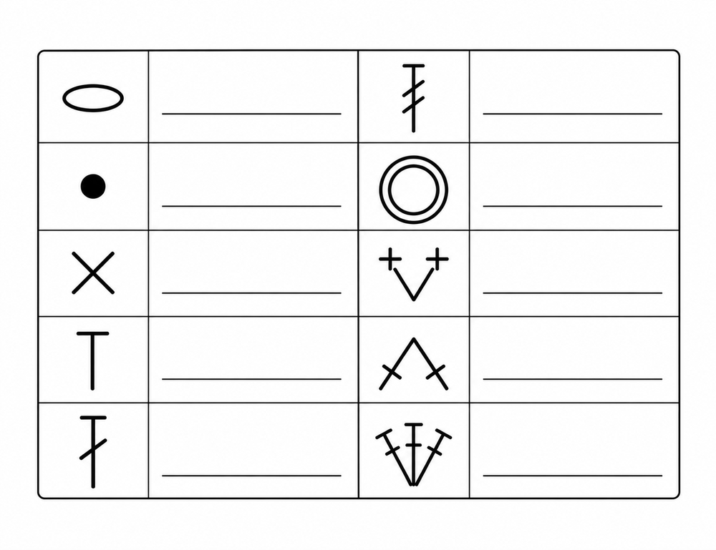

Come verificare il tuo lavoro
Prima di procedere con il giro successivo, fai sempre una rapida verifica:
1. Conta le maglie e confronta con il numero tra parentesi quadre.
2. Controlla che il lavoro sia simmetrico (specialmente per aumenti e diminuzioni).
3. Se il numero non torna, disfa l'ultimo giro e rifallo con attenzione.
È molto più facile correggere un errore subito che scoprirlo 10 giri dopo!

PARTE 3 — PICCOLI REGALI VELOCI
I progetti di questa sezione sono pensati per essere realizzati in poco tempo: da 20 minuti a circa un'ora. Sono perfetti come regalini dell'ultimo minuto, per riempire le calze di Natale, o come pensierini per colleghi e conoscenti.

Progetto 1 — Copritazza natalizio

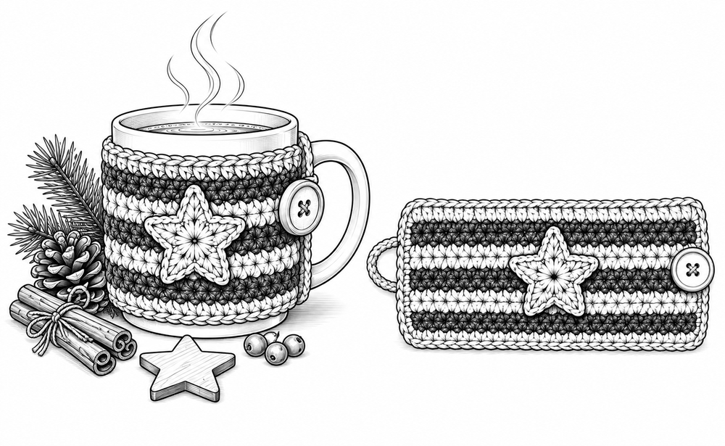

Un copritazza (mug cozy) è il regalo perfetto per chi ama le bevande calde. Veloce da realizzare, personalizzabile nei colori e nel design, è un pensiero originale che si usa davvero ogni giorno. In questa versione natalizia, due strisce bianche su fondo rosso richiamano i colori classici del Natale.

Difficoltà | Facile
Tempo | 30–45 minuti
Dimensioni | ~22 × 8 cm (per tazza standard)
Uncinetto | 4,0 mm
Filato | Acrilico DK — Colore A (rosso), Colore B (bianco)
Altro | 1 bottone (diametro 1,5–2 cm), ago da lana

Abbreviazioni utilizzate
cat = catenella | mb = maglia bassa | mbss = maglia bassissima

Campione (gauge)
18 mb × 20 righe = 10 × 10 cm in maglia bassa con uncinetto 4,0 mm.
Non è necessario realizzare un campione preciso per questo progetto, ma se il copritazza risulta troppo grande o troppo piccolo per la tua tazza, regola il numero di catenelle iniziali.

Procedimento
Con il colore A (rosso):

Riga 1: cat 40. Mb nella 2ª cat dall'uncinetto, mb in ogni cat fino alla fine. [39]
Righe 2–3: cat 1, voltare. Mb in ogni maglia. [39]

Cambio colore — Colore B (bianco):
Righe 4–6: cat 1, voltare. Mb in ogni maglia. [39]

Cambio colore — Colore A (rosso):
Righe 7–10: cat 1, voltare. Mb in ogni maglia. [39]

Cambio colore — Colore B (bianco):
Righe 11–13: cat 1, voltare. Mb in ogni maglia. [39]

Cambio colore — Colore A (rosso):
Righe 14–16: cat 1, voltare. Mb in ogni maglia. [39]
Chiudere il filo e nascondere le code.
Asola ad anello (colore A):
Unisci il filo al centro di uno dei due lati corti (all'altezza della riga 8). Cat 8, mbss nello stesso punto di partenza: hai un anellino di circa 4 cm. Chiudi e nascondi il filo. L'anello deve passare sul bottone con una leggera tensione; per un bottone più grande di 2 cm lavora 10 cat.

Finitura
Cuci il bottone sull'altro lato corto, centrato in altezza (all'altezza della riga 8) e a circa 1 cm dal bordo. Avvolgi il copritazza attorno alla tua tazza preferita e chiudi con il bottone.

Decorazione opzionale: mini stella
Puoi aggiungere una piccola stella all'uncinetto sul davanti del copritazza. Lavora con il colore B e un uncinetto 3,0 mm:
Am, 5 mb nell'anello, mbss. [5]
Per ogni punta: *cat 3, mbss nella 2ª cat dall'uncinetto, mb nella cat successiva, mbss nella maglia successiva del cerchio*. Ripetere 5 volte. [5 punte] Ogni punta usa 1 sola maglia del cerchio: 5 punte = 5 maglie.
Chiudere e cucire la stella al centro del copritazza.

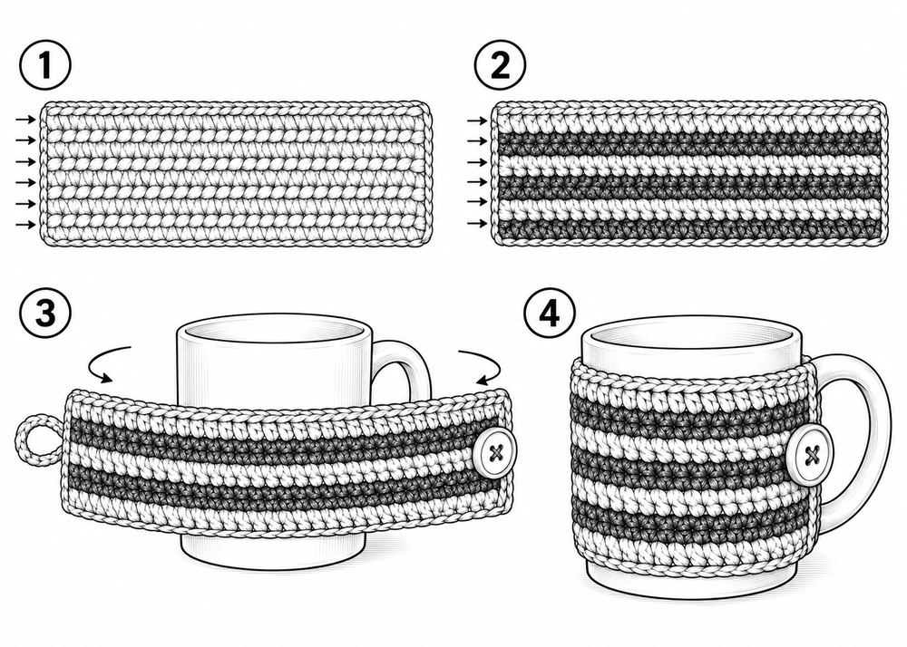

Varianti
Cambia i colori: verde e bianco, grigio e rosso, blu e argento.
Aggiungi un bordo con punto gambero lungo il bordo superiore e inferiore.
Sostituisci il bottone con un velcro adesivo per una chiusura invisibile.

Idea regalo
Inserisci il copritazza attorno a una tazza nuova, riempila con cioccolatini o bustine di tè natalizie e avvolgi il tutto in cellophane trasparente con un fiocco rosso. Un regalo completo e originale!

Progetto 2 — Stella di Natale decorativa

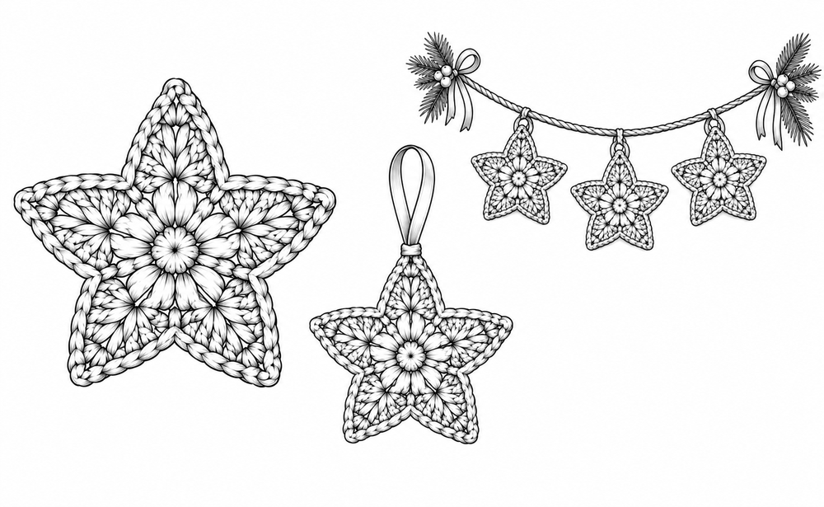

Una stella all'uncinetto è una delle decorazioni natalizie più versatili. Puoi appenderla all'albero, usarla come decorazione per pacchetti regalo, oppure unirne diverse per creare una ghirlanda. Questa stella a 5 punte è semplice, elegante e velocissima da realizzare.

Difficoltà | Facile
Tempo | 20–25 minuti
Dimensioni | ~6 cm (da punta a punta)
Uncinetto | 3,5 mm
Filato | Cotone DK — colore a scelta (oro, bianco, rosso)
Altro | Ago da lana, eventualmente un nastrino per appendere

Abbreviazioni utilizzate
cat = catenella | mb = maglia bassa | mbss = maglia bassissima | mma = mezza maglia alta | ma = maglia alta | am = anello magico

Procedimento
Base circolare:

G1: Am. 10 mb nell'anello, mbss nella prima mb per chiudere. [10]
G2: Cat 1. 2 mb in ogni maglia. Mbss nella prima mb per chiudere. [20]

Punte della stella:
G3: *Mbss nella maglia successiva; nella maglia successiva lavorare il gruppo (mb, mma, ma, cat 2, mbss nella 2ª cat dall'uncinetto, ma, mma, mb); mbss nelle 2 maglie successive*. Ripetere da * a * 5 volte (ogni punta usa 4 maglie: 4 × 5 = 20). Chiudere con mbss nella prima mbss. [5 punte]

Chiudere il filo e lasciare una coda di circa 15 cm per nascondere il filo.

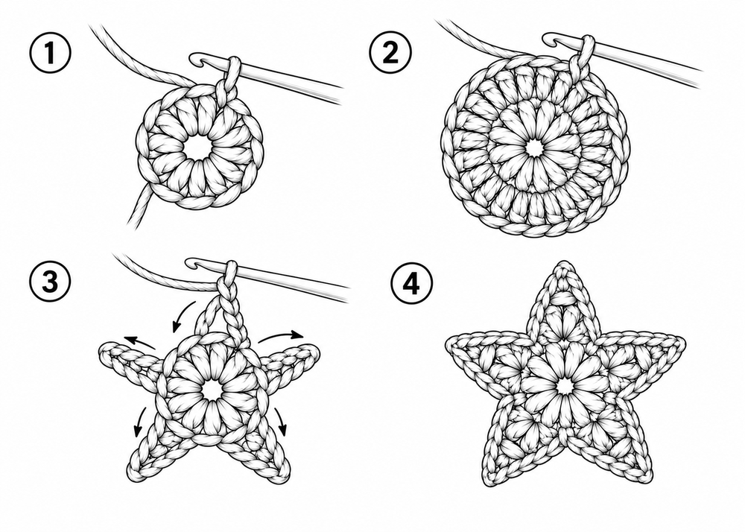

Finitura
Nascondi tutti i fili con l'ago da lana. Per irrigidire la stella e darle una forma perfetta, puoi:
Inamidare la stella con amido spray o una miscela di acqua e colla vinilica (3 parti d'acqua, 1 parte di colla). Stendi la stella su una superficie piana, fissa le punte con degli spilli e lascia asciugare completamente.
Per appenderla: fai un anellino con un filo di circa 10 cm passato attraverso una punta e annodato a cappio.

Varianti
Realizza stelle in diverse dimensioni usando uncinetti e filati diversi (2,5 mm con cotone fine per stelle piccole da circa 4 cm, 5,0 mm con acrilico Aran per stelle da circa 9 cm).
Usa filato glitter o metallizzato per stelle scintillanti.
Lavora due stelle uguali e cucile insieme con un po' di imbottitura per una stella 3D.
Unisci 5-6 stelle con una catenella per creare una ghirlanda natalizia.

Idea regalo
Lega una stella a ogni pacco regalo al posto del classico fiocco. È un'aggiunta che rende il pacchetto unico e che il destinatario potrà riutilizzare come decorazione!

Progetto 3 — Fiocco di neve

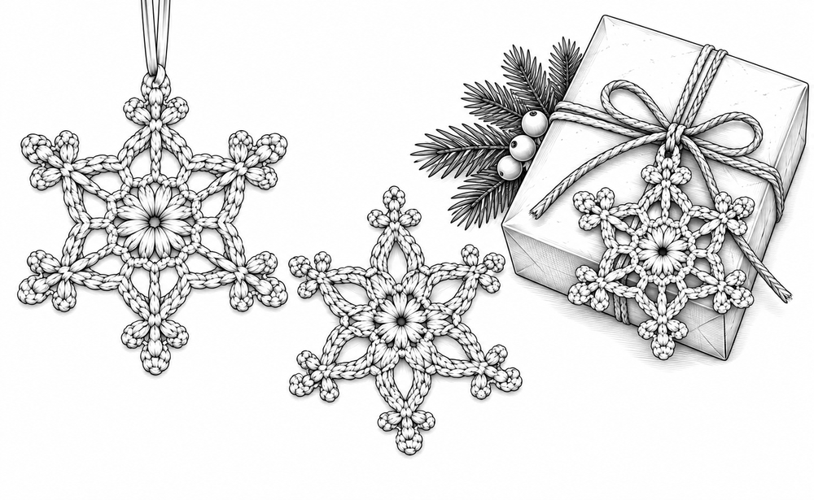

Il fiocco di neve all'uncinetto è una decorazione classica e raffinata. Leggero, elegante, perfetto per l'albero, come chiudi-pacco, o per decorare finestre e ghirlande. Puoi realizzarne decine in una serata e ogni volta cambiar colore o filo per un effetto sempre diverso.

Difficoltà | Facile
Tempo | 20–30 minuti
Dimensioni | ~7 cm di diametro
Uncinetto | 3,0 mm
Filato | Cotone DK — bianco (o crema, azzurro ghiaccio)
Altro | Ago da lana, amido spray (opzionale), spilli per bloccare

Abbreviazioni utilizzate
cat = catenella | mb = maglia bassa | mbss = maglia bassissima | ma = maglia alta | mma = mezza maglia alta | am = anello magico

Procedimento

G1: Am. Cat 3 (conta come 1 ma), 11 ma nell'anello. Mbss nella 3ª cat iniziale per chiudere. [12 ma]
G2: *(cat 5, saltare 1 ma, mbss nella ma successiva)* × 6. [6 archetti di cat 5]
G3 (punte): In ogni archetto di cat 5 lavorare: (mb, mma, ma, cat 3, mbss nella 3ª cat dall'uncinetto, ma, mma, mb); poi mbss nella mbss del giro precedente, tra un archetto e l'altro. Ripetere × 6. Mbss per chiudere. [6 punte con picot]

Chiudere il filo e nascondere le code con l'ago.

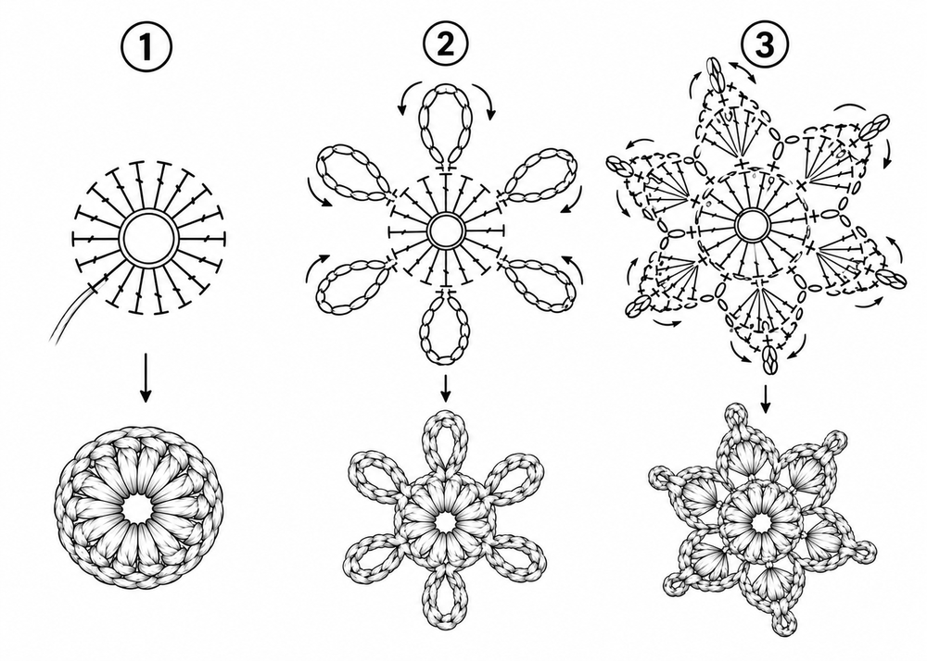

Verifica matematica
G1: 12 ma nell'anello magico. G2: ogni ripetizione usa 2 maglie di base (1 saltata + 1 mbss) × 6 = 12. G3: 6 archetti → 6 punte simmetriche; il picot (cat 3 chiuse con mbss) rende la punta appuntita, come nell'illustrazione. Lo schema è verificato.

Finitura
Per ottenere un fiocco di neve piatto e rigido, l'inamidatura è fondamentale:
Prepara una miscela con 3 parti d'acqua e 1 parte di colla vinilica (oppure usa amido spray).
Immergi il fiocco nella miscela, strizza delicatamente l'eccesso.
Stendi su una superficie piana coperta di pellicola trasparente.
Fissa ogni punta con uno spillo, distribuendo le 6 punte in modo simmetrico.
Lascia asciugare completamente (almeno 12 ore).
Senza inamidatura, il fiocco tenderà ad arricciarsi. Con l'amido diventa rigido e piatto, perfetto come decorazione.

Varianti
Usa cotone fine e uncinetto 1,5 mm per fiocchi delicatissimi da 5 cm.
Usa filato glitter per un effetto scintillante.
Aggiungi una perlina al centro dell'anello magico prima di chiuderlo.
Unisci più fiocchi con una catenella per creare una ghirlanda.

Idea regalo
Inserisci 3-5 fiocchi di neve di dimensioni diverse in una busta di organza trasparente con un bigliettino scritto a mano. Un set regalo elegante e veloce da preparare.

Progetto 4 — Mini alberello di Natale

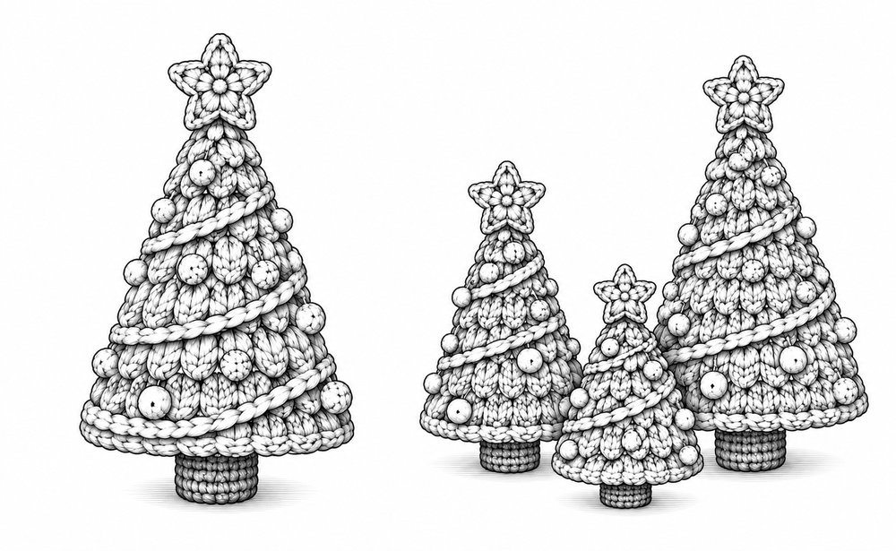

Un alberello di Natale in miniatura è una decorazione adorabile per la scrivania, il davanzale o il centrotavola. Lavorato in stile amigurumi (a spirale continua), ha una forma a cono imbottito con un piccolo tronco alla base. Puoi personalizzarlo con una stellina in cima e piccoli punti ricamati che simulano palline e luci.

Difficoltà | Facile
Tempo | 35–45 minuti
Dimensioni | ~7 cm di altezza (con tronco)
Uncinetto | 3,0 mm
Filato | Acrilico DK — verde (albero), marrone (tronco), giallo (stella)
Altro | Imbottitura in poliestere, ago da lana, marcatore

Abbreviazioni utilizzate
mb = maglia bassa | aum = aumento | dim = diminuzione | am = anello magico | g = giro | BLO = solo asola posteriore

Note
Si lavora a spirale continua senza chiudere i giri. Usa un marcatore per segnare l'inizio di ogni giro. Non contare la catenella iniziale come maglia.

Procedimento
Albero (verde) — dalla punta verso la base:
G1: Am, 6 mb nell'anello. [6]
G2: Mb in ogni maglia. [6]
G3: (mb, aum) × 3. [9]
G4: Mb in ogni maglia. [9]
G5: (2 mb, aum) × 3. [12]
G6: Mb in ogni maglia. [12]
G7: (3 mb, aum) × 3. [15]
G8: Mb in ogni maglia. [15]
G9: (4 mb, aum) × 3. [18]
G10: Mb in ogni maglia. [18]
G11: (5 mb, aum) × 3. [21]
G12: Mb in ogni maglia. [21]
G13: (6 mb, aum) × 3. [24]
G14: Mb in ogni maglia. [24]
Imbottire il cono, spingendo bene l'imbottitura fino alla punta.
G15 (bordo della base): Solo nell'asola posteriore (BLO): mb in ogni maglia. [24]
G16: (2 mb, dim) × 6. [18]
G17: (mb, dim) × 6. [12]
Completare l'imbottitura (se vuoi, inserisci ora un piccolo peso per la stabilità).
G18: Dim × 6. [6]
Chiudere il filo, passare l'ago attraverso le 6 maglie rimanenti e tirare per chiudere. Il giro 15 in BLO crea il bordo netto della base: così l'albero sta in piedi.
Tronco (marrone):
G1: Am, 6 mb nell'anello. [6]
G2–G4: Mb in ogni maglia. [6] (3 giri)
Chiudere lasciando una coda di 20 cm, imbottire leggermente e cucire il tronco al centro della base dell'albero.

Stellina per la cima (giallo):
Am, 5 mb nell'anello, mbss. Per ogni punta: *cat 3, mbss nella 2ª cat dall'uncinetto, mb nella cat successiva, mbss nella maglia successiva del cerchio*. Ripetere 5 volte. [5 punte] Chiudere e cucire in cima all'albero.

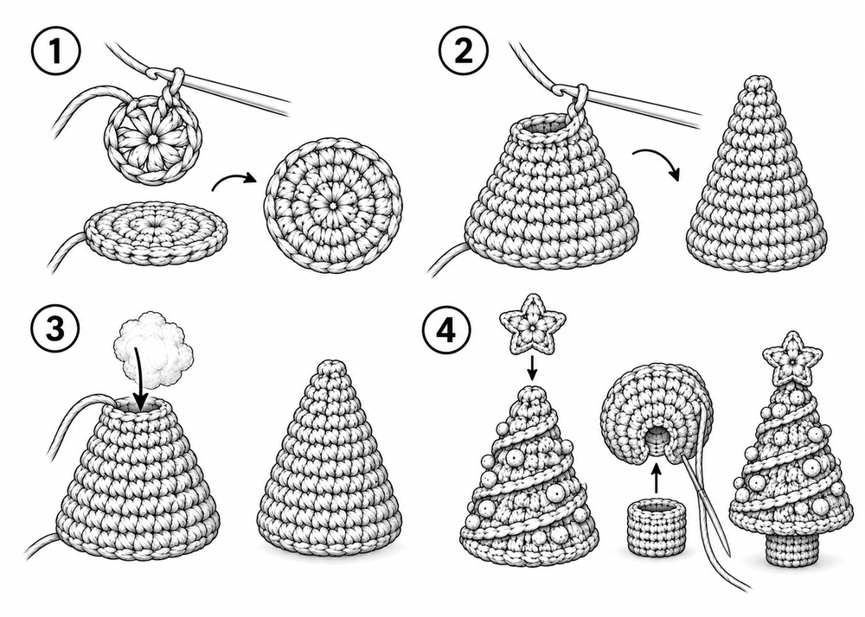

Verifica matematica
Albero: 6 → 9 → 12 → 15 → 18 → 21 → 24, con 3 aumenti ogni 2 giri, così il cono cresce in modo regolare. G3: (1+2)×3 = 9, G5: (2+2)×3 = 12, G7: (3+2)×3 = 15, G9: (4+2)×3 = 18, G11: (5+2)×3 = 21, G13: (6+2)×3 = 24. Base: G16: (2+1)×6 = 18, G17: (1+1)×6 = 12, G18: 1×6 = 6. Tronco: 6 maglie costanti.

Finitura e decorazione
Con un filo di colore rosso o giallo e un ago da lana, ricama piccoli punti sulla superficie dell'albero per simulare le palline di Natale. Distribuiscili in modo irregolare per un effetto naturale.
Per un filo di luci, fai un lungo filo di catenelle in giallo e avvolgilo a spirale attorno all'albero, fissandolo con piccoli punti.

Varianti
Realizza 3 alberelli di dimensioni diverse (usa uncinetti 2,5 / 3,0 / 4,0 mm) per un set decorativo.
Usa filato bianco per un albero innevato.
Aggiungi un piccolo peso (una moneta o un dischetto di cartone) nella base dell'albero, prima di chiuderla, per maggiore stabilità.

Idea regalo
Posiziona l'alberello su un dischetto di cartone rivestito di feltro verde o rosso. Abbinalo a una mini calza o un piccolo pacchettino per un set natalizio da scrivania.

Progetto 5 — Portachiavi natalizio

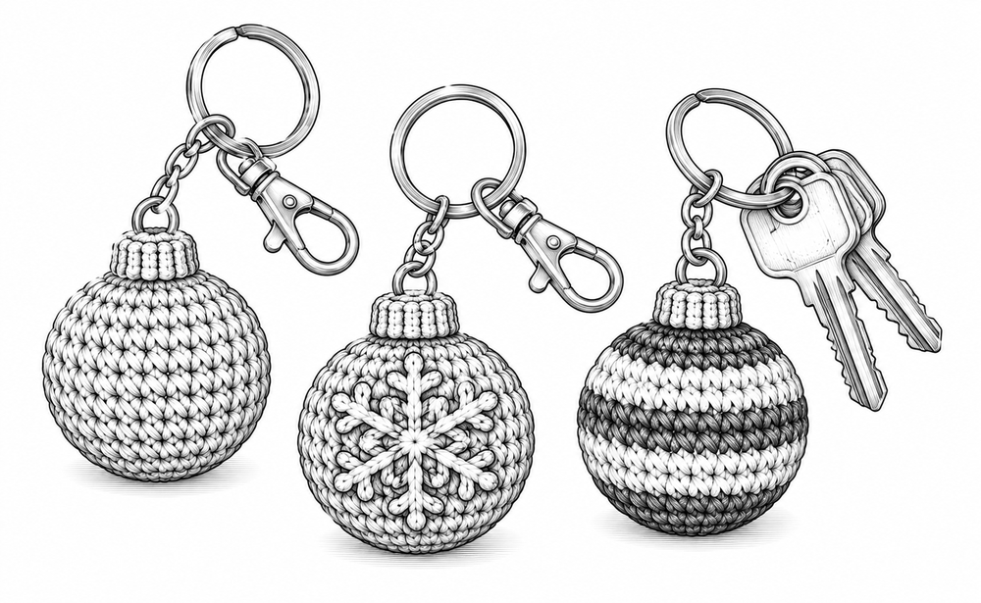

Un mini portachiavi a forma di pallina di Natale: piccolo, veloce e irresistibile. Perfetto come pensierino per colleghi, come riempimento per le calze, o come segnaposto a tavola durante il cenone. Con un anellino portachiavi diventa un accessorio che si usa tutto l'anno.

Difficoltà | Facile
Tempo | 20–25 minuti
Dimensioni | ~3,5 cm di diametro
Uncinetto | 3,0 mm
Filato | Acrilico DK — rosso, verde, oro o colore a scelta
Altro | Imbottitura, ago da lana, moschettone/anello portachiavi

Abbreviazioni utilizzate
mb = maglia bassa | aum = aumento | dim = diminuzione | am = anello magico | cat = catenella | mbss = maglia bassissima

Note
Si lavora a spirale continua. Usa un marcatore per l'inizio dei giri.

Procedimento
Pallina (colore a scelta):

G1: Am, 6 mb nell'anello. [6]
G2: Aum × 6. [12]
G3: (mb, aum) × 6. [18]
G4–G7: Mb in ogni maglia. [18] (4 giri)
G8: (mb, dim) × 6. [12]
Imbottire la pallina saldamente.
G9: Dim × 6. [6]
Chiudere: passare il filo attraverso le 6 maglie rimanenti, tirare per chiudere.

Gancetto superiore:
Con lo stesso colore (o con un filo grigio/argento), inserire l'uncinetto nella parte superiore della pallina.
Cat 8, mbss nella stessa maglia di partenza per formare un anellino.
Chiudere e nascondere il filo. Inserire il moschettone o l'anello portachiavi nell'anellino.

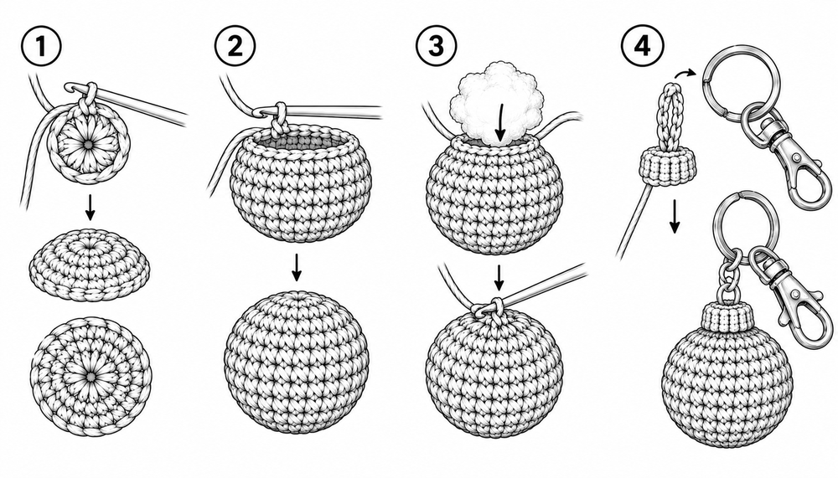

Verifica matematica
G1: 6. G2: 6×2=12. G3: (1+2)×6=18. G4–G7: 18 costanti. G8: (1+1)×6=12. G9: 1×6=6. Schema verificato.

Decorazione
Con un filo di colore contrastante e un ago da lana, ricama sulla superficie della pallina:
Una fascia orizzontale a punto catenella per simulare una striscia decorativa.
Un piccolo fiocco di neve stilizzato con punti dritti incrociati.
Una lettera iniziale del nome della persona a cui lo regalerai.

Varianti
Cambia colore a metà pallina (dopo il G5) per un effetto bicolore.
Usa filato glitter per una pallina scintillante.
Realizza un set di 3 palline in colori diversi e confezionale insieme.
Inserisci un campanellino all'interno prima di chiudere per un effetto sonoro.

Idea regalo
Lega il portachiavi a un nastro e usalo come segnaposto sulla tavola di Natale. Ogni ospite porterà a casa il suo portachiavi come ricordo della serata!

Progetto 6 — Fiocco regalo all'uncinetto

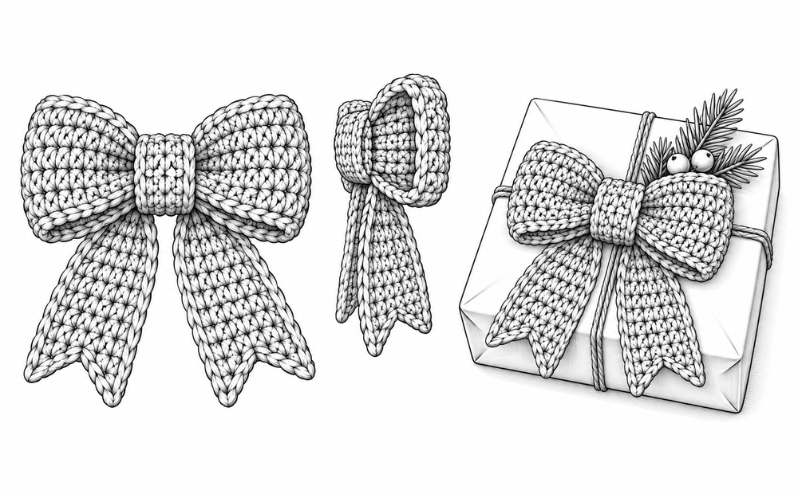

Un fiocco all'uncinetto è un'alternativa elegante e riutilizzabile ai fiocchi in plastica. Puoi attaccarlo a qualsiasi pacco regalo per renderlo speciale. Si realizza in pochi minuti con un semplice rettangolo piegato e stretto al centro.

Difficoltà | Facile
Tempo | 20–25 minuti
Dimensioni | ~8 × 6 cm
Uncinetto | 4,0 mm
Filato | Acrilico DK — rosso, oro o a scelta
Altro | Ago da lana

Procedimento
Corpo del fiocco:
Riga 1: Cat 26. Mb nella 2ª cat dall'uncinetto, mb in ogni cat. [25]
Righe 2–10: Cat 1, voltare. Mb in ogni maglia. [25] (9 righe)
Chiudere il filo lasciando una coda lunga (30 cm).

Code del fiocco (fare 2):
Riga 1: Cat 21. Mb nella 2ª cat, mb in ogni cat. [20]
Righe 2–3: Cat 1, voltare. Mb in ogni maglia. [20]
Riga 4: Cat 1, voltare. Dim, mb 16, dim. [18]
Chiudere e lasciare una coda per cucire.

Assemblaggio
Piega il rettangolo a metà nel senso della larghezza, con i bordi sovrapposti al centro. Avvolgi un filo dello stesso colore strettamente al centro per creare la forma del fiocco. Cuci le due code sul retro del fiocco, una per lato, in modo che pendano verso il basso.

Varianti
Usa filato glitter per un fiocco luccicante. Realizza fiocchi in miniatura (cat 16, 6 righe) per decorazioni piccole. Aggiungi una spilla sul retro per usarlo come accessorio.

Idea regalo
Sostituisci tutti i fiocchi di plastica sui tuoi pacchi con fiocchi all'uncinetto. Il destinatario avrà un regalo doppio!

Progetto 7 — Cuore pan di zenzero

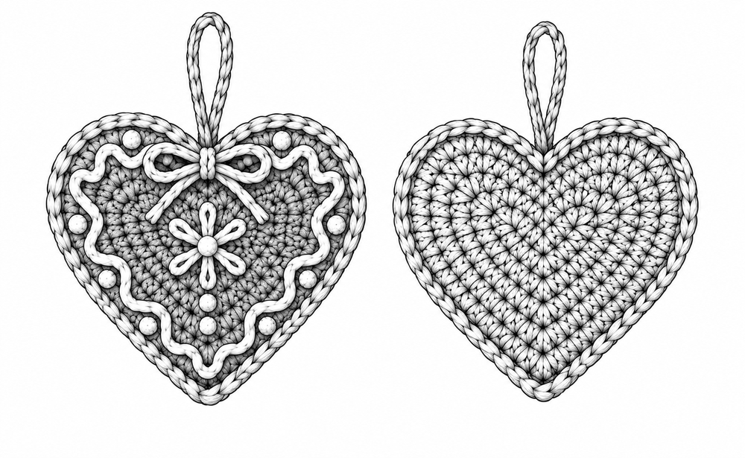

Un cuoricino a forma di biscotto di pan di zenzero: tenero, natalizio e perfetto come decorazione per l'albero o come pensierino. Si realizzano due pezzi identici a forma di cuore, cuciti insieme con un po' di imbottitura, e decorati con filo bianco per imitare la glassa.

Difficoltà | Facile
Tempo | 30–40 minuti
Dimensioni | ~6 cm di larghezza × 5,5 cm di altezza
Uncinetto | 3,0 mm
Filato | Acrilico DK — marrone (biscotto), bianco (glassa)
Altro | Imbottitura, ago da lana, nastrino

Procedimento (fare 2 pezzi identici)
Riga 1: Cat 2. 3 mb nella 2ª cat dall'uncinetto. [3]
Riga 2: Cat 1, voltare. Aum, mb, aum. [5]
Riga 3: Cat 1, voltare. Aum, 3 mb, aum. [7]
Riga 4: Cat 1, voltare. Aum, 5 mb, aum. [9]
Riga 5: Cat 1, voltare. Aum, 7 mb, aum. [11]
Riga 6: Cat 1, voltare. Aum, 9 mb, aum. [13]
Riga 7: Cat 1, voltare. Aum, 11 mb, aum. [15]
Righe 8–9: Cat 1, voltare. Mb in ogni maglia. [15]
Prima gobba:
Riga 10a: Cat 1, voltare. Mb nelle prime 7 maglie. [7] (le altre 8 maglie restano non lavorate)
Riga 11a: Cat 1, voltare. Dim, 3 mb, dim. [5]
Riga 12a: Cat 1, voltare. Dim, mb, dim. [3] Chiudere.
Seconda gobba:
Riga 10b: Saltare la maglia centrale (8ª maglia della riga 9). Unire il filo nella 9ª maglia, cat 1, mb in questa maglia e nelle 6 successive. [7]
Righe 11b–12b: Come righe 11a–12a. Chiudere.
Verifica: ogni riga da 2 a 7 aggiunge 2 maglie (un aumento per lato), quindi la punta del cuore si allarga in modo regolare. Le due gobbe usano 7 + 7 maglie e la maglia centrale saltata crea l'incavo del cuore.

Assemblaggio
Sovrapponi i due cuori con i rovesci all'interno. Cuci lungo il bordo con punto materasso in marrone, inserendo l'imbottitura prima di chiudere completamente. Aggiungi un anellino di catenelle in cima per appendere.

Decorazione glassa
Con il filo bianco e l'ago, ricama lungo il bordo del cuore con un punto catenella per simulare la glassa. Aggiungi puntini e riccioli decorativi.

Idea regalo
Lega il cuoricino a una tazza di cioccolata calda o a un barattolo di biscotti fatti in casa. Profumo e morbidezza in un unico regalo!

Progetto 8 — Segnalibro natalizio

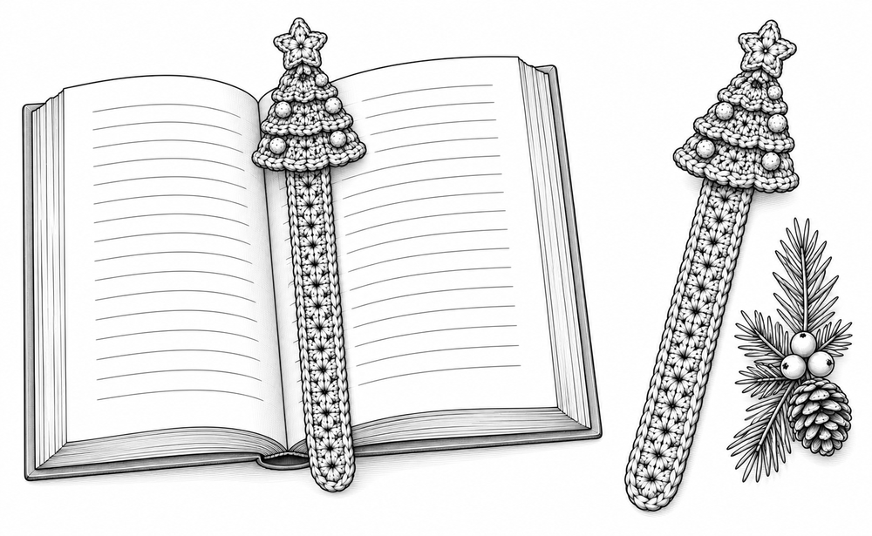

Un segnalibro all'uncinetto è un piccolo regalo perfetto per chi ama leggere. Questa versione natalizia ha una striscia sottile con un mini alberello decorativo in cima.

Difficoltà | Facile
Tempo | 25–30 minuti
Dimensioni | ~17 × 2 cm (+ decorazione)
Uncinetto | 3,0 mm
Filato | Cotone DK — rosso (striscia), verde (alberello)
Altro | Ago da lana

Procedimento
Striscia (rosso):
Riga 1: Cat 5. Mb nella 2ª cat, mb in ogni cat. [4]
Righe 2–38: Cat 1, voltare. Mb in ogni maglia. [4] (37 righe)
Chiudere lasciando una coda per cucire.

Mini alberello (verde):
Riga 1: Cat 2. 1 mb nella 2ª cat. [1]
Riga 2: Cat 1, voltare. 3 mb nella maglia. [3]
Riga 3: Cat 1, voltare. Aum, mb, aum. [5]
Riga 4: Cat 1, voltare. Aum, 3 mb, aum. [7]
Riga 5: Cat 1, voltare. Mb in ogni maglia. [7]
Chiudere. Cucire l'alberello in cima alla striscia.

Finitura
Aggiungi un piccolo tronco marrone (2-3 cat a punto catenella) sotto il triangolo. Opzionale: una stellina gialla in cima (come la stellina del Progetto 4).

Idea regalo
Inserisci il segnalibro all'interno di un libro in regalo. Due regali in uno!

Progetto 9 — Coprivasetto per candela

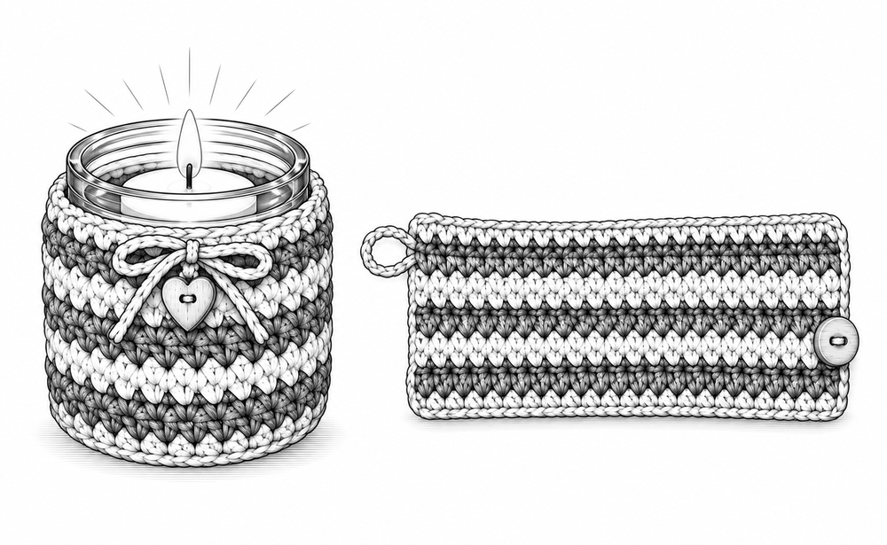

Un cilindro all'uncinetto che avvolge un vasetto di vetro con una candela tea-light all'interno. La luce filtra attraverso le maglie creando un'atmosfera calda e natalizia. Semplice, d'effetto e perfetto come centrotavola.
Nota sull'illustrazione: il fiocco e il cuoricino sono decorazioni facoltative da cucire a fine lavoro. A destra è raffigurata una variante a fascia piatta con bottone, che puoi realizzare come il copritazza del Progetto 1, adattando la lunghezza alla circonferenza del vasetto.

Difficoltà | Facile
Tempo | 45–60 minuti
Dimensioni | ~7 cm Ø × 7 cm altezza
Uncinetto | 4,0 mm
Filato | Cotone DK — rosso (A), bianco (B)
Altro | Vasetto di vetro (Ø ~7 cm), candela tea-light LED

Procedimento
Base (colore A):
G1: Am, 6 mb. [6]
G2: Aum × 6. [12]
G3: (mb, aum) × 6. [18]
G4: (2 mb, aum) × 6. [24]
G5: (3 mb, aum) × 6. [30]
G6: (4 mb, aum) × 6. [36]
G7: (5 mb, aum) × 6. [42]
Verifica: appoggia il vasetto sulla base. Il cerchio deve avere lo stesso diametro del fondo del vasetto (circa 7 cm). Se è più piccolo, aggiungi un giro, (6 mb, aum) × 6 [48], e lavora tutti i giri successivi su 48 maglie.
Lati (continuare con A):
G8: Solo nell'asola posteriore (BLO): mb in ogni maglia. [42]
G9–13: Mb in ogni maglia. [42] (5 giri)
Striscia bianca (B):
G14–15: Mb in ogni maglia. [42] (2 giri)
Ritorno al rosso (A):
G16–21: Mb in ogni maglia. [42] (6 giri)
Chiudere e nascondere i fili.

Finitura
Il giro 8 in BLO crea una piega naturale che fa salire le pareti del cilindro. Infila il vasetto di vetro all'interno. La candela tea-light illumina il coprivasetto dall'interno.
Attenzione: usa sempre e solo candele tea-light LED. Cotone e acrilico sono entrambi infiammabili: non mettere mai una candela accesa dentro un rivestimento all'uncinetto.

Idea regalo
Regala un set di 3 coprivasetti in colori diversi, ciascuno con il suo vasetto e una candela LED. Avvolgi in cellophane con un fiocco.

Progetto 10 — Mini decorazione per l'albero

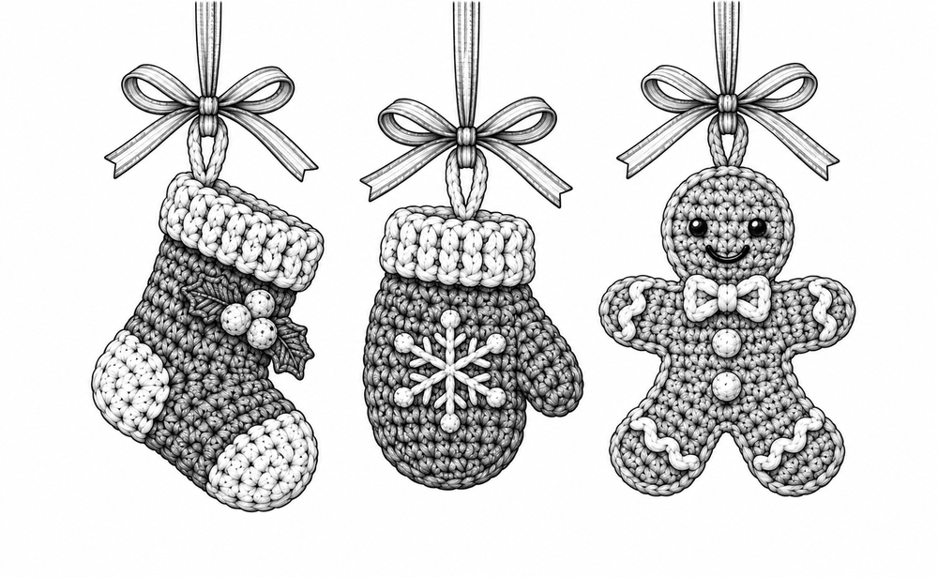

Una mini calza di Natale all'uncinetto: la decorazione perfetta per l'albero. Piccola, piatta e veloce da realizzare. Puoi farne una collezione in colori diversi o usarle come segnaposto a tavola inserendo un bigliettino con il nome.
Nota sull'illustrazione: accanto alla calza sono raffigurati anche un guantino e un omino di pan di zenzero, come idee per una collezione di decorazioni. Lo schema di questo progetto riguarda solo la mini calza; per l'omino vedi il Progetto 31.

Difficoltà | Facile
Tempo | 30–40 minuti
Dimensioni | ~6 cm di altezza
Uncinetto | 3,0 mm
Filato | Cotone DK — rosso (A), bianco (B)
Altro | Ago da lana, nastrino per appendere

Procedimento
Calza (fare 2 pezzi uguali, lavorati in piano):
Riga 1 (B — bianco): Cat 9. Mb nella 2ª cat dall'uncinetto, mb in ogni cat. [8]
Riga 2 (B): Cat 1, voltare. Mb in ogni maglia. [8]
Righe 3–10 (A — rosso): Cat 1, voltare. Mb in ogni maglia. [8] (8 righe)
Riga 11 (inizio piede): Cat 5, voltare. Mb nella 2ª cat dall'uncinetto e nelle 3 cat successive, poi mb nelle 8 maglie. [12]
Righe 12–13: Cat 1, voltare. Mb in ogni maglia. [12]
Riga 14 (punta): Cat 1, voltare. Dim, mb nelle 8 maglie successive, dim. [10]
Chiudere. Realizzare il secondo pezzo allo stesso modo.
Assemblaggio:
Sovrapponi i due pezzi rovescio contro rovescio, girando il secondo pezzo in modo che i due piedi puntino dalla stessa parte (la maglia bassa è quasi identica sui due lati). Con il colore A lavora mb attraverso entrambi gli strati lungo i lati e il piede, con 3 mb negli angoli, lasciando aperto il bordo superiore bianco. Chiudi e nascondi i fili.
Aggiungi un anellino di cat 8 nell'angolo superiore, dal lato del tallone, per appendere.

Varianti
Ricama una lettera iniziale in bianco sul davanti. Fai un set di calzine, una per ogni membro della famiglia, e appendile su una ghirlanda con mini mollettine di legno.

Idea regalo
Riempi la mini calza con cioccolatini o caramelle e appendila all'albero o usala come segnaposto a tavola.

PARTE 4 — REGALI PER MAMMA, SORELLA, AMICA
I progetti di questa sezione sono pensati per le donne importanti della tua vita. Sciarpe, accessori e piccoli capi che uniscono calore, stile e personalità. Sono progetti di livello facile-intermedio, che richiedono un po' più di tempo ma regalano una soddisfazione enorme.

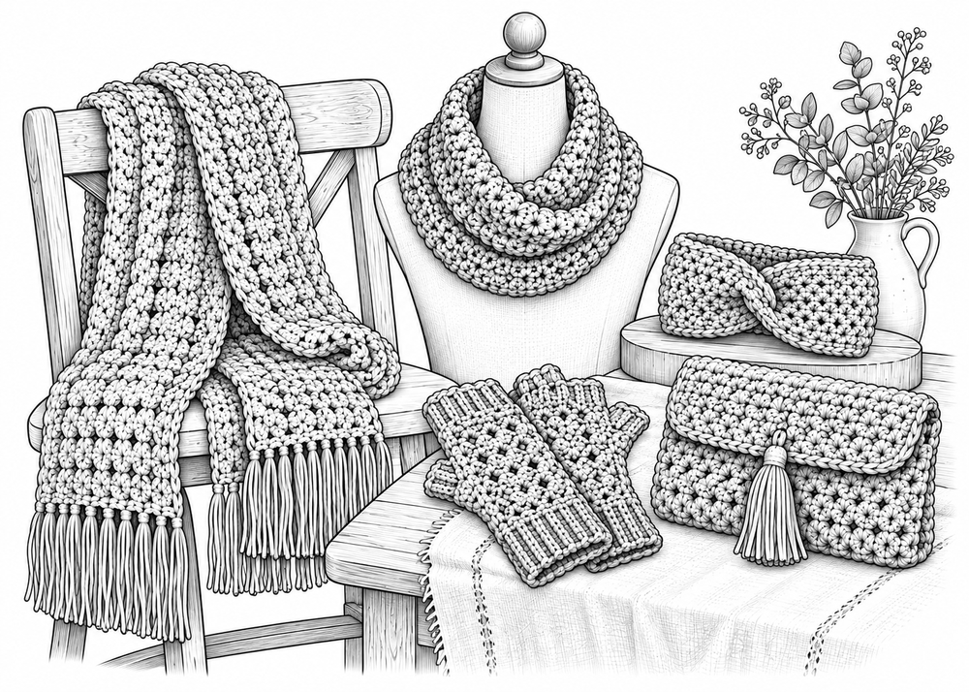

Progetto 11 — Sciarpa morbida

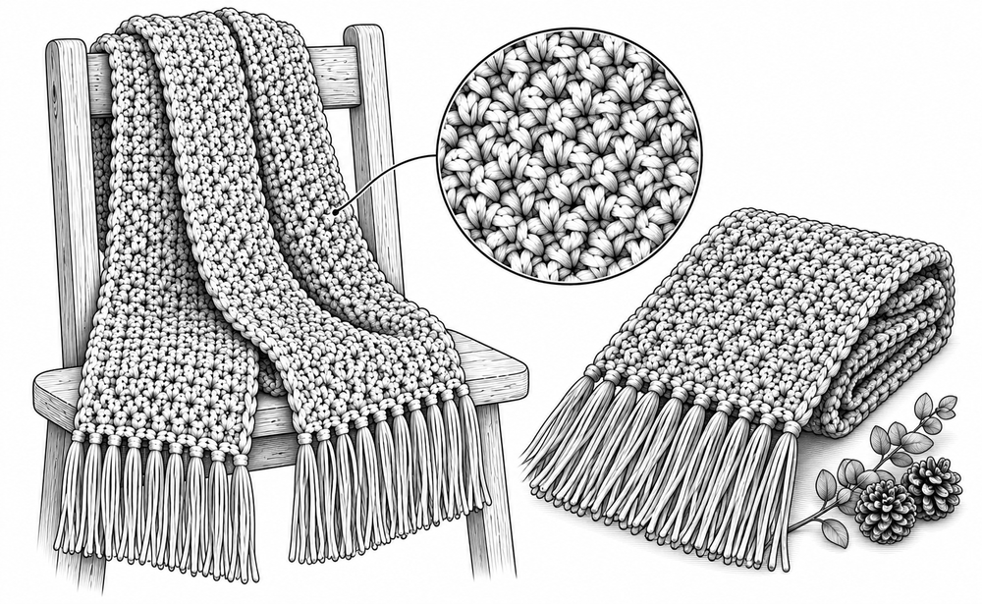

Una sciarpa calda e morbida è un regalo classico che non passa mai di moda. Questa versione utilizza il punto granito (alternanza di mb e cat), che crea una texture ricca e una stoffa morbida e drappeggiante, perfetta per l'inverno.

Difficoltà | Facile-Intermedio
Tempo | 7–9 ore
Dimensioni | ~150 × 20 cm (+ frange)
Uncinetto | 5,0 mm
Filato | Lana merino o acrilico morbido, Aran/Worsted — ~300 g
Altro | Ago da lana

Punto granito (moss/linen stitch)
Il punto granito alterna: mb, cat 1, salta 1. Nella riga successiva, lavori le mb negli spazi delle cat e le cat sopra le mb. Questo crea una texture a piccoli quadratini.

Procedimento
Catenella di base: Cat 36 (serve un numero pari).
Riga 1: Mb nella 4ª cat dall'uncinetto, *cat 1, saltare 1 cat, mb nella cat successiva*. Ripetere da * a * fino alla fine. [17 mb]
Riga 2: Cat 2 (forma il primo spazio), voltare. *Mb nello spazio di cat 1 successivo, cat 1*. Ripetere da * a * su tutti gli spazi di cat 1. Terminare con 1 mb nello spazio formato dalle catenelle iniziali della riga precedente. [17 mb]
Righe 3–fine: Ripetere la riga 2 fino a raggiungere circa 150 cm di lunghezza (circa 280–320 righe, a seconda della tensione).
Chiudere e nascondere i fili.

Frange (opzionali)
Taglia fili di circa 25 cm. Raggruppa 3 fili, piegali a metà e inseriscili con l'uncinetto in ogni spazio lungo il bordo corto della sciarpa. Ripeti su entrambi i lati. Pareggia le frange con le forbici.

Varianti
Usa due colori alternati ogni 20 righe per un effetto a strisce larghe. Ometti le frange per uno stile più moderno. Usa filato chunky e uncinetto 8 mm per una sciarpa oversize e velocissima.

Idea regalo
Arrotola la sciarpa con cura, legala con un nastro e inserisci un rametto di pino o cannella. Eleganza naturale.

Progetto 12 — Scaldacollo

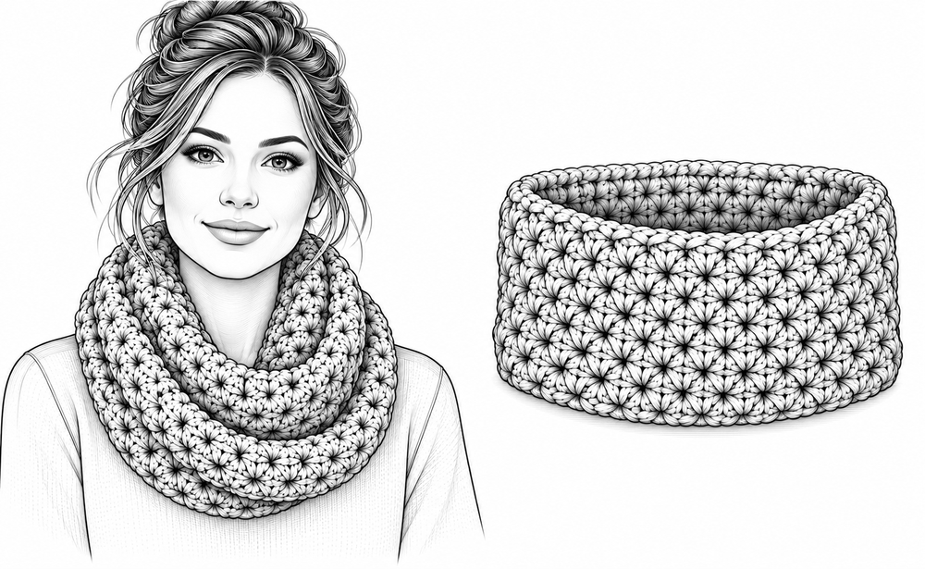

Lo scaldacollo (o cowl) è l'alternativa moderna alla sciarpa: un anello chiuso che si infila dalla testa e avvolge il collo senza bisogno di nodi. Questo modello usa la maglia alta per crescere in fretta e creare un tessuto caldo ma leggero.

Difficoltà | Facile
Tempo | 1,5–2 ore
Dimensioni | ~60 cm circonferenza × 25 cm altezza
Uncinetto | 5,5 mm
Filato | Acrilico morbido o lana, Aran — ~150 g
Altro | Ago da lana

Procedimento
Giro di base: Cat 90, mbss nella prima cat per chiudere in cerchio (senza torcere). [90]
G1: Cat 3 (conta come 1 ma), ma in ogni cat, mbss nella 3ª cat iniziale. [90]
G2–18: Cat 3, voltare. Ma in ogni maglia, mbss per chiudere. [90] (17 giri)
Chiudere e nascondere i fili. Totale: 18 giri di ma.

Bordo (opzionale)
Lavorare 1 giro di mb lungo il bordo superiore e inferiore per un aspetto più rifinito.

Varianti
Alterna 2 colori ogni 3 giri per strisce. Usa un punto a coste (maglia alta in rilievo davanti e dietro alternata) per elasticità. Raddoppia l'altezza (36 giri) per un cowl da doppio giro.

Idea regalo
Abbina lo scaldacollo al cappello (Progetto 19) e alla fascia (Progetto 13) per un set coordinato. Confeziona in una scatola con carta velina.

Progetto 13 — Fascia per capelli

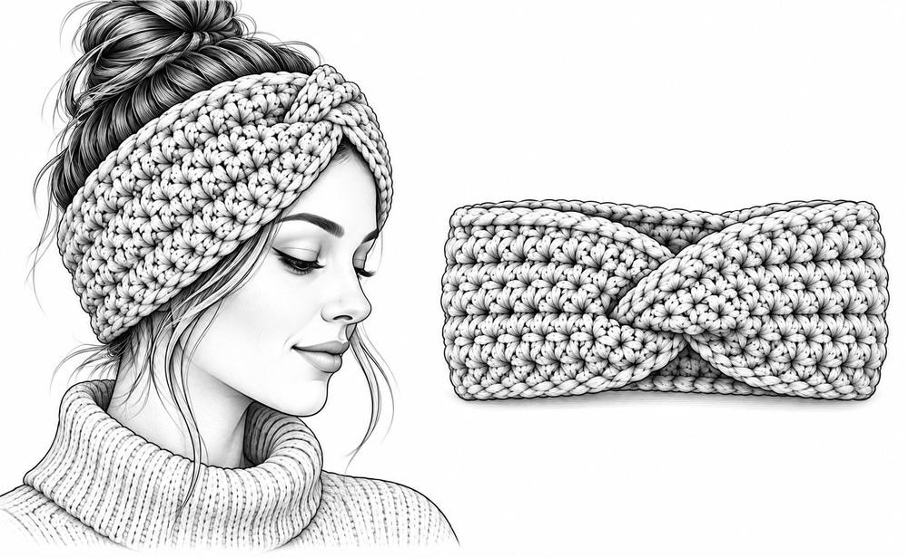

Una fascia per capelli (ear warmer) con twist centrale è un accessorio elegante e pratico che tiene calde le orecchie senza schiacciare i capelli. Il twist si ottiene incastrando le due estremità della striscia prima di cucirle.

Difficoltà | Facile
Tempo | 40–50 minuti
Dimensioni | ~50 cm di circonferenza × 10 cm di altezza
Uncinetto | 5,0 mm
Filato | Lana merino o acrilico morbido, Aran — ~60 g
Altro | Ago da lana

Procedimento
Catenella di base: Cat 76.
Riga 1: Mb nella 2ª cat dall'uncinetto, mb in ogni cat. [75]
Righe 2–18: Cat 1, voltare. Mb in ogni maglia. [75] (17 righe)
Chiudere lasciando una coda lunga per cucire.

Assemblaggio con twist
Piega ciascuna estremità corta a metà nel senso della lunghezza, formando due «U». Incastra le due U una dentro l'altra (una aperta verso l'alto, l'altra verso il basso), così che si aggancino al centro. Cuci insieme i quattro strati con punti piccoli e robusti, poi rivolta la fascia: la cucitura resta nascosta all'interno e sul davanti compare il twist incrociato.
Posiziona il twist al centro della fronte quando indossi la fascia.

Varianti
Aggiungi un fiore o un fiocco all'uncinetto al centro del twist. Usa il punto coste (alternanza di maglie alte in rilievo davanti e dietro) per un effetto elastico. Fai una versione senza twist cucendo semplicemente le estremità per un look più minimalista.

Idea regalo
Abbina la fascia a un paio di guanti senza dita coordinati per un set invernale completo.

Progetto 14 — Scaldamani (guanti senza dita)

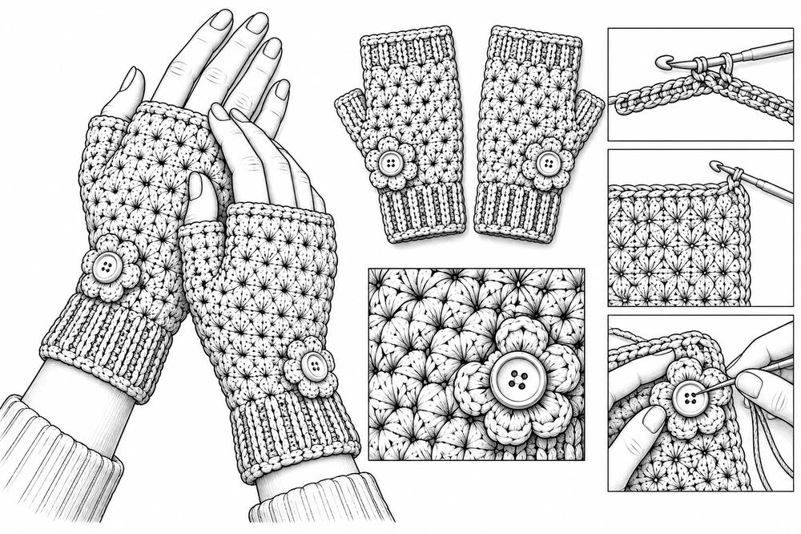

Gli scaldamani (fingerless gloves) sono pratici, eleganti e permettono di usare lo smartphone senza toglierli. Si lavorano in tondo con un'apertura per il pollice. Un regalo utile e molto apprezzato.
Nota sull'illustrazione: il polsino a coste e il bottone a fiore sono le varianti descritte più sotto.

Difficoltà | Intermedio
Tempo | 1–1,5 ore (il paio)
Dimensioni | ~13 cm lunghezza, ~17 cm circ.
Uncinetto | 4,0 mm
Filato | Lana merino o acrilico DK — ~50 g
Altro | Marcatore, ago da lana

Procedimento (fare 2 uguali)
Si lavora in tondo a spirale continua.
Avvio: Cat 30, mbss nella prima cat per chiudere in cerchio (senza torcere). [30]
Se la tua mano misura più di 18 cm di circonferenza, aggiungi 2 o 4 catenelle all'avvio e lavora 1 o 2 mb in più prima dell'apertura del pollice.
G1–16: Mb in ogni maglia. [30] (16 giri)
G17 (apertura pollice): Mb nelle prime 12 maglie, cat 6, saltare 6 maglie, mb nelle ultime 12 maglie. [24 mb + 6 cat = 30]
G18–26: Mb in ogni maglia (comprese le cat). [30] (9 giri)
Chiudere e nascondere i fili.

Bordo pollice (opzionale):
Unire il filo attorno all'apertura del pollice. Lavorare 1-2 giri di mb intorno all'apertura (~12-14 maglie). Chiudere.

Varianti
Aggiungi 2-3 giri di punto coste (ma in rilievo davanti/dietro) al polso per elasticità. Usa un punto diverso per il corpo (punto granito, punto a V). Aggiungi un bottone decorativo.

Idea regalo
Abbina gli scaldamani alla fascia (P13) o alla sciarpa (P11) per un set coordinato.

Progetto 15 — Pochette

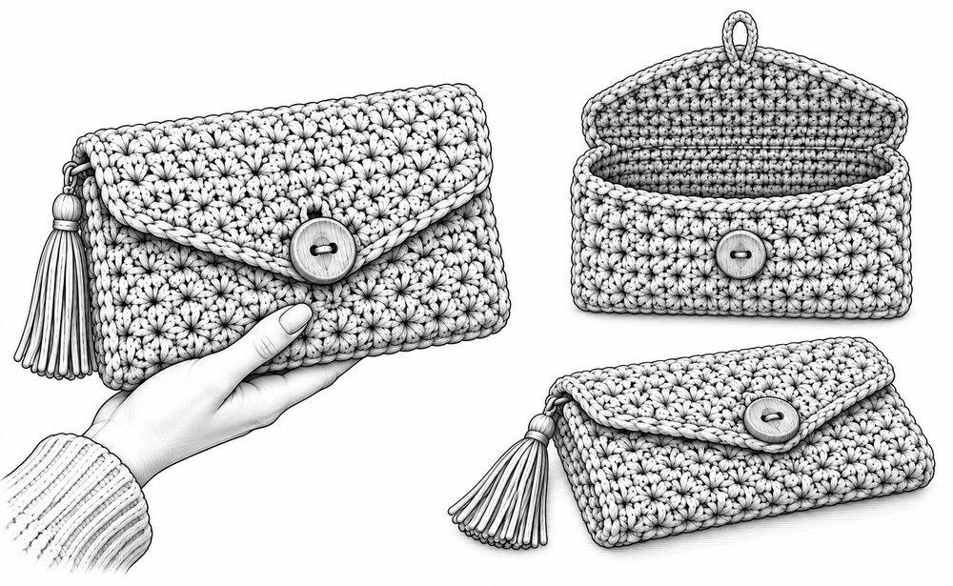

Una pochette all'uncinetto è un accessorio elegante e unico. Questo modello semplice si realizza con un rettangolo piegato a tre (corpo + patta di chiusura) e chiuso con un bottone. Perfetta per una serata o come beauty case da viaggio.
Nota sull'illustrazione: la nappina e la patta a punta sono decorazioni facoltative; lo schema realizza una patta dritta.

Difficoltà | Facile-Intermedio
Tempo | 1,5–2 ore
Dimensioni | ~21 × 10 cm (chiusa)
Uncinetto | 4,0 mm
Filato | Cotone DK o acrilico — ~100 g
Altro | 1 bottone, ago da lana, fodera in tessuto (opzionale)

Procedimento
Riga 1: Cat 39. Mb nella 2ª cat, mb in ogni cat. [38]
Righe 2–56: Cat 1, voltare. Mb in ogni maglia. [38] (55 righe)
Riga 57 (asola): Cat 1, voltare. 17 mb, cat 4, saltare 4, 17 mb. [34 mb + 1 asola]
Riga 58: Cat 1, voltare. Mb in ogni maglia e cat. [38]
Chiudere e nascondere i fili.

Assemblaggio
Piega il rettangolo: le prime 20 righe formano il fronte, le righe 21–40 il retro (piega tra la riga 20 e la 21 e cuci i lati), le righe 41–58 la patta, che si ripiega sul fronte. Cuci i due lati con punto materasso. Attacca il bottone sul fronte in corrispondenza dell'asola.
Per una finitura professionale, inserisci una fodera in tessuto cucita a mano all'interno.

Idea regalo
Riempi la pochette con mini prodotti beauty (crema mani, burrocacao, profumo da borsa) per un regalo completo.

Progetto 16 — Portamonete

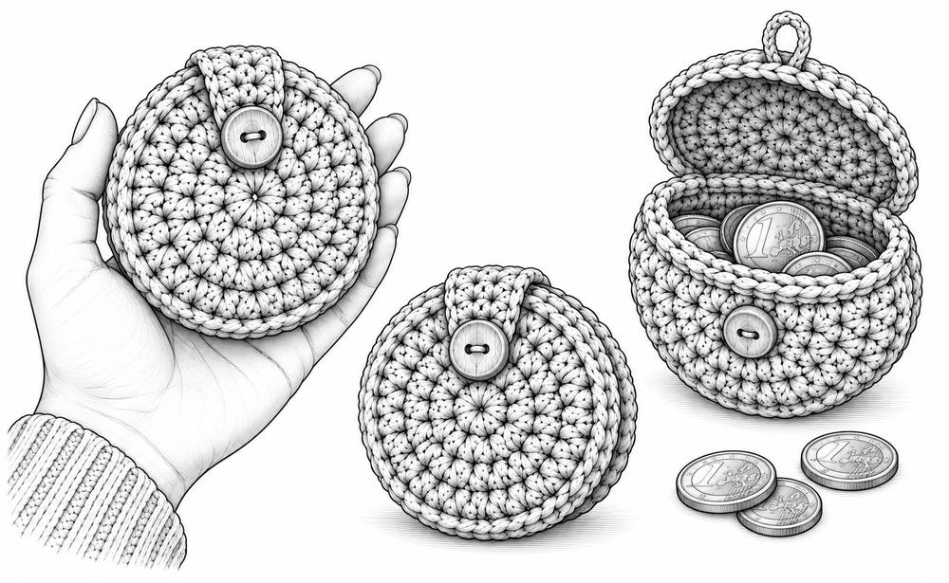

Un portamonete tondo all'uncinetto, realizzato con due cerchi cuciti insieme. Carino, pratico e veloce. Perfetto per monete, auricolari o piccoli oggetti.

Difficoltà | Facile
Tempo | 45–60 minuti
Dimensioni | ~10 cm di diametro
Uncinetto | 3,5 mm
Filato | Cotone DK — colore a scelta
Altro | 1 bottone o cerniera da 10 cm, ago da lana

Procedimento (fare 2 cerchi identici)
G1: Am, 6 mb. [6]
G2: Aum × 6. [12]
G3: (mb, aum) × 6. [18]
G4: (2 mb, aum) × 6. [24]
G5: (3 mb, aum) × 6. [30]
G6: (4 mb, aum) × 6. [36]
G7: (5 mb, aum) × 6. [42]
G8: (6 mb, aum) × 6. [48]
G9: (7 mb, aum) × 6. [54]
G10: (8 mb, aum) × 6. [60]
Chiudere. Ripetere per il secondo cerchio.

Assemblaggio
Sovrapponi i due cerchi con i rovesci all'interno. Cuci lungo il bordo con punto materasso per circa 3/4 della circonferenza, lasciando un'apertura di circa 8 cm in alto. Aggiungi un bottone e un'asola di catenelle, oppure cuci una piccola cerniera lungo l'apertura.

Idea regalo
Inserisci una moneta portafortuna all'interno e lega un fiocchetto al bottone. Un portamonete che porta bene!

Progetto 17 — Custodia per occhiali

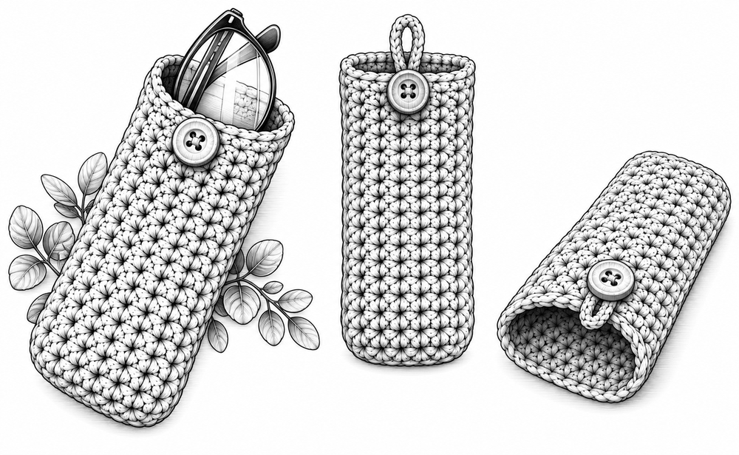

Una custodia morbida per occhiali da sole o da vista, lavorata in piano e cucita a tubo. Protegge gli occhiali dai graffi e si personalizza facilmente nei colori.

Difficoltà | Facile
Tempo | 40–50 minuti
Dimensioni | ~17 × 8 cm
Uncinetto | 3,5 mm
Filato | Cotone DK — ~40 g
Altro | 1 bottone, ago da lana

Procedimento
Riga 1: Cat 17. Mb nella 2ª cat, mb in ogni cat. [16]
Righe 2–76: Cat 1, voltare. Mb in ogni maglia. [16] (75 righe)
Chiudere lasciando una coda lunga.

Assemblaggio
Piega il rettangolo a metà nel senso della larghezza: la piega diventa il fondo della custodia. Cuci i due lati lunghi con punto materasso; l'apertura resta in alto. Per chiudere, al centro del bordo posteriore lavora un'asola di cat 8 fissata con mbss nello stesso punto, e cuci un bottone sul davanti in corrispondenza.

Varianti
Lavora in due colori alternando ogni 10 righe. Aggiungi un cordino con catenella per appendere gli occhiali al collo.

Idea regalo
Inserisci un paio di occhiali da sole nella custodia e regala tutto insieme!

Progetto 18 — Borsetta elegante

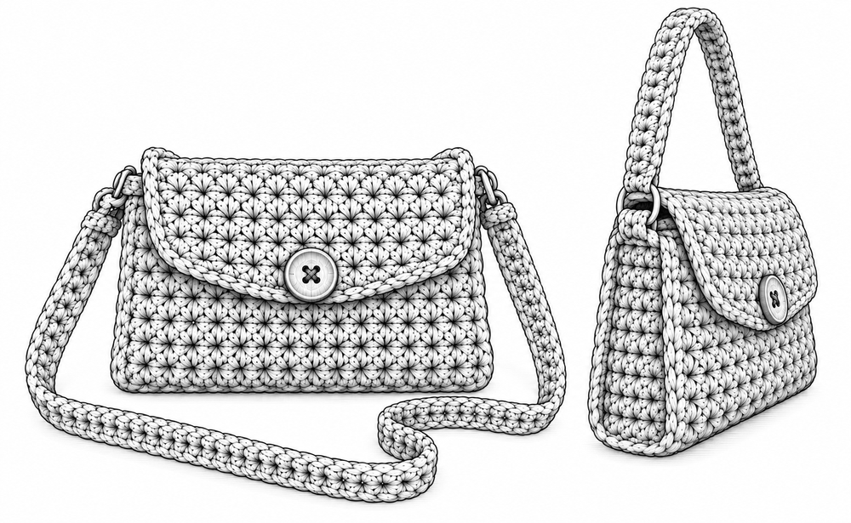

Una piccola borsa all'uncinetto con tracolla è un regalo speciale che richiede più tempo ma regala una soddisfazione enorme. Questo modello semplice utilizza due pannelli rettangolari cuciti insieme e una tracolla a catenella.

Difficoltà | Intermedio
Tempo | 2,5–3 ore
Dimensioni | ~23 × 16 cm (+ tracolla)
Uncinetto | 4,0 mm
Filato | Cotone robusto DK o filato borsa — ~150 g
Altro | 1 bottone (Ø ~2 cm), ago da lana, fodera (opzionale)

Procedimento
Pannelli (fare 2 identici):
Riga 1: Cat 42. Mb nella 2ª cat, mb in ogni cat. [41]
Righe 2–32: Cat 1, voltare. Mb in ogni maglia. [41] (31 righe)
Chiudere. Ripetere per il secondo pannello.

Patta di chiusura:
Riga 1: Cat 42. Mb nella 2ª cat, mb in ogni cat. [41]
Righe 2–8: Cat 1, voltare. Mb in ogni maglia. [41]
Righe 9–11: Cat 1, voltare. Dim, mb fino alle ultime 2 maglie, dim. [39, 37, 35] (3 righe)
Riga 12 (asola): Cat 1, voltare. 16 mb, cat 3, saltare 3 maglie, 16 mb. [32 mb + 3 cat = 35]
Riga 13: Cat 1, voltare. Mb in ogni mb e in ogni cat. [35]
Chiudere.

Tracolla:
Cat 200 (o la lunghezza desiderata, circa 100-120 cm). Mb in ogni cat. [199] Chiudere.
Per una tracolla più resistente, lavora 3 righe di mb sulla catenella.

Assemblaggio
Sovrapponi i due pannelli con i rovesci all'interno. Cuci fondo e lati con punto materasso. Cuci la patta lungo il bordo superiore del pannello posteriore. Cuci le estremità della tracolla ai lati della borsa. Attacca il bottone sul pannello anteriore.

Idea regalo
Un regalo unico e personale. Scegli i colori preferiti della destinataria per una borsa davvero su misura.

PARTE 5 — REGALI PER LUI
Trovare il regalo fatto a mano perfetto per un uomo può sembrare difficile, ma l'uncinetto offre molte opzioni pratiche e maschili. Cappelli, sciarpe e accessori in colori sobri e punti semplici sono regali che qualsiasi uomo apprezzerà.

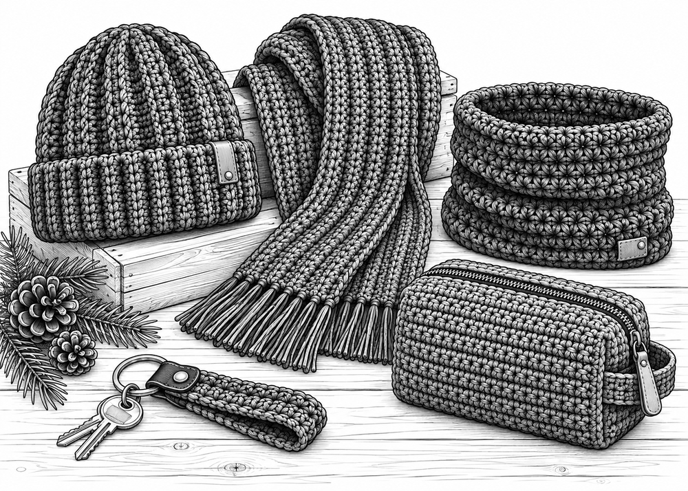

Progetto 19 — Cappello invernale

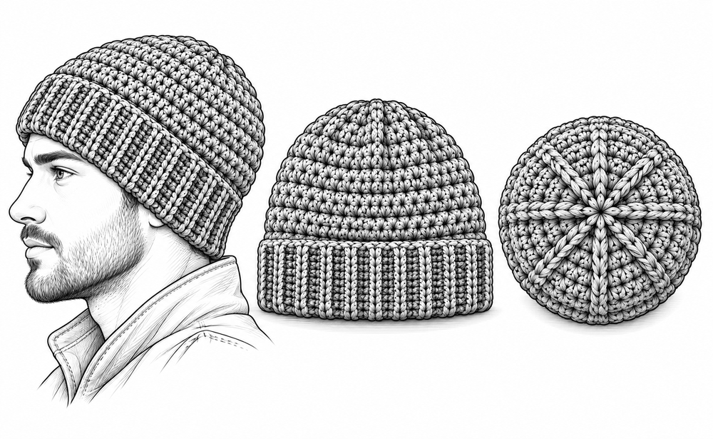

Un cappello a cuffia (beanie) classico, lavorato dall'alto verso il basso con aumenti regolari per la calotta e poi giri dritti per il corpo. Semplice, caldo e adatto a tutti.

Difficoltà | Intermedio
Tempo | 1,5–2 ore
Dimensioni | ~56 cm circ. (taglia M uomo)
Uncinetto | 5,0 mm
Filato | Acrilico o lana Aran/Worsted — ~100 g
Altro | Marcatore, ago da lana

Procedimento
Si lavora in tondo a spirale continua dall'alto (corona) verso il basso.
G1: Am, 6 mb. [6]
G2: Aum × 6. [12]
G3: (mb, aum) × 6. [18]
G4: (2 mb, aum) × 6. [24]
G5: (3 mb, aum) × 6. [30]
G6: (4 mb, aum) × 6. [36]
G7: (5 mb, aum) × 6. [42]
G8: (6 mb, aum) × 6. [48]
G9: (7 mb, aum) × 6. [54]
G10: (8 mb, aum) × 6. [60]
G11: (9 mb, aum) × 6. [66]
G12: (10 mb, aum) × 6. [72]
G13: (11 mb, aum) × 6. [78]
G14: (12 mb, aum) × 6. [84]
Verifica: la corona dovrebbe misurare circa 18 cm di diametro. Se è troppo piccola o grande, aggiungi o togli un giro di aumenti.
G15–32: Mb in ogni maglia. [84] (18 giri)
G33–34: Solo nell'asola posteriore (BLO): mb in ogni maglia. [84] (2 giri — crea il bordo della piega)
Chiudere e nascondere i fili. Piegare gli ultimi 2 giri verso l'esterno per creare un bordo.

Verifica matematica
Ogni giro di aumenti aggiunge 6 maglie. Da G1 a G14: 6 + (13 × 6) = 84. Corpo: 84 costanti per 18 giri. Circonferenza finale: 84 ÷ 1,5 = ~56 cm.

Varianti
Aggiungi un pompon di filato in cima. Lavora gli ultimi 5 giri in un colore contrastante. Usa il punto coste per il bordo inferiore (5-6 giri di ma in rilievo davanti/dietro alternata).

Idea regalo
Abbina il cappello allo scaldacollo (P21) per un set invernale da uomo.

Progetto 20 — Sciarpa da uomo

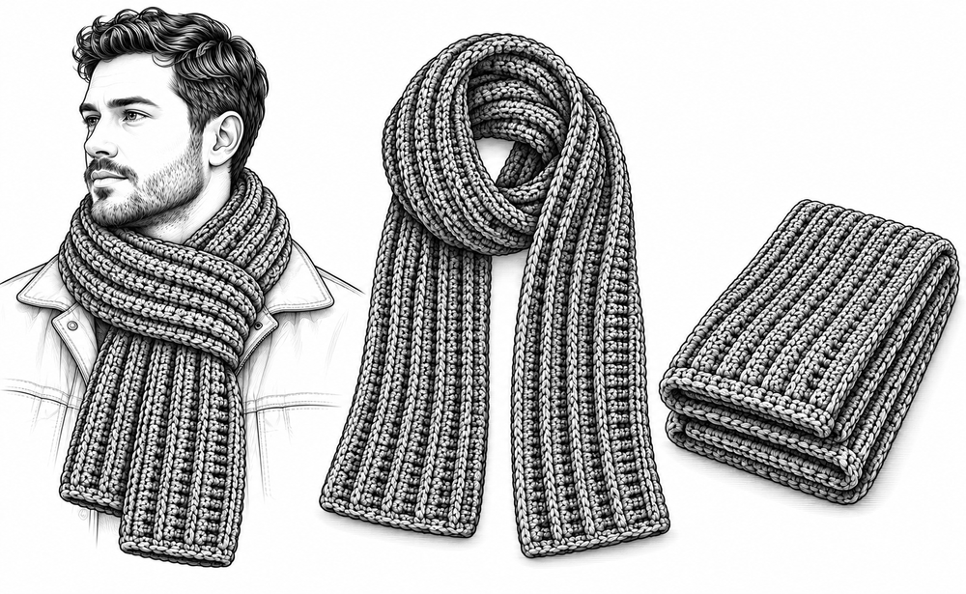

Una sciarpa maschile con texture a coste, ottenuta lavorando in BLO (solo nell'asola posteriore). Questo crea delle righe orizzontali in rilievo che ricordano il lavoro a maglia e danno un aspetto sobrio e moderno. Senza frange, per un look pulito.

Difficoltà | Facile
Tempo | 5–6 ore
Dimensioni | ~150 × 18 cm
Uncinetto | 5,0 mm
Filato | Acrilico o lana Aran — grigio, blu scuro, nero — ~250 g
Altro | Ago da lana

Procedimento
Riga 1: Cat 31. Mb nella 2ª cat, mb in ogni cat. [30]
Riga 2 in poi: Cat 1, voltare. Mb solo nell'asola posteriore (BLO) in ogni maglia. [30]
Ripetere la riga 2 fino a raggiungere circa 150 cm di lunghezza. Chiudere e nascondere i fili.

La tecnica BLO crea automaticamente le righe in rilievo. Non serve cambiare punto: è solo mb, ma lavorando sempre nell'asola posteriore.

Varianti
Aggiungi strisce sottili (5 righe) in un secondo colore ogni 30 righe. Usa filato tweed per un effetto rustico. Per una sciarpa più larga, aumenta a cat 41 [40 mb].

Idea regalo
Arrotola la sciarpa e inseriscila in un tubo di cartone kraft con un biglietto. Stile minimal per un regalo maschile.

Progetto 21 — Scaldacollo da uomo

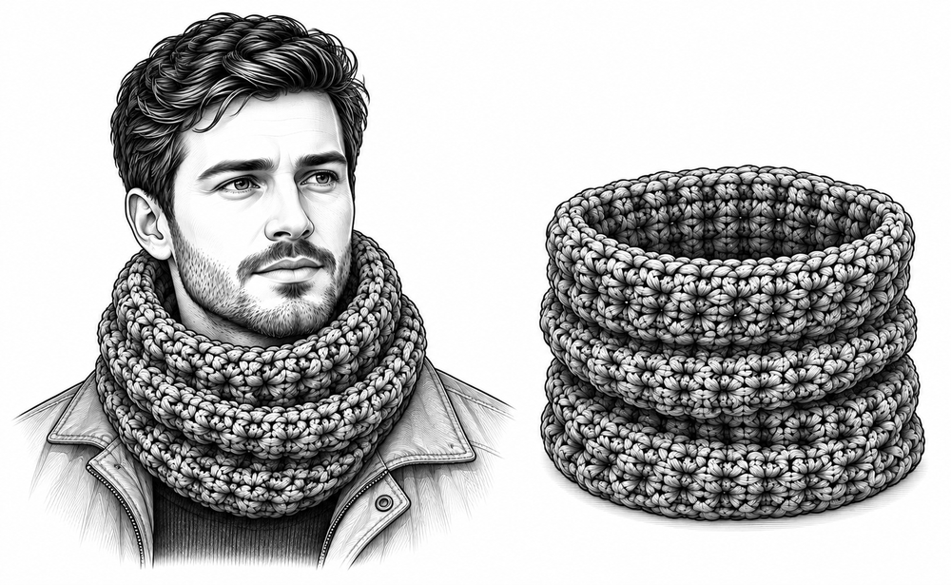

Uno scaldacollo spesso e caldo per lui, lavorato in tondo con mezza maglia alta per un tessuto denso e una crescita veloce. Colori sobri e design minimalista per uno stile maschile.

Difficoltà | Facile
Tempo | 1,5–2 ore
Dimensioni | ~58 cm circ. × 22 cm altezza
Uncinetto | 6,0 mm
Filato | Acrilico chunky o lana spessa — ~150 g
Altro | Ago da lana

Procedimento
Avvio: Cat 70, mbss nella prima cat per chiudere in cerchio. [70]
G1: Cat 2 (conta come 1 mma), mma in ogni cat, mbss nella 2ª cat iniziale. [70]
G2–15: Cat 2, voltare. Mma in ogni maglia, mbss per chiudere. [70] (14 giri)
Chiudere e nascondere i fili. Totale: 15 giri di mma.

Varianti
Alterna 2 colori ogni 5 giri (grigio + nero, blu + grigio). Aggiungi 1 bottone grande sul lato per un look asimmetrico. Usa filato super chunky e uncinetto 10 mm per una versione oversize express.

Idea regalo
Abbina al cappello (P19) per un set coordinato. Confeziona in una scatola con carta kraft.

Progetto 22 — Portachiavi minimal

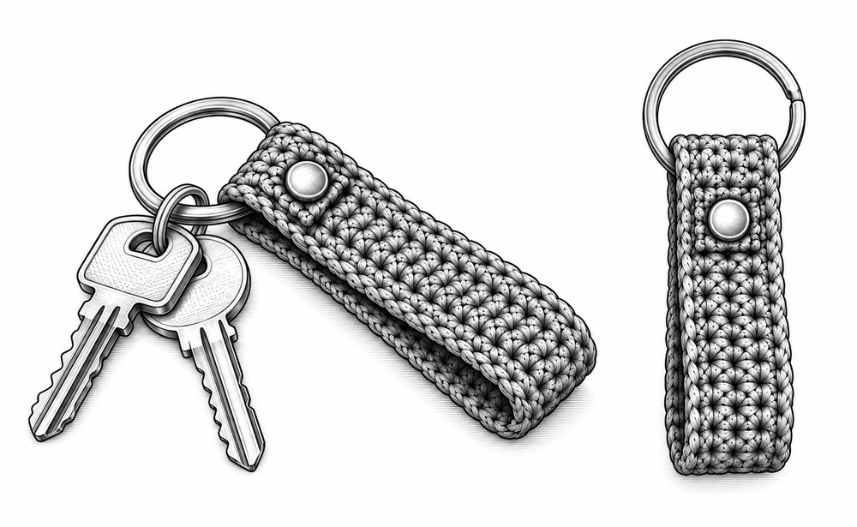

Un portachiavi in stile minimal: una linguetta rettangolare piegata attorno all'anello. Design pulito, maschile e velocissimo. Perfetto per chi preferisce accessori sobri e funzionali.

Difficoltà | Facile
Tempo | 20–25 minuti
Dimensioni | ~8 × 2,5 cm (piegato)
Uncinetto | 3,0 mm
Filato | Cotone DK — nero, grigio o marrone
Altro | Anello portachiavi con moschettone, ago da lana

Procedimento
Riga 1: Cat 6. Mb nella 2ª cat, mb in ogni cat. [5]
Righe 2–36: Cat 1, voltare. Mb in ogni maglia. [5] (35 righe)
Chiudere lasciando una coda di 20 cm.

Assemblaggio
Infila l'anello portachiavi nella piega. Piega la striscia a metà attorno all'anello. Cuci le due estremità insieme con punto materasso. Risultato: una linguetta compatta e resistente.
Per un effetto cuoio, usa filato di cotone cerato o filato di iuta sottile.

Idea regalo
Perfetto come pensierino per colleghi o amici. Fanne 5-6 in colori diversi in una serata.

Progetto 23 — Custodia per occhiali (versione maschile)

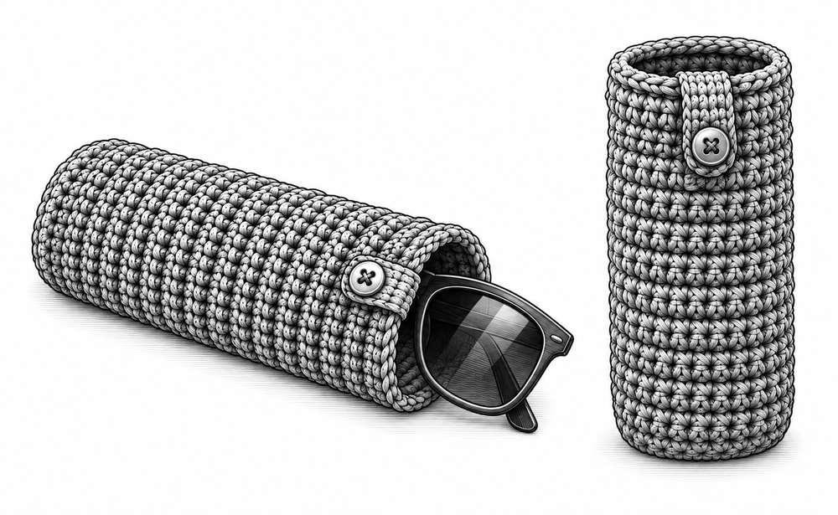

Una custodia per occhiali lavorata in tondo a tubo, con il fondo chiuso a piatto. A differenza della versione femminile (P17), questa ha un design più strutturato e colori sobri.

Difficoltà | Facile
Tempo | 50–60 minuti
Dimensioni | ~17 × 8 cm (piatta)
Uncinetto | 3,5 mm
Filato | Cotone DK — grigio scuro, blu navy o nero — ~50 g
Altro | Ago da lana, bottone

Procedimento
Avvio: Cat 30, mbss nella prima cat per chiudere in cerchio. [30]
G1–38: Mb in ogni maglia. [30] (38 giri a spirale continua, circa 17 cm)
Chiudere.

Chiusura del fondo:
Appiattire il tubo. Con l'ago da lana, cucire il bordo inferiore unendo le maglie anteriori e posteriori con punto materasso. [15 punti]

Chiusura superiore:
Lavorare un'asola: attaccare il filo al centro del bordo posteriore. Cat 6, mbss 3 maglie più avanti. Chiudere. Cucire un bottone sul davanti in corrispondenza dell'asola.

Idea regalo
Abbina la custodia a un panno per occhiali e confeziona in una scatolina.

Progetto 24 — Portaoggetti

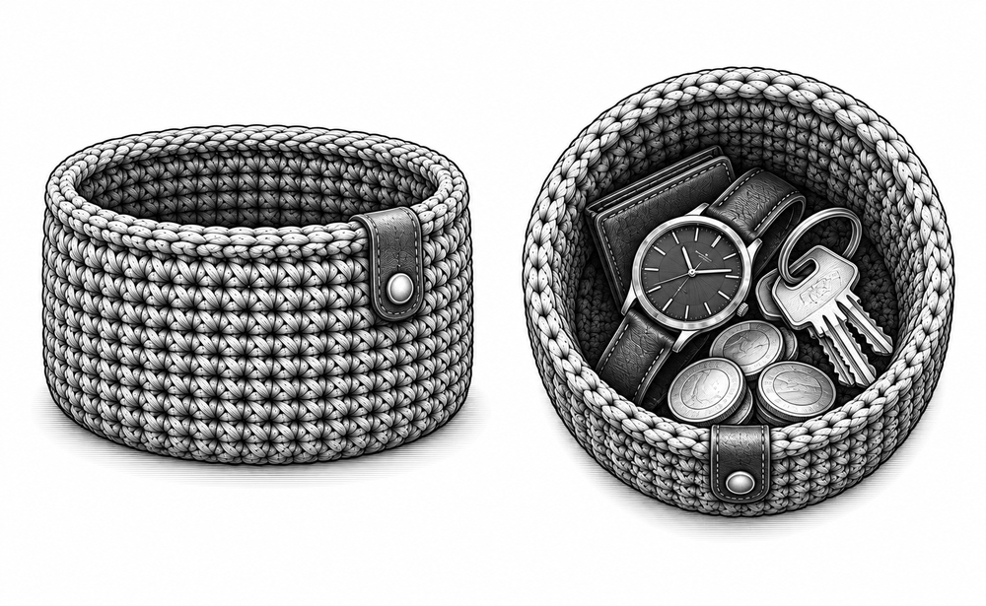

Un piccolo cestino all'uncinetto perfetto per il comodino o la scrivania: contiene orologio, chiavi, monete e piccoli accessori. La base piatta e le pareti rigide si ottengono con il giro in BLO che crea una piega netta.

Difficoltà | Facile
Tempo | 40–50 minuti
Dimensioni | ~8 cm Ø × 5 cm altezza
Uncinetto | 4,0 mm
Filato | Cotone robusto DK — grigio, blu, verde bosco — ~60 g
Altro | Ago da lana

Procedimento
G1: Am, 6 mb. [6]
G2: Aum × 6. [12]
G3: (mb, aum) × 6. [18]
G4: (2 mb, aum) × 6. [24]
G5: (3 mb, aum) × 6. [30]
G6: (4 mb, aum) × 6. [36]
G7: (5 mb, aum) × 6. [42]
G8: Solo nell'asola posteriore (BLO): mb in ogni maglia. [42]
G9–16: Mb in ogni maglia. [42] (8 giri)
Chiudere e nascondere i fili.
Il giro 8 in BLO crea la piega che fa salire le pareti verticalmente. Il cestino mantiene la forma grazie al cotone robusto.

Varianti
Aggiungi una striscia di colore diverso ai giri 12-13 per un accento decorativo. Usa filato di iuta o spago per un look rustico. Fai un set di 3 cestini in dimensioni diverse (ferma gli aumenti a 30, 36 o 42 maglie).

Idea regalo
Riempi il portaoggetti con prodotti da barba o accessori (calzini, gemelli) per un regalo completo.

PARTE 6 — REGALI PER BAMBINI
Gli amigurumi sono il regalo perfetto per i bambini: morbidi, sicuri, unici. Ogni personaggio diventa un compagno di giochi speciale. I progetti di questa sezione sono lavorati a spirale continua con maglia bassa. Ricorda le regole di sicurezza del Capitolo 2 per i bambini sotto i 3 anni.

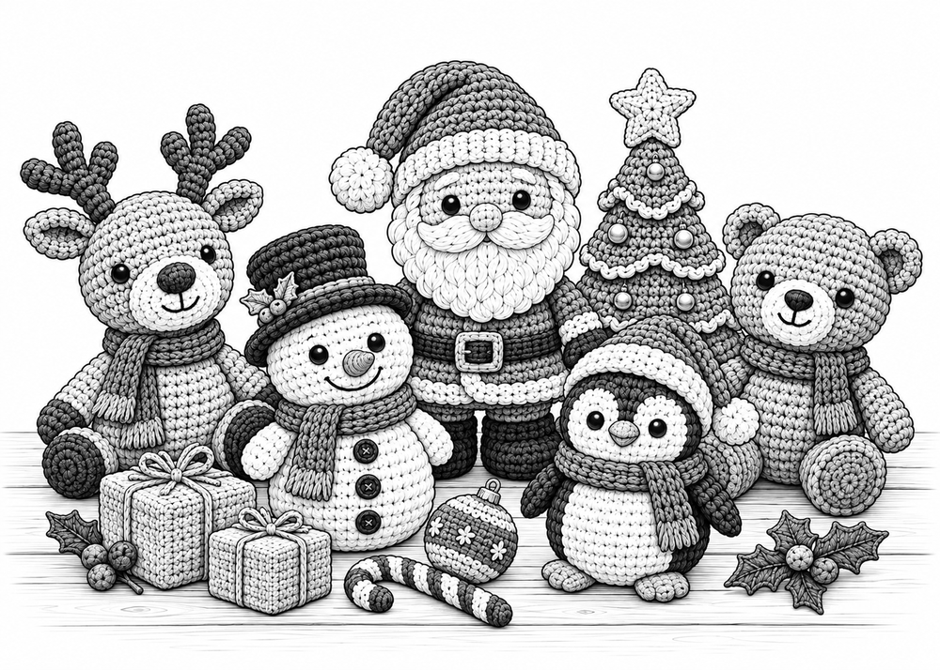

Progetto 25 — Renna amigurumi

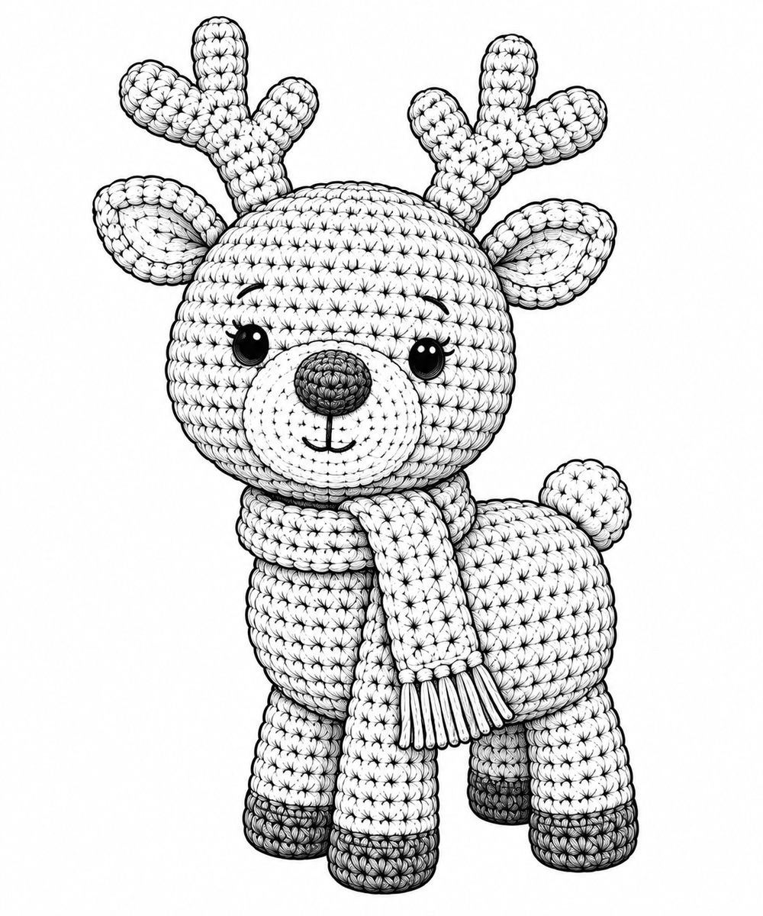

Una tenera renna di Natale, con il suo nasone rosso e le corna ramificate. Il progetto più iconico per il Natale dei bambini. Si compone di testa, corpo, 4 zampe, 2 corna e 2 orecchie, assemblati e decorati.
Nota sull'illustrazione: la sciarpa e la codina sono accessori facoltativi; per la sciarpa puoi seguire quella dell'orsetto (Progetto 29).

Difficoltà | Intermedio
Tempo | 2–2,5 ore
Dimensioni | ~14 cm di altezza
Uncinetto | 3,0 mm
Filato | Acrilico DK — marrone chiaro (A), marrone scuro (B), rosso (naso), nero (occhi)
Altro | Imbottitura, occhi di sicurezza 8 mm (o ricamati), ago da lana, marcatore

Testa (colore A)
G1: Am, 6 mb. [6]
G2: Aum × 6. [12]
G3: (mb, aum) × 6. [18]
G4: (2 mb, aum) × 6. [24]
G5: (3 mb, aum) × 6. [30]
G6–10: Mb in ogni maglia. [30] (5 giri)
Inserire gli occhi di sicurezza tra G8 e G9, a ~6 maglie di distanza (fissali con la rondella prima di chiudere la testa).
G11: (3 mb, dim) × 6. [24]
G12: (2 mb, dim) × 6. [18]
Imbottire la testa.
G13: (mb, dim) × 6. [12]
G14: Dim × 6. [6]
Chiudere.

Corpo (colore A)
G1: Am, 6 mb. [6]
G2: Aum × 6. [12]
G3: (mb, aum) × 6. [18]
G4: (2 mb, aum) × 6. [24]
G5–10: Mb in ogni maglia. [24] (6 giri)
G11: (2 mb, dim) × 6. [18]
G12: (mb, dim) × 6. [12]
Imbottire. Chiudere lasciando coda per cucire alla testa.

Zampe (colore A, fare 4)
G1: Am, 6 mb. [6]
G2: Aum × 6. [12]
G3–8: Mb in ogni maglia. [12] (6 giri)
Chiudere. Imbottire leggermente le zampe anteriori, lasciare piatte quelle posteriori per stabilità.

Corna (colore B, fare 2)
Cat 9. Mb nella 2ª cat dall'uncinetto e nelle 3 cat successive [4]. Ramo laterale: cat 4, mb nella 2ª cat dall'uncinetto e nelle 2 cat successive [3]. Tornati sulla catenella principale: mb nelle 4 cat rimanenti [4]. Totale: stelo di 8 mb + ramo di 3 mb. Chiudere lasciando una coda per cucire.
Le corna non vengono imbottite. Per renderle più rigide, lavorale con il filo doppio oppure inamidale leggermente.

Orecchie (colore A, fare 2)
Am, 6 mb [6]. Aum × 6 [12]. 2 giri di mb [12]. Chiudere, piegare a metà.

Naso (rosso)
Am, 6 mb [6]. Aum × 6 [12]. 1 giro di mb [12]. Chiudere, imbottire leggermente, cucire al centro del muso.

Assemblaggio
Cucire la testa al corpo. Cucire le 4 zampe ai lati del corpo (2 davanti, 2 dietro). Cucire le corna sulla sommità della testa. Cucire le orecchie ai lati, sotto le corna. Cucire il naso rosso al centro del muso. Ricamare la bocca con filo nero.

Idea regalo
Abbina la renna al Babbo Natale (P26) e al pupazzo di neve (P27) per un terzetto natalizio da collezione!

Progetto 26 — Babbo Natale amigurumi

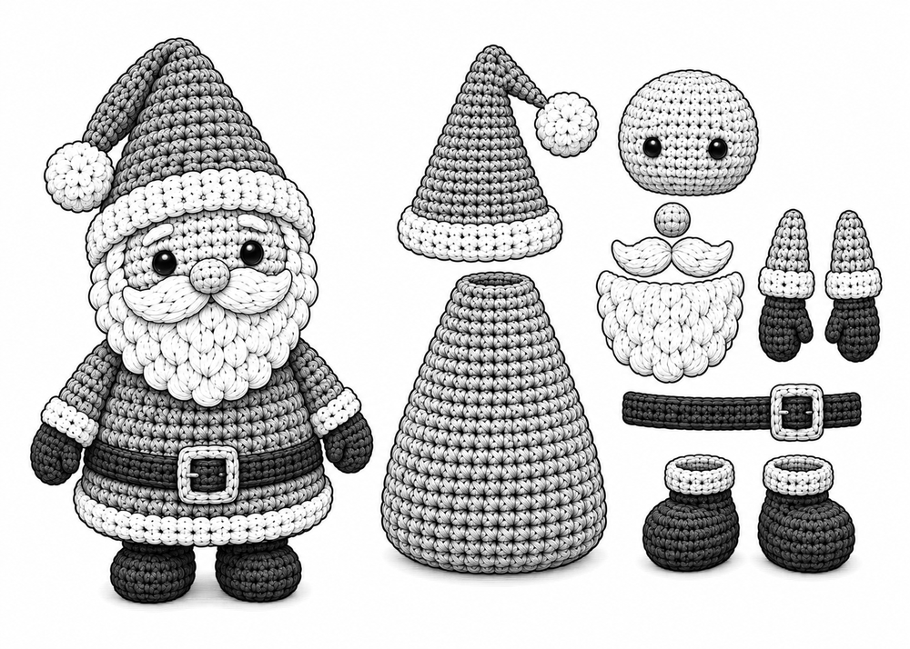

Un Babbo Natale a cono: largo in basso e stretto in cima, con il cappello integrato nel corpo. Il cambio di colore crea le sezioni (rosso per il vestito, nero per la cintura, rosa per il viso, rosso per il cappello). Barba e dettagli vengono aggiunti alla fine.
Nota sull'illustrazione: il disegno mostra una versione con testa, barba, guanti, cintura e stivaletti realizzati come pezzi separati. Lo schema descrive la versione semplificata a cono, con il corpo in un unico pezzo e i colori ottenuti con i cambi di colore: il risultato è più stilizzato rispetto al disegno.

Difficoltà | Intermedio
Tempo | 2–2,5 ore
Dimensioni | ~11 cm di altezza (con pompon)
Uncinetto | 3,0 mm
Filato | Acrilico DK — rosso (A), bianco (B), rosa/pelle (C), nero (D), giallo/oro (fibbia)
Altro | Imbottitura, occhi di sicurezza 6 mm, ago da lana, marcatore

Corpo integrato (dal basso verso l'alto)
Sezione vestito (colore A — rosso):
G1: Am, 6 mb. [6]
G2: Aum × 6. [12]
G3: (mb, aum) × 6. [18]
G4: (2 mb, aum) × 6. [24]
G5: (3 mb, aum) × 6. [30]
G6–12: Mb in ogni maglia. [30] (7 giri)
G13: (3 mb, dim) × 6. [24]

Cintura (D — nero):
G14: Mb in ogni maglia. [24]

Ritorno vestito (A — rosso):
G15: Mb in ogni maglia. [24]
G16: (2 mb, dim) × 6. [18]

Bordino bianco (B — bianco):
G17: Mb in ogni maglia. [18]

Viso (C — rosa/pelle):
G18–20: Mb in ogni maglia. [18] (3 giri)
Inserire gli occhi di sicurezza tra G18 e G19, a ~5 maglie di distanza.
G21: (mb, dim) × 6. [12]
Imbottire il corpo saldamente.

Cappello (A — rosso):
G22–24: Mb in ogni maglia. [12] (3 giri)
G25: Dim × 6. [6]
Chiudere. Pompon (B — bianco): Am, 6 mb [6]. Aum × 6 [12]. Dim × 6 [6]. Chiudere e cucire sulla punta del cappello.

Dettagli
Barba: con filo bianco, lavorare una striscia di cat 15, attaccarla sotto il naso a semicerchio, aggiungendo ciuffetti di cat 5 lungo la striscia per volume.
Fibbia della cintura: ricamare un quadratino giallo/oro al centro della cintura nera.
Naso: ricamare un piccolo naso tondo in rosa scuro o rosso, così che risalti sul viso.
Braccia (fare 2): Am, 6 mb [6]. 8 giri mb [6]. Chiudere e cucire ai lati del corpo.

Idea regalo
Il terzetto Renna + Babbo Natale + Pupazzo di neve è un regalo di Natale indimenticabile per qualsiasi bambino.

Progetto 27 — Pupazzo di neve amigurumi

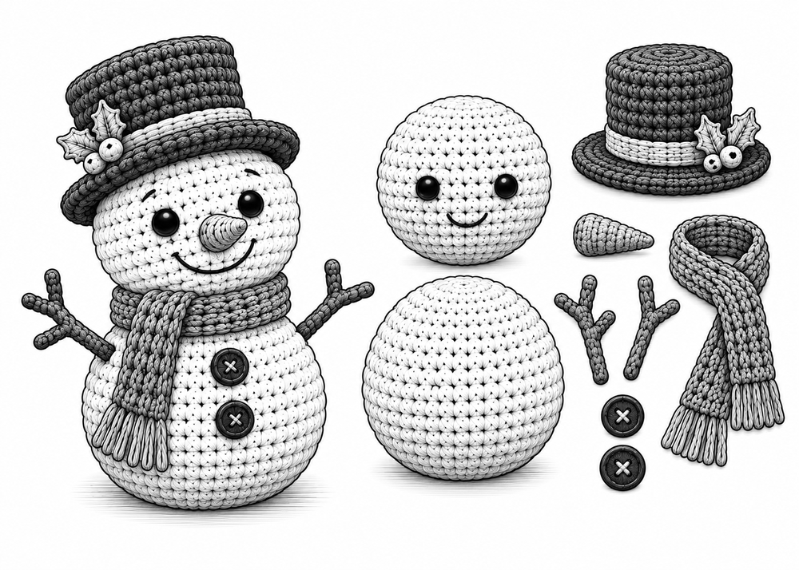

Il classico pupazzo di neve: due sfere bianche impilate, una sciarpa colorata, un cappellino e un nasino arancione a carota. Semplice nella struttura ma d'effetto. Un amigurumi perfetto anche per i principianti del 3D.

Difficoltà | Intermedio
Tempo | 1,5–2 ore
Dimensioni | ~13 cm di altezza
Uncinetto | 3,0 mm
Filato | Acrilico DK — bianco (corpo), rosso (sciarpa), nero (cappello), arancione (naso)
Altro | Imbottitura, occhi di sicurezza 6 mm, ago da lana, marcatore

Sfera grande — corpo (bianco)
G1: Am, 6 mb. [6]
G2: Aum × 6. [12]
G3: (mb, aum) × 6. [18]
G4: (2 mb, aum) × 6. [24]
G5: (3 mb, aum) × 6. [30]
G6–10: Mb in ogni maglia. [30] (5 giri)
G11: (3 mb, dim) × 6. [24]
G12: (2 mb, dim) × 6. [18]
Imbottire.
G13: (mb, dim) × 6. [12]
G14: Dim × 6. [6]
Chiudere lasciando coda per cucire.

Sfera piccola — testa (bianco)
G1: Am, 6 mb. [6]
G2: Aum × 6. [12]
G3: (mb, aum) × 6. [18]
G4: (2 mb, aum) × 6. [24]
G5–8: Mb in ogni maglia. [24] (4 giri)
Inserire gli occhi di sicurezza tra G6 e G7, a ~4 maglie di distanza.
G9: (2 mb, dim) × 6. [18]
G10: (mb, dim) × 6. [12]
Imbottire.
G11: Dim × 6. [6]
Chiudere.

Naso carota (arancione)
Am, 4 mb [4]. G2: (mb, aum) × 2 [6]. G3–4: mb [6]. Chiudere, imbottire con poca ovatta, cucire al centro del viso.

Cappellino (nero)
G1: Am, 6 mb. [6]
G2: Aum × 6. [12]
G3: (mb, aum) × 6. [18]
G4–7: Mb in ogni maglia. [18] (4 giri)
G8 (tesa): Solo nell'asola anteriore (FLO): (mb, aum) × 9. [27]
G9: Mb in ogni maglia. [27]
Chiudere. Appoggiare sulla testa senza cucire (o fissare con 2-3 punti).

Sciarpa (rosso)
Cat 60. Mb nella 2ª cat, mb in ogni cat. [59] Chiudere. Avvolgere intorno al collo tra le due sfere e annodare da un lato.

Assemblaggio
Cucire la testa (sfera piccola) sulla sfera grande. Cucire il naso. Ricamare la bocca con punti neri (3-5 puntini a semicerchio). Ricamare 3 bottoni neri sul davanti del corpo. Posizionare il cappello e la sciarpa.
Per le braccia: inserire 2 bastoncini di legno (stecchini) nei lati del corpo, oppure lavorare 2 catenelle marroni di 12 cat ciascuna.

Idea regalo
Perfetto da solo o in trio con la Renna (P25) e Babbo Natale (P26). Confeziona in una scatola con fiocchi di neve di carta.

Progetto 28 — Alberello di Natale amigurumi

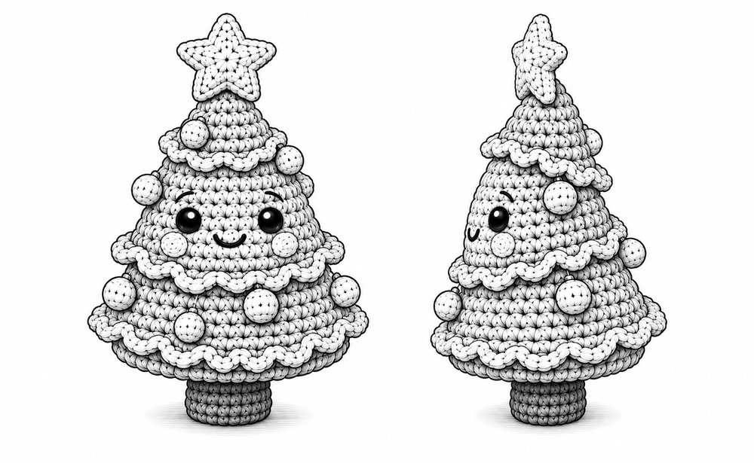

Un alberello di Natale in versione giocattolo: più grande del mini alberello decorativo (P4), con una faccina kawaii ricamata e una struttura robusta perfetta per le mani dei bambini.
Nota sull'illustrazione: le balze a strati del disegno si ottengono con la variante descritta in «Dettagli».

Difficoltà | Intermedio
Tempo | 1,5–2 ore
Dimensioni | ~13 cm di altezza (con tronco)
Uncinetto | 3,0 mm
Filato | Acrilico DK — verde (albero), marrone (tronco), giallo (stella)
Altro | Imbottitura, occhi di sicurezza 8 mm, ago da lana, marcatore

Albero (verde)
G1: Am, 6 mb. [6]
G2: Mb in ogni maglia. [6]
G3: (mb, aum) × 3. [9]
G4: Mb in ogni maglia. [9]
G5: (2 mb, aum) × 3. [12]
G6: Mb in ogni maglia. [12]
G7: (3 mb, aum) × 3. [15]
G8: Mb in ogni maglia. [15]
G9: (4 mb, aum) × 3. [18]
G10: Mb in ogni maglia. [18]
G11: (5 mb, aum) × 3. [21]
G12: Mb in ogni maglia. [21]
G13: (6 mb, aum) × 3. [24]
G14: Mb in ogni maglia. [24]
G15: (7 mb, aum) × 3. [27]
G16: Mb in ogni maglia. [27]
G17: (8 mb, aum) × 3. [30]
Inserire gli occhi di sicurezza tra G16 e G17, a ~5 maglie di distanza. Iniziare a imbottire.
G18: Mb in ogni maglia. [30]
G19: (9 mb, aum) × 3. [33]
G20: Mb in ogni maglia. [33]
G21: (10 mb, aum) × 3. [36]
G22–24: Mb in ogni maglia. [36] (3 giri)
G25 (bordo della base): Solo nell'asola posteriore (BLO): mb in ogni maglia. [36]
G26: (4 mb, dim) × 6. [30]
G27: (3 mb, dim) × 6. [24]
G28: (2 mb, dim) × 6. [18]
Imbottire saldamente.
G29: (mb, dim) × 6. [12]
G30: Dim × 6. [6]
Chiudere passando il filo nelle 6 maglie rimaste e tirando. L'albero è un cono che si allarga di 3 maglie ogni 2 giri, con la base piatta grazie al giro 25 in BLO.

Tronco (marrone)
Am, 6 mb [6]. Aum × 6 [12]. 5 giri mb [12]. Chiudere, imbottire, cucire al centro della base dell'albero.

Dettagli
Ricamare bocca e guanciotte. Stellina in cima (come P4). Palline ricamate in rosso e giallo.
Balze come nell'illustrazione (facoltative): lavora i giri G10, G16 e G22 solo nell'asola posteriore (BLO). A lavoro finito, unisci il filo verde nelle asole anteriori rimaste libere di ciascuno di questi giri e lavora 2 mma in ogni asola, poi mbss nella prima maglia e chiudi. Si formano tre balze sovrapposte.

Idea regalo
L'alberello amigurumi è un compagno di Natale che il bambino può usare per giocare e poi mettere sotto l'albero vero.

Progetto 29 — Orsetto natalizio amigurumi

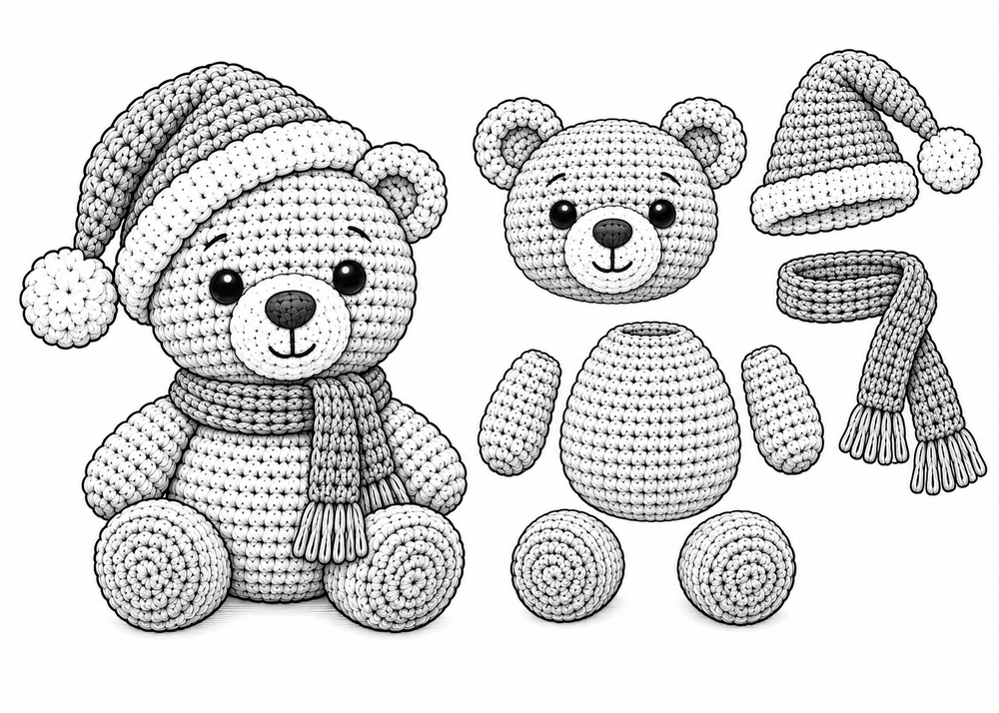

Un orsetto classico con sciarpa rossa e cappellino da Babbo Natale. Morbido, coccoloso, perfetto per i più piccoli. Nove parti da assemblare (testa, corpo, 4 arti, 2 orecchie e musetto), più sciarpa e cappellino.

Difficoltà | Intermedio
Tempo | 2,5–3 ore
Dimensioni | ~14 cm di altezza
Uncinetto | 3,0 mm
Filato | Acrilico DK — beige/marrone chiaro (A), crema (B, musetto), rosso (sciarpa e cappellino), bianco (bordo e pompon)
Altro | Imbottitura, occhi di sicurezza 8 mm, naso di sicurezza o ricamato, ago, marcatore

Testa (A)
G1–5: Am, 6 mb [6]. Aum×6 [12]. (mb,aum)×6 [18]. (2mb,aum)×6 [24]. (3mb,aum)×6 [30].
G6–10: Mb in ogni maglia. [30] (5 giri)
Inserire gli occhi tra G7 e G8, a ~6 maglie di distanza.
G11–14: (3mb,dim)×6 [24]. (2mb,dim)×6 [18]. Imbottire. (mb,dim)×6 [12]. Dim×6 [6]. Chiudere.

Corpo (A)
G1–4: Am, 6 mb [6]. Aum×6 [12]. (mb,aum)×6 [18]. (2mb,aum)×6 [24].
G5–12: Mb in ogni maglia. [24] (8 giri)
G13–14: (2mb,dim)×6 [18]. (mb,dim)×6 [12]. Imbottire. Chiudere, lasciare coda.

Braccia (A, fare 2)
Am, 6 mb [6]. Aum×6 [12]. 8 giri mb [12]. Chiudere, imbottire leggermente.

Gambe (A, fare 2)
Am, 6 mb [6]. Aum×6 [12]. 8 giri mb [12]. Chiudere, imbottire.

Orecchie (A, fare 2)
Am, 6 mb [6]. Aum×6 [12]. 2 giri mb [12]. Chiudere, piegare a metà.

Musetto (B — crema)
Am, 6 mb [6]. Aum×6 [12]. (mb,aum)×6 [18]. 2 giri mb [18]. Chiudere, imbottire leggermente. Ricamare naso e bocca in nero. Cucire al centro del viso.

Accessori
Sciarpa (rosso): cat 50, mb in ogni cat [49]. Avvolgere al collo.
Cappellino (rosso): Am, 6 mb [6]. Aum×6 [12]. (mb,aum)×6 [18]. 4 giri mb [18]. 1 giro bianco [18]. Chiudere. Pompom bianco in cima.

Idea regalo
L'orsetto natalizio diventa il migliore amico del bambino per tutto il periodo delle feste.

Progetto 30 — Pinguino amigurumi

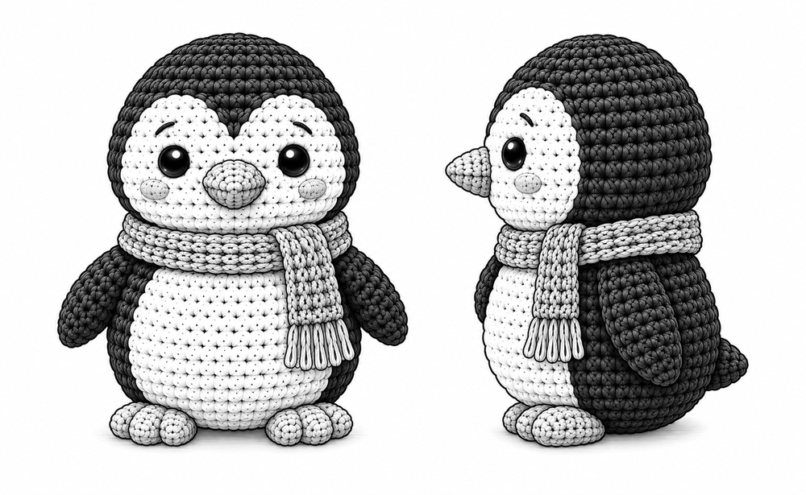

Un pinguino rotondetto e simpatico: corpo nero con pancino bianco, beccuccio arancione e piedini. Un personaggio invernale adorabile che piace a tutti i bambini.

Difficoltà | Intermedio
Tempo | 1,5–2 ore
Dimensioni | ~8 cm di altezza
Uncinetto | 3,0 mm
Filato | Acrilico DK — nero (A), bianco (B), arancione (C)
Altro | Imbottitura, occhi di sicurezza 8 mm, ago, marcatore

Corpo (A — nero)
G1–5: Am, 6 mb [6]. Aum×6 [12]. (mb,aum)×6 [18]. (2mb,aum)×6 [24]. (3mb,aum)×6 [30].
G6–11: Mb in ogni maglia. [30] (6 giri)
Inserire occhi tra G8 e G9.
G12–15: (3mb,dim)×6 [24]. (2mb,dim)×6 [18]. Imbottire. (mb,dim)×6 [12]. Dim×6 [6]. Chiudere.

Pancino (B — bianco)
Am, 6 mb [6]. Aum×6 [12]. (mb,aum)×6 [18]. Mbss nella maglia successiva e chiudere lasciando una coda. Il cerchio resta piatto: cucirlo sul davanti del corpo, sotto gli occhi.

Becco (C — arancione)
Am, 4 mb [4]. (mb,aum)×2 [6]. 1 giro mb [6]. Chiudere, cucire al centro del viso sopra il pancino.

Piedi (C, fare 2)
Am, 6 mb [6]. Aum×6 [12]. 2 giri mb [12]. Chiudere, appiattire, cucire alla base.

Ali (A — nero, fare 2)
Am, 6 mb [6]. Aum×6 [12]. 5 giri mb [12]. Chiudere, appiattire, cucire ai lati del corpo.

Idea regalo
Aggiungi una mini sciarpa rossa al collo per un tocco natalizio extra.

Progetto 31 — Omino di pan di zenzero amigurumi

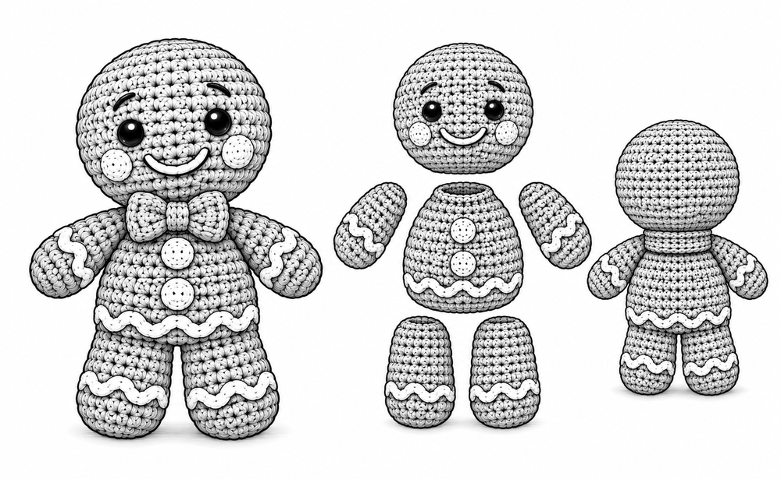

L'omino di pan di zenzero prende vita in versione amigurumi: un corpicino marrone con braccia e gambe, decorato con glassa bianca ricamata. Irresistibile e profumatamente natalizio (almeno nell'aspetto!).

Difficoltà | Intermedio
Tempo | 1,5–2 ore
Dimensioni | ~10 cm di altezza
Uncinetto | 3,0 mm
Filato | Acrilico DK — marrone (A), bianco (B, decorazioni), rosso (C, fiocco)
Altro | Imbottitura, occhi di sicurezza 6 mm, ago, marcatore

Corpo + testa integrati (A)
Corpo:
G1–3: Am, 6 mb [6]. Aum×6 [12]. (mb,aum)×6 [18].
G4–9: Mb in ogni maglia. [18] (6 giri)
Collo:
G10: (mb, dim) × 6. [12]
G11: Mb in ogni maglia. [12]
Testa:
G12: (mb, aum) × 6. [18]
G13–15: Mb in ogni maglia. [18] (3 giri)
Inserire occhi tra G13 e G14.
G16: (mb, dim) × 6. [12]
Imbottire tutto il corpo e la testa.
G17: Dim × 6. [6]
Chiudere.

Braccia (A, fare 2)
Am, 6 mb [6]. 8 giri mb [6]. Chiudere, non imbottire.

Gambe (A, fare 2)
Am, 6 mb [6]. Aum×6 [12]. 6 giri mb [12]. Chiudere, imbottire leggermente.

Decorazione glassa (B — bianco)
Con l'ago e filo bianco, ricamare: linee ondulate sulle braccia e gambe (imitando la glassa), 3 puntini sul petto (bottoni), bocca sorridente, guanciotte.
Opzionale: fiocchetto rosso al collo con cat 15 annodate.

Idea regalo
Abbina a una scatolina di veri biscotti di pan di zenzero per un regalo dolce e giocoso.

Progetto 32 — Bastoncino di zucchero amigurumi

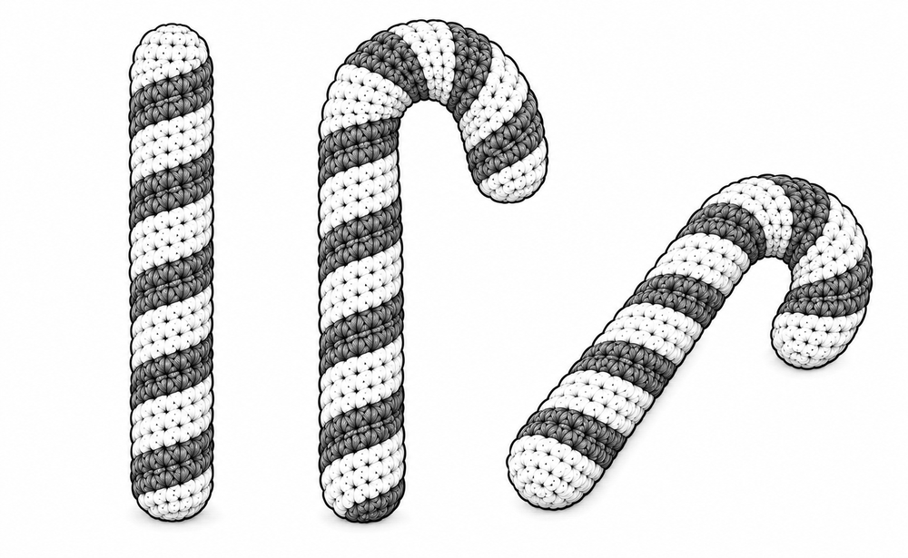

Un bastoncino di zucchero (candy cane) morbido e colorato: un tubo imbottito con strisce rosse e bianche alternate, curvato a gancio in cima. Può essere un giocattolo, una decorazione per l'albero o un accessorio fotografico natalizio.

Difficoltà | Facile
Tempo | 60–75 minuti
Dimensioni | ~15 cm di lunghezza
Uncinetto | 3,0 mm
Filato | Acrilico DK — rosso (A), bianco (B)
Altro | Imbottitura, ago da lana, marcatore

Procedimento
G1: Con B (bianco): Am, 6 mb. [6]
G2: Aum × 6. [12]
G3–4: Mb in ogni maglia. [12] (bianco)
Cambiare ad A (rosso):
G5–6: Mb in ogni maglia. [12] (rosso)
Continuare alternando:
Ripetere l'alternanza 2 giri bianchi (B) e 2 giri rossi (A) fino al G36 compreso: G7–8 bianco, G9–10 rosso… G35–36 bianco. Imbottire man mano ogni 8–10 giri, senza deformare il tubo.
G37 (B): Dim × 6. [6]
Chiudere.

Finitura
Completare l'imbottitura prima del G37 e chiudere passando il filo nelle 6 maglie rimaste (l'inizio è già chiuso dall'anello magico). Per la curva a gancio: piegare il terzo superiore e fissarlo con 2-3 punti nascosti sul retro.
Per un bastoncino più rigido, inserire un filo di ferro flessibile (scovolino da pipa) all'interno prima di imbottire. Non usare il filo di ferro se il bastoncino è un gioco per bambini piccoli.

Idea regalo
Fai un mazzetto di 3-5 bastoncini di zucchero in dimensioni diverse e legali con un nastro. Decorazione natalizia istantanea!

PARTE 7 — REGALI PER NONNA E FAMIGLIA
I regali per la nonna e per la casa della famiglia hanno un valore speciale: sono oggetti che si usano ogni giorno e che portano calore e ricordi. Pantofole comode, presine utili e un copriteiera accogliente: regali che dicono “ti voglio bene” con ogni maglia.

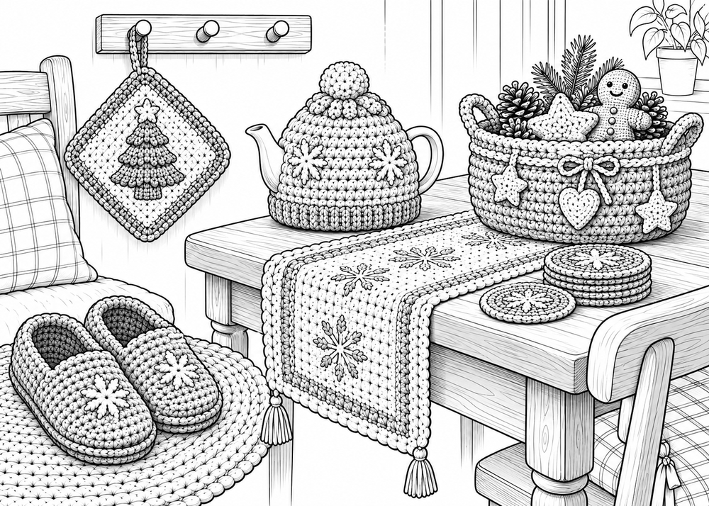

Progetto 33 — Pantofole

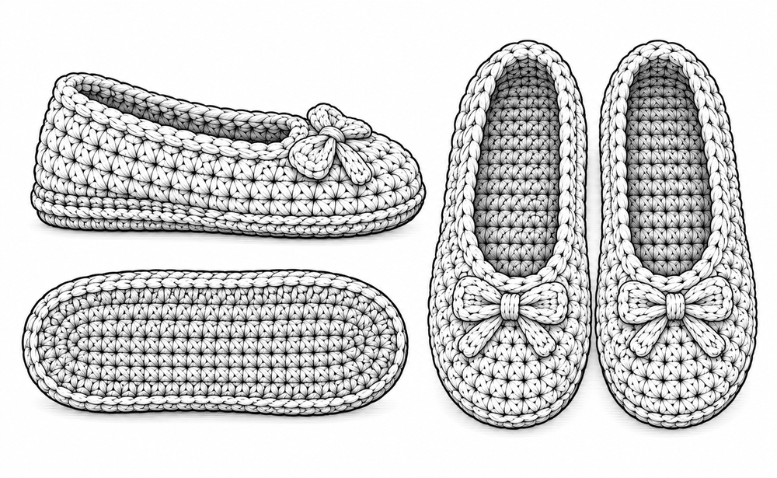

Un paio di pantofole morbide e calde, realizzate con un semplice rettangolo piegato e cucito. Il metodo più facile in assoluto per creare pantofole all'uncinetto, adatto anche a chi non le ha mai fatte.
Nota sull'illustrazione: il disegno mostra un modello tipo ballerina con suola ovale. Il metodo del rettangolo descritto qui è più semplice e dà una pantofola morbida senza suola separata: la forma è simile, ma non identica al disegno.

Difficoltà | Facile
Tempo | 1–1,5 ore (il paio)
Dimensioni | Taglia 38-40 (~24 cm)
Uncinetto | 5,5 mm
Filato | Acrilico chunky o lana spessa — ~150 g
Altro | Ago da lana

Nota sulle taglie
Taglia 36-37: cat 28, 24 righe. Taglia 38-40: cat 32, 28 righe. Taglia 41-43: cat 36, 32 righe. Adattare la catenella iniziale e il numero di righe in base al piede.
Campione: 12 mb × 13 righe = 10 × 10 cm con uncinetto 5,5 mm. La catenella iniziale deve misurare quanto il piede più 1–2 cm.

Procedimento (taglia 38-40, fare 2)
Riga 1: Cat 32. Mb nella 2ª cat, mb in ogni cat. [31]
Righe 2–28: Cat 1, voltare. Mb in ogni maglia. [31] (27 righe)
Chiudere lasciando una coda molto lunga (50 cm) per cucire.

Assemblaggio
Piega il rettangolo a metà nel senso della lunghezza, in modo che la prima e l'ultima riga combacino: la piega diventa la pianta del piede.
Cuci uno dei due lati corti con punto materasso: è il tallone.
Punta: sull'altro lato corto passa il filo lungo le maglie del bordo e stringi per arricciare e chiudere la punta. Poi, partendo dalla punta, cuci insieme i due bordi lunghi per circa 8–10 cm (un terzo della lunghezza). L'apertura rimasta è per il piede.
Rovescia la pantofola (la cucitura finisce all'interno).
Per suole antiscivolo, aggiungi gocce di silicone per tessuti sulla pianta.

Varianti
Aggiungi un bordino di mb attorno all'apertura. Cuci un bottone o un fiocco decorativo. Usa due colori alternando ogni 7 righe per strisce.

Idea regalo
Regala le pantofole dentro una scatola da scarpe decorata con carta natalizia, insieme a un pacchetto di cioccolata calda.

Progetto 34 — Presina natalizia

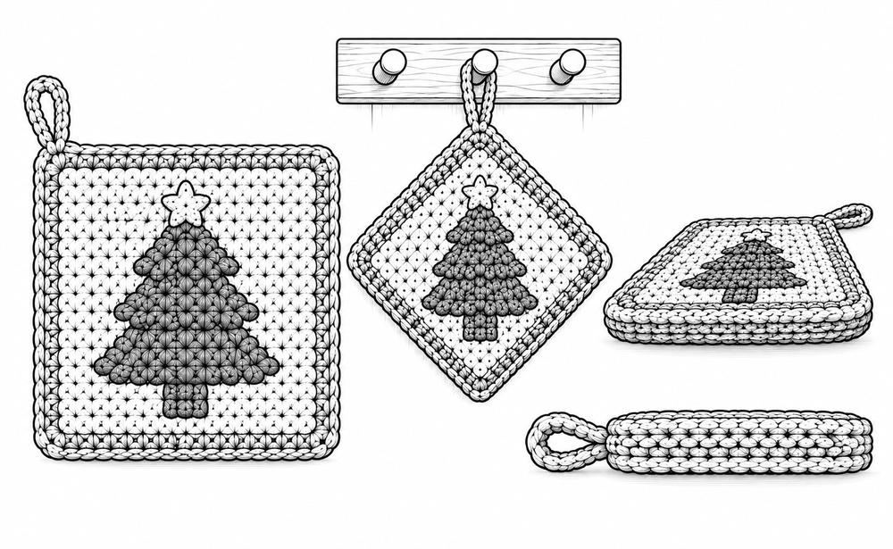

Una presina quadrata a doppio spessore: resistente al calore e decorativa. Realizzata con due pannelli identici cuciti insieme e un gancio per appenderla. Un regalo classico per la cucina della nonna.
Nota sull'illustrazione: l'albero al centro non fa parte dello schema a strisce. Per ottenerlo, lavora il pannello frontale in un solo colore e ricama l'albero in verde a punto croce, con la tecnica del Progetto 46 (ogni maglia bassa = 1 quadretto).

Difficoltà | Facile
Tempo | 40–50 minuti
Dimensioni | ~15 × 15 cm
Uncinetto | 4,0 mm
Filato | Cotone 100% DK (importante: NO acrilico, fonde!) — rosso (A), verde (B)
Altro | Ago da lana

Procedimento (fare 2 pannelli identici)
Riga 1: Con A (rosso): cat 28. Mb nella 2ª cat, mb in ogni cat. [27]
Righe 2–10: Cat 1, voltare. Mb in ogni maglia. [27] (9 righe rosso)
Righe 11–20: Cambiare a B (verde). Cat 1, voltare. Mb in ogni maglia. [27] (10 righe verde)
Righe 21–30: Tornare ad A (rosso). Cat 1, voltare. Mb in ogni maglia. [27] (10 righe rosso)
Chiudere. Ripetere per il secondo pannello.

Assemblaggio
Sovrapponi i due pannelli con i rovesci all'interno. Cuci lungo tutti e 4 i bordi con mb attraverso entrambi gli strati, usando colore A. Nell'ultimo angolo, aggiungi un gancio: cat 12, mbss nello stesso angolo. Chiudere.
Importante: usa SOLO cotone 100%. L'acrilico può fondere a contatto con il calore!

Idea regalo
Regala un set di 2-3 presine abbinate, magari con un mestolo di legno e un ricettario.

Progetto 35 — Copriteiera

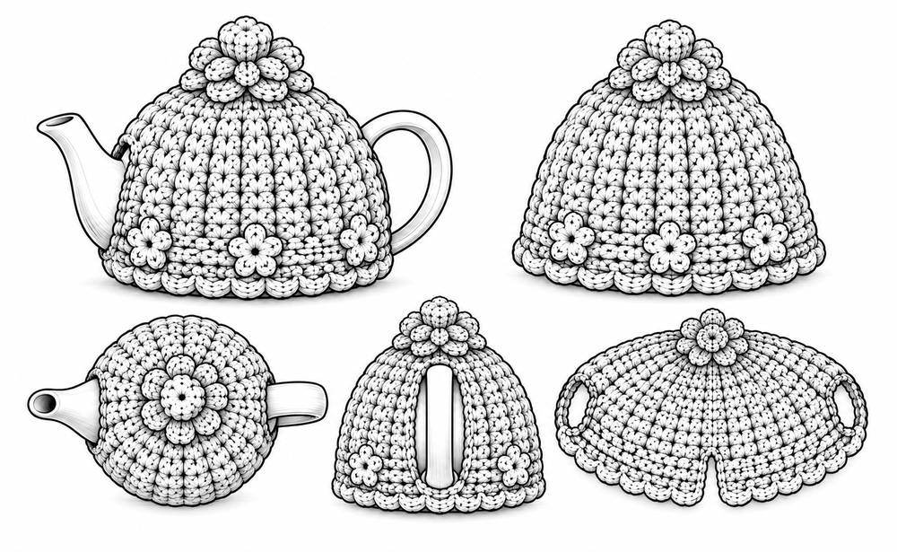

Un copriteiera all'uncinetto mantiene il tè caldo più a lungo ed è un accessorio adorabile per la cucina. Due pannelli identici cuciti insieme con aperture per beccuccio e manico: semplice e d'effetto.

Difficoltà | Facile-Intermedio
Tempo | 1–1,5 ore
Dimensioni | ~30 cm larghezza × 17 cm altezza (adattabile)
Uncinetto | 4,0 mm
Filato | Lana o acrilico DK — colore natalizio — ~100 g
Altro | Ago da lana

Nota
Misura la tua teiera prima di iniziare: la larghezza del pannello deve essere uguale a metà della circonferenza, l'altezza uguale all'altezza della teiera (dal piano al coperchio). Adatta le misure di conseguenza.

Procedimento (fare 2 pannelli identici)
Riga 1: Cat 55. Mb nella 2ª cat, mb in ogni cat. [54]
Righe 2–28: Cat 1, voltare. Mb in ogni maglia. [54] (27 righe)
Sagomatura cupola:
Riga 29: Cat 1, voltare. Dim, mb 50, dim. [52]
Riga 30: Cat 1, voltare. Dim, mb 48, dim. [50]
Riga 31: Cat 1, voltare. Dim, mb 46, dim. [48]
Riga 32: Cat 1, voltare. Dim, mb 44, dim. [46]
Riga 33: Cat 1, voltare. Dim, mb 42, dim. [44]
Riga 34: Cat 1, voltare. Dim, mb 40, dim. [42]
Chiudere. Ripetere per il secondo pannello.

Assemblaggio
Sovrapponi i due pannelli. Cuci la parte superiore (dalla riga 28 in su, la cupola) completamente. Cuci i lati inferiori lasciando due aperture: una per il beccuccio (~5 cm) e una per il manico (~5 cm). Posiziona le aperture in base alla tua teiera.
Aggiungi un pompon o un fiore all'uncinetto in cima come presa.

Idea regalo
Regala il copriteiera insieme a una scatola di tè pregiato e una teiera. Un set completo per l'ora del tè!

Progetto 36 — Cestino portaoggetti

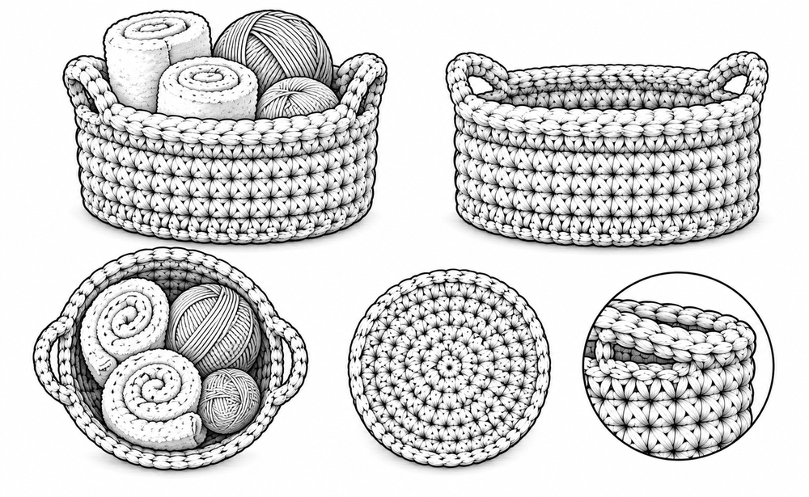

Un cestino robusto e decorativo per il bagno, la camera o il soggiorno. Più grande del portaoggetti maschile (P24), con manici laterali. Perfetto per contenere salviette arrotolate, gomitoli o prodotti per il corpo.
Nota sull'illustrazione: il cestino raffigurato è ovale; lo schema realizza un cestino rotondo con le stesse aperture-manico.

Difficoltà | Facile-Intermedio
Tempo | 1–1,5 ore
Dimensioni | ~14 cm Ø × 10 cm altezza
Uncinetto | 5,0 mm
Filato | Cotone robusto Aran o filato per cestini — ~150 g
Altro | Ago da lana

Procedimento
G1: Am, 6 mb. [6]
G2: Aum × 6. [12]
G3: (mb, aum) × 6. [18]
G4: (2 mb, aum) × 6. [24]
G5: (3 mb, aum) × 6. [30]
G6: (4 mb, aum) × 6. [36]
G7: (5 mb, aum) × 6. [42]
G8: (6 mb, aum) × 6. [48]
G9: (7 mb, aum) × 6. [54]
G10: (8 mb, aum) × 6. [60]
G11: Solo BLO: mb in ogni maglia. [60]
G12–24: Mb in ogni maglia. [60] (13 giri)
Giro con manici:
G25: Mb 11, cat 8, saltare 8 maglie, mb 22, cat 8, saltare 8 maglie, mb 11. [44 mb + 16 cat = 60]
G26: Mb in ogni mb e cat. [60]
Per un cestino più grande (Ø ~18 cm × 12 cm): continua gli aumenti fino a (12 mb, aum) × 6 [84], lavora il giro in BLO e poi 16 giri su 84 maglie; manici: mb 17, cat 10, saltare 10 maglie, mb 32, cat 10, saltare 10 maglie, mb 15 [84]. Servono circa 200 g di filato.
Chiudere e nascondere i fili.

Idea regalo
Riempi il cestino con prodotti per il bagno (saponi, creme, spugne) per un kit spa fatto in casa.

Progetto 37 — Sottobicchieri (set da 4)

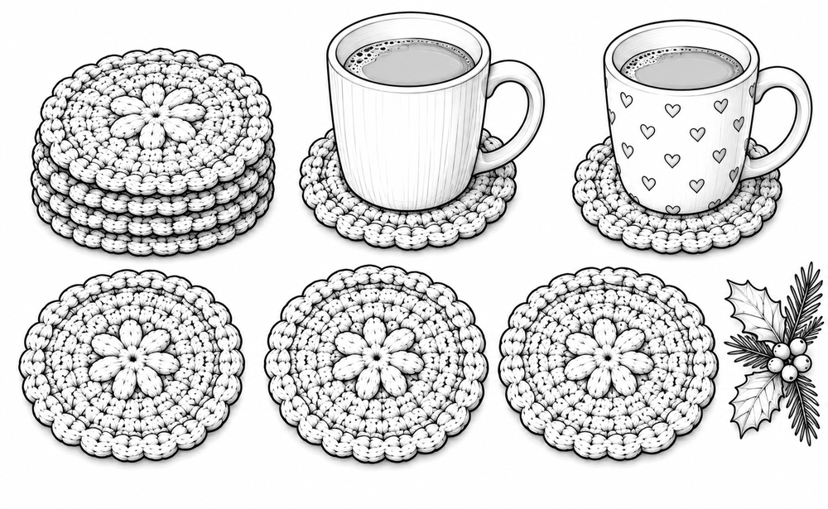

Un set di quattro sottobicchieri tondi all'uncinetto: pratici, lavabili e decorativi. Velocissimi da fare, si prestano perfettamente come regalino abbinato a una bottiglia o a una tazza speciale.
Nota sull'illustrazione: i sottobicchieri raffigurati hanno il centro a fiore e il bordo smerlato. Trovi entrambe le finiture nelle Varianti; lo schema base realizza un sottobicchiere liscio a due colori.

Difficoltà | Facile
Tempo | 1–1,5 ore (il set da 4; 15–20 minuti ciascuno)
Dimensioni | ~10 cm Ø ciascuno
Uncinetto | 4,0 mm
Filato | Cotone 100% DK — 2 colori a scelta (~50 g in tutto)
Altro | Ago da lana

Procedimento (ripetere 4 volte)
Si lavora a giri chiusi. Ogni giro inizia con cat 1, che NON conta come maglia: la prima mb si lavora nella stessa maglia in cui hai fatto la mbss di chiusura. Ogni giro termina con mbss nella prima mb.
G1 (A): Am, cat 1, 6 mb nell'anello, mbss nella prima mb. [6]
G2: Cat 1, aum in ogni maglia, mbss. [12]
G3: Cat 1, (mb, aum) × 6, mbss. [18]
G4: Cat 1, mb, aum, (2 mb, aum) × 5, mb, mbss. [24]
G5: Cat 1, (3 mb, aum) × 6, mbss. [30]
G6: Cat 1, 2 mb, aum, (4 mb, aum) × 5, 2 mb, mbss. [36]
G7: Cat 1, (5 mb, aum) × 6, mbss. [42]
G8: Cat 1, 3 mb, aum, (6 mb, aum) × 5, 3 mb, mbss. [48]
G9: Cat 1, (7 mb, aum) × 6, mbss. [54] Completa la mbss finale con il colore B e taglia il filo A.
Bordo (colore B):
G10: Cat 1, 4 mb, aum, (8 mb, aum) × 5, 4 mb, mbss. [60]
Chiudere e nascondere i fili.
Perché funziona: ogni giro aumenta di 6 maglie, la regola del cerchio piatto (vedi Capitolo 4). Gli aumenti sfalsati nei giri pari rendono il sottobicchiere rotondo invece che esagonale. Anche il giro del bordo deve contenere gli aumenti: un giro senza aumenti farebbe sollevare il bordo a ciotola.
Verifica: G4: 1 + 2 + (5 × 4) + 1 = 24; G6: 2 + 2 + (5 × 6) + 2 = 36; G8: 3 + 2 + (5 × 8) + 3 = 48; G10: 4 + 2 + (5 × 10) + 4 = 60. Con cotone DK e uncinetto 4 mm il diametro finale è di circa 10 cm. Se viene più piccolo usa un uncinetto 4,5 mm; se si arriccia, usa un uncinetto più grande; se ondula, uno più piccolo.
Per sottobicchieri più spessi, lavora 2 cerchi identici e cucili insieme.

Varianti
Alterna i colori A e B in ogni sottobicchiere del set. Aggiungi un giro di punto gambero per un bordo decorativo. Lavora in quadrato (cat 19, poi 20 righe di 18 mb) invece che in tondo.
Bordo smerlato (come nell'illustrazione): dopo il G10, con il colore B: *saltare 2 maglie, 5 ma nella maglia successiva, saltare 2 maglie, mbss nella maglia successiva*; ripetere da * per 10 volte in tutto. [10 smerli: 6 maglie × 10 = 60]
Centro a fiore (come nell'illustrazione): lavora i giri G1–G3 in un terzo colore, poi ricama 6 petali a punto margherita attorno all'anello magico.

Idea regalo
Impila i 4 sottobicchieri, legali con un nastrino e abbina a una bottiglia di vino o a un set di tazze.

Progetto 38 — Runner per la tavola

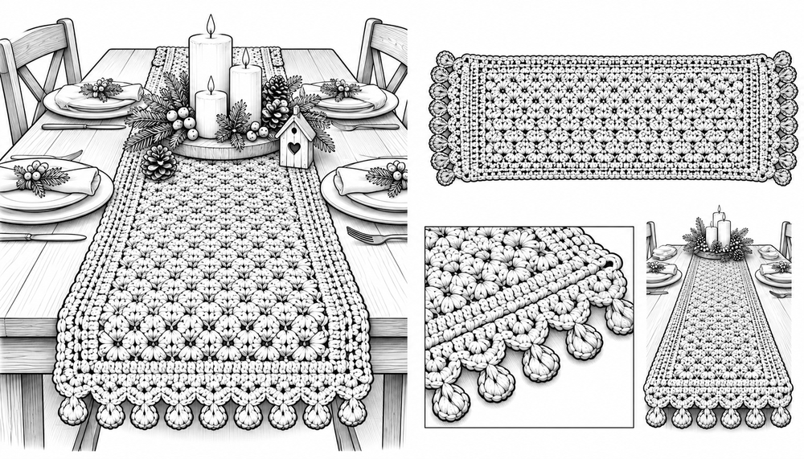

Un runner (striscia da tavola) all'uncinetto trasforma una tavola ordinaria in una tavola elegante. Questo modello semplice utilizza il punto granito per una texture ricca e si completa con un bordo smerlato alle estremità.
Nota sull'illustrazione: il runner raffigurato ha un motivo traforato e un bordo a pallini; lo schema realizza la versione in punto granito con bordo a ventagli, più semplice e compatta.

Difficoltà | Intermedio
Tempo | 8–10 ore
Dimensioni | ~100 × 30 cm
Uncinetto | 4,0 mm
Filato | Cotone DK — colore unico o due colori — ~300 g
Altro | Ago da lana

Procedimento
Catenella: Cat 52 (serve un numero pari).
Riga 1: Mb nella 4ª cat dall'uncinetto, *cat 1, saltare 1 cat, mb nella cat successiva*. Ripetere fino alla fine. [25 mb]
Riga 2 e successive: Cat 2 (forma il primo spazio), voltare. *Mb nello spazio di cat 1 successivo, cat 1*. Ripetere su tutti gli spazi. Terminare con 1 mb nello spazio delle catenelle iniziali della riga precedente. [25 mb]
Continuare fino a raggiungere circa 100 cm di lunghezza.

Bordo smerlato (opzionale):
Lungo ciascun lato corto lavora prima 1 riga di mb: 1 mb in ogni mb e 1 mb in ogni spazio di cat 1 (sul lato della catenella di base, 1 mb alla base di ogni maglia) [49 mb]. Poi: cat 1, voltare, mb nella prima maglia, *saltare 2 maglie, 5 ma nella maglia successiva (ventaglio), saltare 2 maglie, mb nella maglia successiva*; ripetere da * altre 7 volte. [8 ventagli]

Varianti
Usa due colori alternando ogni 20 righe per strisce. Per una tavola più piccola, riduci a 70 cm. Aggiungi frange alle estremità invece del bordo smerlato.

Idea regalo
Un runner fatto a mano è un regalo per la casa che dura anni. Abbina a un set di sottobicchieri (P37) per un regalo coordinato.

PARTE 8 — REGALI PER LA CASA
Decorare la casa con l'uncinetto significa aggiungere calore, colore e personalità a ogni stanza. I progetti di questa sezione trasformano gli spazi domestici con cuscini decorativi, ghirlande, calze e altri accessori che rendono l'atmosfera unica e accogliente.

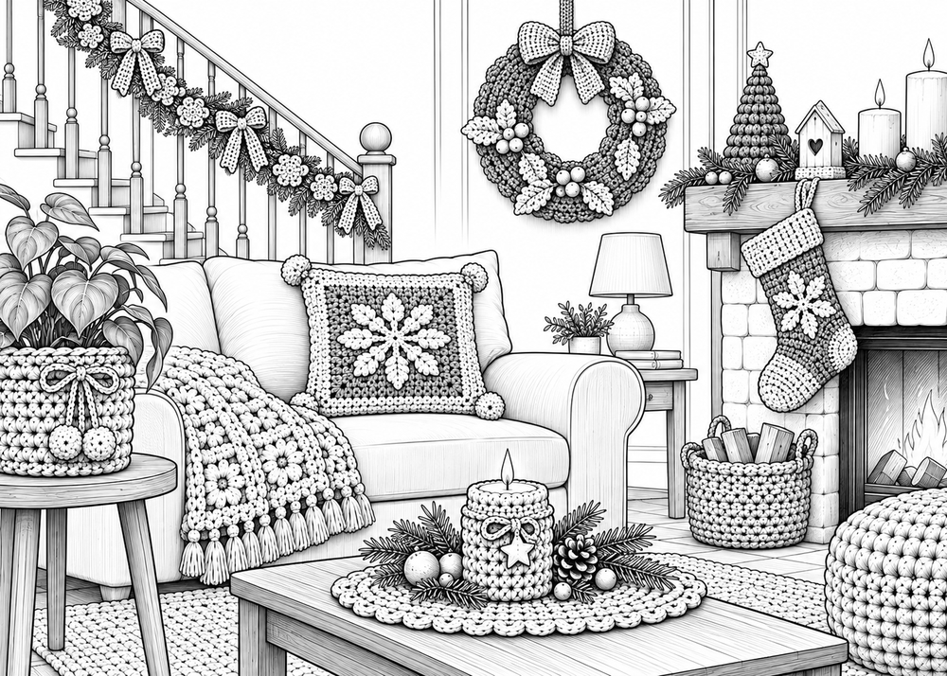

Progetto 39 — Cuscino decorativo

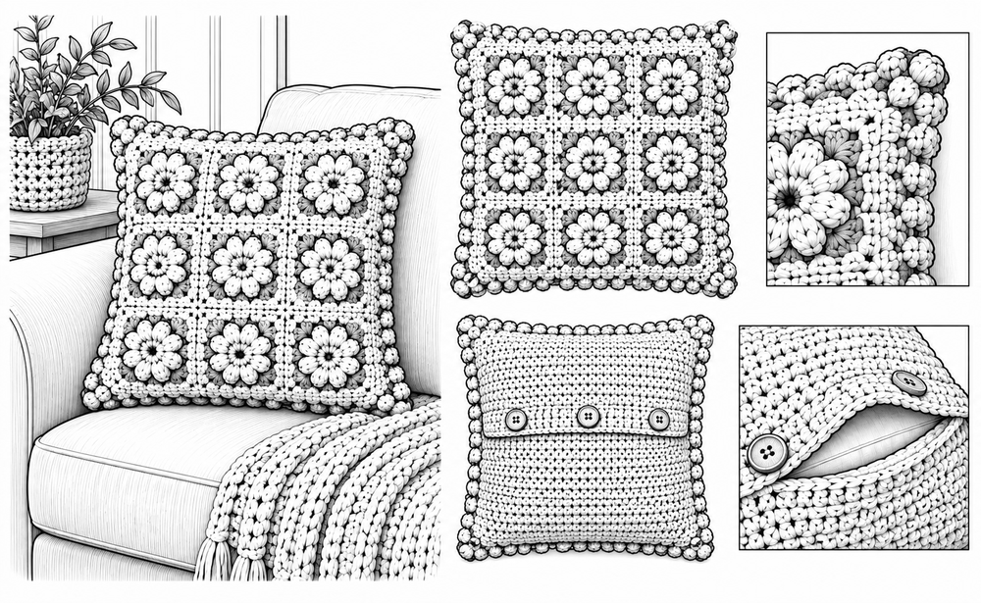

Un cuscino all'uncinetto è un elemento d'arredo che aggiunge carattere al divano o al letto. Questo modello usa il granny square classico in versione grande, con colori coordinati e una chiusura a bottoni sul retro.
Nota sull'illustrazione: il cuscino raffigurato è composto da 9 piccoli granny square a fiore uniti 3 × 3. Lo schema descrive la versione con un unico granny square grande. Per avvicinarti al disegno, lavora 9 quadrati con lo stesso schema fermandoti a ~13 cm di lato (4–5 giri) e uniscili in 3 file da 3.

Difficoltà | Intermedio
Tempo | 5–6 ore
Dimensioni | ~40 × 40 cm
Uncinetto | 5,0 mm
Filato | Acrilico Aran — 3 colori — ~350 g totali
Altro | Cuscino interno 40×40 cm, 4 bottoni (Ø 1,5–2 cm), ago da lana

Pannello frontale (granny square gigante)
Con colore A:
G1: Cat 4, mbss nella prima cat per formare un anello. Cat 3 (= 1 ma), 2 ma nell'anello, cat 2, *(3 ma nell'anello, cat 2)* × 3. Mbss nella 3ª cat iniziale. [4 gruppi di 3 ma + 4 angoli]
Con colore B:
G2: Unire il colore B in uno spazio d'angolo. Cat 3, 2 ma nello stesso angolo, cat 2, 3 ma nello stesso angolo (primo angolo completo). *Cat 1, nello spazio d'angolo successivo: (3 ma, cat 2, 3 ma)*. Ripetere × 3. Cat 1, mbss. [8 gruppi di 3 ma + 4 angoli]
Continuare il pattern:
Ogni giro aggiunge un gruppo di 3 ma per lato. Negli angoli: (3 ma, cat 2, 3 ma) nello spazio di cat 2. Sui lati: 3 ma in ogni spazio di cat 1 del giro precedente, separati da cat 1. Cambia colore a ogni giro nella sequenza A, B, C (oppure ogni 2 giri, per strisce più larghe). Continua fino a ~40 cm di lato (circa 12–14 giri in tutto).

Pannello posteriore (2 rettangoli sovrapposti)
Lavorare 2 rettangoli in mb, ciascuno di 40 cm di larghezza × 25 cm di altezza. Sovrapposti per circa 10 cm al centro, formano la chiusura da cui si inserisce il cuscino.
Campione: 14 mb × 16 righe = 10 × 10 cm. Ogni rettangolo: Cat 57, mb nella 2ª cat e in ogni cat [56]. Righe 2–42: cat 1, voltare, mb in ogni maglia [56] (~40 × 25 cm). Se il tuo campione è diverso, regola la catenella in modo che la riga misuri 40 cm.
Asole (su uno solo dei due rettangoli, al posto della riga 41): cat 1, voltare. 9 mb, (cat 2, saltare 2 maglie, 10 mb) × 3, cat 2, saltare 2 maglie, 9 mb. [48 mb + 8 cat = 56] Nella riga 42 lavora 1 mb in ogni mb e in ogni cat [56]. Cuci i 4 bottoni sull'altro rettangolo, in corrispondenza delle asole.

Assemblaggio
Sovrapponi i 2 rettangoli posteriori (la zona di sovrapposizione crea la chiusura). Cuci il pannello granny square sul fronte. Cuci insieme tutti e 4 i bordi con mb o punto materasso. Inserisci il cuscino interno dalla chiusura posteriore.

Idea regalo
Un cuscino personalizzato nei colori dell'arredamento del destinatario è un regalo premuroso e unico.

Progetto 40 — Ghirlanda decorativa

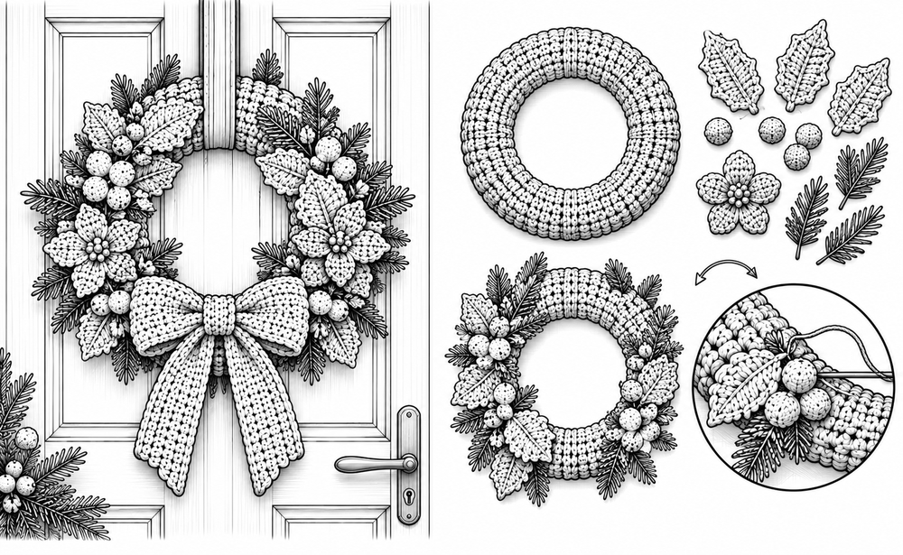

Una ghirlanda per la porta o la parete, realizzata avvolgendo filato attorno a una base circolare e decorando con foglie, bacche e fiocchi all'uncinetto. Un progetto creativo e d'effetto.

Difficoltà | Intermedio
Tempo | 2–3 ore
Dimensioni | ~30 cm di diametro
Uncinetto | 4,0 mm
Filato | Acrilico DK — verde (foglie), rosso (bacche/fiocco), marrone/beige (base)
Altro | Anello di polistirolo o cartone Ø 25 cm, ago da lana, colla a caldo (opzionale)

Base
Avvolgi il filato beige/marrone strettamente attorno all'anello di polistirolo fino a coprirlo completamente. Fissa l'inizio e la fine con l'ago.
Alternativa senza polistirolo: lavora una catenella molto lunga (~200 cat) e avvolgila a spirale in forma di cerchio, cucendo i giri tra loro.

Foglie (verde, fare 8-10)
Cat 8. Lungo la catenella: mb nella 2ª cat dall'uncinetto, mma nella successiva, ma nelle 2 successive, mma nella successiva, mb nella successiva, 3 mb nell'ultima cat (punta della foglia). Sull'altro lato della catenella, una maglia in ogni cat: mb, mma, 2 ma, mma, mb. Mbss nella prima mb. Chiudere. [6 maglie per lato + 3 in punta] Ripetere per 8-10 foglie.

Bacche (rosso, fare 8-10)
Am, 6 mb [6]. Aum × 6 [12]. 2 giri mb [12]. Dim × 6 [6]. Imbottire con pochissima ovatta. Chiudere.

Fiocco (rosso)
Come il Progetto 6: rettangolo cat 16, 6 righe di mb. Piegare e stringere al centro.

Assemblaggio
Distribuisci foglie e bacche sulla metà inferiore della ghirlanda, alternandole. Cuci o incolla. Posiziona il fiocco in basso al centro. Aggiungi un anello di catenelle sul retro per appendere.

Idea regalo
Una ghirlanda fatta a mano resta appesa per anni e diventa un pezzo di arredamento sentimentale.

Progetto 41 — Calza decorativa

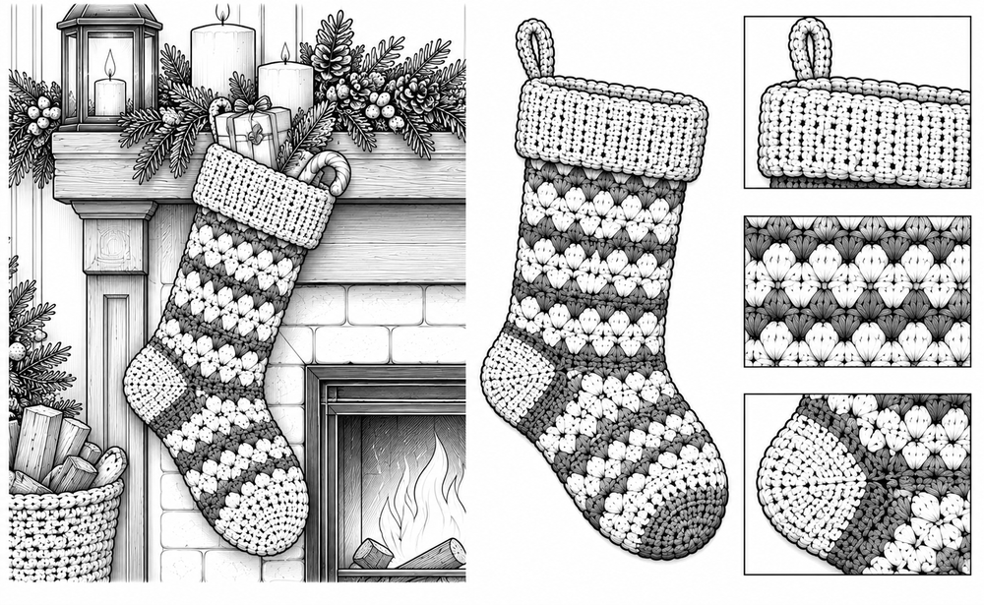

La calza all'uncinetto è un classico intramontabile: da appendere al camino, alla mensola o alla parete. Questa versione è più grande della mini calza (P10) ed è abbastanza capiente per contenere dolcetti e piccoli regali.
Nota sull'illustrazione: la calza raffigurata ha strisce decorative. Per ottenerle, nei due pezzi alterna 6 righe in A e 2 righe in B a partire dalla riga 9.

Difficoltà | Intermedio
Tempo | 3–4 ore
Dimensioni | ~38 cm di lunghezza
Uncinetto | 4,0 mm
Filato | Acrilico DK — rosso (A), bianco (B) — ~150 g (rosso ~120 g, bianco ~30 g)
Altro | Ago da lana, marcatore

Procedimento
La calza si realizza con due pezzi piatti uguali (davanti e dietro) uniti a maglia bassa, più un polsino lavorato in tondo. Campione: 18 mb × 20 righe = 10 × 10 cm con uncinetto 4 mm.
Pezzi della calza (A — rosso, fare 2 uguali):
Riga 1: Cat 26. Mb nella 2ª cat dall'uncinetto e in ogni cat. [25]
Righe 2–56: Cat 1, voltare. Mb in ogni maglia. [25] (55 righe, gambale di circa 28 cm)
Riga 57 (inizio piede): Cat 16, voltare. Mb nella 2ª cat dall'uncinetto e nelle 14 cat successive, poi mb nelle 25 maglie. [40]
Righe 58–70: Cat 1, voltare. Mb in ogni maglia. [40] (13 righe)
Righe 71–76 (arrotondare tallone e punta): Cat 1, voltare. Dim, mb fino alle ultime 2 maglie, dim. [38, 36, 34, 32, 30, 28] (6 righe)
Chiudere. Lavorare il secondo pezzo allo stesso modo.
Assemblaggio:
Sovrapponi i due pezzi rovescio contro rovescio, girando il secondo pezzo in modo che i piedi puntino dalla stessa parte. Con A, lavora mb attraverso entrambi gli strati lungo i lati, il piede e la punta (3 mb negli angoli), lasciando aperto il bordo superiore (la catenella di base).
Polsino (B — bianco, in tondo):
G1: Unire il filo bianco sul bordo superiore, all'altezza di una cucitura laterale. Cat 1, 1 mb alla base di ogni maglia di entrambi i pezzi, mbss nella prima mb. [50]
G2–10: Cat 1, mb in ogni maglia, mbss. [50] (9 giri)
Chiudere. Piegare il polsino verso l'esterno per creare il risvolto bianco.
Gancio: cat 15, mbss nello stesso punto, sul bordo del polsino dal lato del tallone. Fissare con qualche punto.

Personalizzazione
Ricamare il nome del destinatario sul polsino bianco con filo rosso o verde, prima di risvoltarlo e sul lato che resterà visibile dopo il risvolto. Usare il punto catenella per le lettere.

Idea regalo
Riempi la calza con dolcetti, calzini caldi, cioccolatini e un biglietto. La calza stessa è già metà del regalo!

Progetto 42 — Festone decorativo

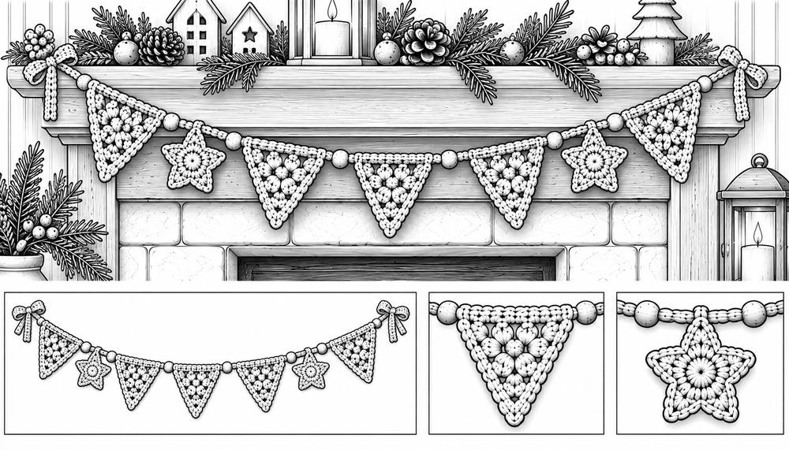

Un festone (o ghirlanda di bandierine) all'uncinetto da appendere alla parete, al camino o alla libreria. Piccoli triangoli collegati da una catenella, alternati a mini stelle. Un progetto modulare: più bandierine fai, più lungo diventa!

Difficoltà | Facile
Tempo | 1,5–2 ore (7 bandierine + 6 stelle)
Dimensioni | ~120 cm di lunghezza totale
Uncinetto | 3,5 mm
Filato | Cotone DK — rosso (A), bianco (B), verde (C)
Altro | Ago da lana

Bandierina triangolare (fare 7, alternando i colori)
Riga 1: Cat 2. 1 mb nella 2ª cat. [1]
Riga 2: Cat 1, voltare. 3 mb nella maglia. [3]
Riga 3: Cat 1, voltare. Aum, mb, aum. [5]
Riga 4: Cat 1, voltare. Aum, 3 mb, aum. [7]
Riga 5: Cat 1, voltare. Aum, 5 mb, aum. [9]
Riga 6: Cat 1, voltare. Mb in ogni maglia. [9]
Chiudere. Fare 7 bandierine totali, alternando rosso, bianco, verde.

Mini stella (fare 6)
Come la stellina del Progetto 4: Am, 5 mb, mbss [5]. Per ogni punta: *cat 3, mbss nella 2ª cat, mb nella cat successiva, mbss nella mb successiva del cerchio*. Ripetere 5 volte. Chiudere.

Assemblaggio
Con il colore a scelta, lavora una catenella di circa 15 cm (coda iniziale). Poi: *1 mbss in ciascuna delle 9 maglie dell'ultima riga della bandierina (il lato dritto, che va in alto), cat 10, mbss in una punta della stella, cat 10*. Ripetere alternando bandierina e stella fino alla fine. Terminare con cat 15 (coda finale).

Idea regalo
Il festone è perfetto anche come decorazione per una cameretta o per una festa. Fai le bandierine con le iniziali del nome per un festone personalizzato!

Progetto 43 — Portavaso

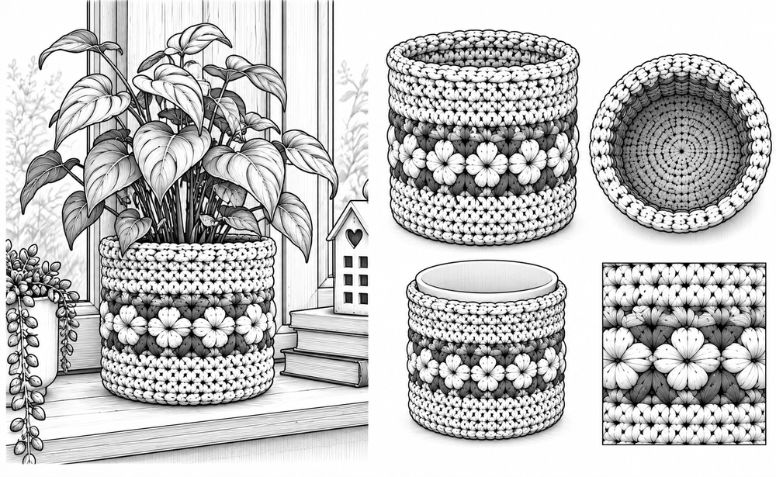

Un coprivaso all'uncinetto trasforma un semplice vaso di plastica in un elemento d'arredo. Cilindro con base e pareti strutturate, personalizzabile nei colori e nelle dimensioni per adattarsi a qualsiasi vaso.
Nota sull'illustrazione: la fascia a fiori del disegno è una decorazione facoltativa (puoi ricamarla o cucire piccoli fiori all'uncinetto); lo schema realizza il portavaso in tinta unita, con una striscia opzionale.

Difficoltà | Facile
Tempo | 1,5–2 ore
Dimensioni | ~12 cm Ø × 12 cm altezza (vaso medio)
Uncinetto | 4,0 mm
Filato | Cotone robusto DK o iuta — ~80 g
Altro | Ago da lana

Nota
Misura il tuo vaso: diametro e altezza. Adatta il numero di giri di aumenti (per il diametro) e di giri dritti (per l'altezza). Lo schema base è per un vaso di ~12 cm di diametro. Ogni giro di aumenti aggiunge circa 1 cm al diametro; ogni 2 giri dritti aggiungono circa 1 cm di altezza.

Procedimento
G1–12: Am, 6 mb [6]. Aum×6 [12]. (mb,aum)×6 [18]. (2mb,aum)×6 [24]. (3mb,aum)×6 [30]. (4mb,aum)×6 [36]. (5mb,aum)×6 [42]. (6mb,aum)×6 [48]. (7mb,aum)×6 [54]. (8mb,aum)×6 [60]. (9mb,aum)×6 [66]. (10mb,aum)×6 [72].
G13: Solo BLO: mb in ogni maglia. [72]
G14–36: Mb in ogni maglia. [72] (23 giri)
Chiudere e nascondere i fili.

Varianti
Aggiungi una striscia di colore diverso ai giri 24-26. Usa filato di iuta per un look naturale. Lavora gli ultimi 2 giri con un punto diverso (punto gambero, maglia alta) per un bordo decorativo.

Idea regalo
Inserisci una piantina grassa o aromatica nel portavaso e regala il tutto. Un regalo verde e fatto a mano.

Progetto 44 — Portacandela traforato

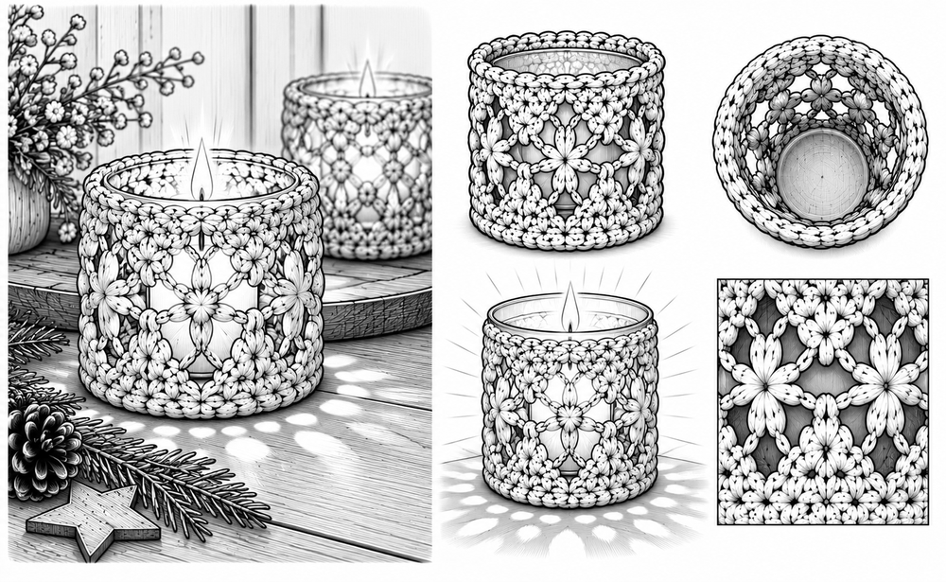

Un portacandela con motivo traforato che lascia filtrare la luce attraverso le maglie aperte. La versione più elegante e raffinata del coprivasetto (P9): la luce delle candele crea giochi di ombre e luce sulla parete. Perfetto con candele LED.
Nota sull'illustrazione: il motivo a fiori del disegno è indicativo; lo schema realizza un traforo a righe orizzontali che lascia filtrare la luce in modo simile.

Difficoltà | Facile-Intermedio
Tempo | 50–60 minuti
Dimensioni | ~7 cm Ø × 7 cm altezza
Uncinetto | 3,5 mm
Filato | Cotone DK — bianco, crema o oro
Altro | Vasetto di vetro, candela LED, ago da lana

Procedimento
Base:
G1–7: Am, 6 mb [6]. Aum×6 [12]. (mb,aum)×6 [18]. (2mb,aum)×6 [24]. (3mb,aum)×6 [30]. (4mb,aum)×6 [36]. (5mb,aum)×6 [42]. A giri chiusi: ogni giro inizia con cat 1 (che non conta) e termina con mbss nella prima mb.
G8: Cat 1. Solo BLO: mb in ogni maglia, mbss. [42]

Motivo traforato:
G9: Cat 1. *(mb, cat 2, saltare 2 maglie)*. Ripetere × 14. Mbss nella prima mb. [14 mb + 14 archetti]
G10: Cat 1. Mb in ogni mb e in ogni cat. Mbss. [42]
G11–20: Ripetere G9 e G10 altre 5 volte (giri dispari traforati, giri pari pieni). [42]
Bordo superiore:
G21: Cat 1. *(mb, saltare 2 maglie, 5 ma nella maglia successiva (ventaglio), saltare 2 maglie)*. Ripetere × 7. Mbss nella prima mb. [7 ventagli]
Chiudere e nascondere i fili.
L'alternanza di giri pieni e giri traforati crea un motivo a righe che filtra la luce in modo magico.

Idea regalo
Regala un set di 3 portacandela in altezze diverse, ciascuno con vasetto e candela LED. Confeziona in scatola con carta velina.

PARTE 9 — REGALI PERSONALIZZATI
I regali personalizzati sono quelli che lasciano il segno. Un nome, un'iniziale, una data: basta un piccolo dettaglio per trasformare un oggetto bello in un oggetto unico e indimenticabile. In questa sezione imparerai le tecniche per aggiungere nomi e lettere ai tuoi progetti all'uncinetto.

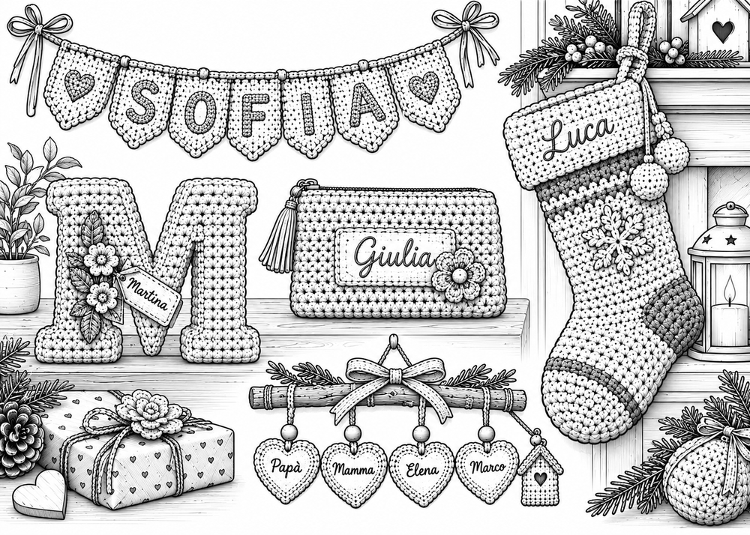

Progetto 45 — Decorazione con nome

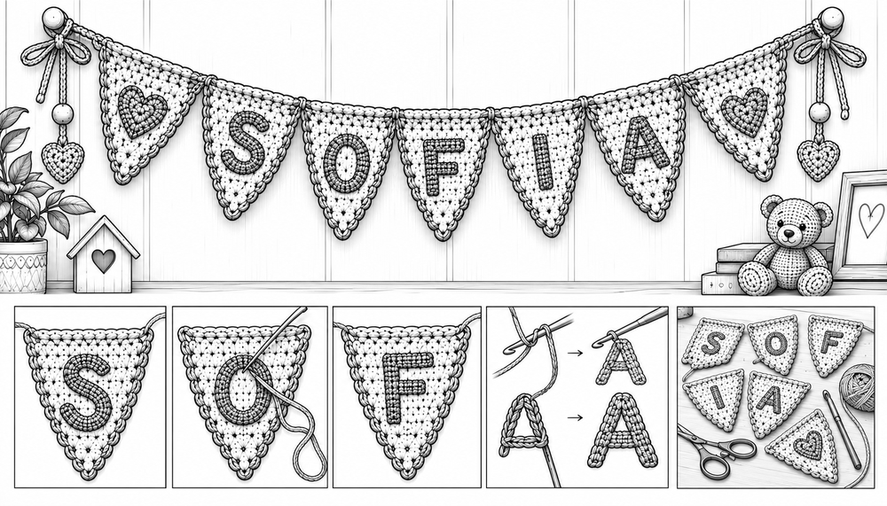

Un festone con il nome: ogni bandierina porta una lettera, formando il nome del destinatario. Perfetto per la cameretta dei bambini, per una porta o come decorazione personalizzata per ogni occasione. Usa la tecnica del ricamo a punto catenella per le lettere.

Difficoltà | Intermedio
Tempo | 1–3 ore (dipende dalla lunghezza del nome)
Dimensioni | ~9,5 × 9 cm per bandierina
Uncinetto | 3,5 mm (bandierine), ago da lana (lettere)
Filato | Cotone DK — colore base + colore contrastante per le lettere
Altro | Ago da lana a punta arrotondata

Bandierina grande (1 per ogni lettera del nome)
Riga 1: Cat 2. 3 mb nella 2ª cat dall'uncinetto. [3]
Riga 2: Cat 1, voltare. Mb in ogni maglia. [3]
Riga 3: Cat 1, voltare. Aum, mb fino all'ultima maglia, aum. [5]
Riga 4: Cat 1, voltare. Mb in ogni maglia. [5]
Righe 5–18: Ripetere le righe 3 e 4 altre 7 volte. [19]
Righe 19–20: Cat 1, voltare. Mb in ogni maglia. [19] (2 righe dritte per la base)
Verifica: ogni coppia di righe aggiunge 2 maglie: 3 → 5 → 7 → … → 19. Aumentando a righe alterne, la bandierina viene più alta che larga, con lo spazio giusto per una lettera di 5–6 cm.
Chiudere. Ripetere per ogni lettera del nome.

Ricamo delle lettere
Con il filo contrastante e l'ago da lana, ricama ogni lettera al centro della bandierina usando il punto catenella (chain stitch):
Inserisci l'ago dal retro, porta il filo sul davanti. Forma un anellino tenendo il filo con il pollice. Reinserisci l'ago nello stesso punto e fallo uscire 3-4 mm più avanti, dentro l'anellino. Tira: hai un anello. Ripeti seguendo la forma della lettera.
Suggerimento: disegna prima la lettera su carta e appoggia la bandierina sopra per guidarti. Le lettere in stampatello sono più facili da ricamare.

Assemblaggio
Collega le bandierine con una catenella: lavora cat 15 (coda), poi per ogni bandierina: mbss lungo il bordo superiore (base della bandierina), cat 5 tra una e l'altra. Termina con cat 15 (coda).

Idea regalo
Per un neonato: scrivi il nome sulla decorazione nei colori della cameretta. Per un compleanno: aggiungi l'età alla fine. Per Natale: scrivi i nomi di tutta la famiglia.

Progetto 46 — Calza personalizzata

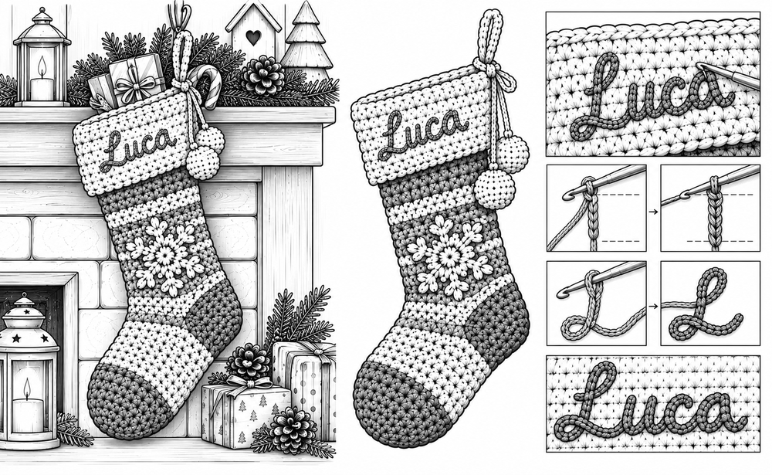

Una calza come il Progetto 41, ma con il nome del destinatario ricamato sul polsino bianco. Qui imparerai la tecnica della cucitura a punto croce su maglia bassa, perfetta per aggiungere lettere leggibili e pulite.
Nota sull'illustrazione: nel disegno il nome è ricamato in corsivo a punto catenella (tecnica del Progetto 45). Puoi scegliere la tecnica che preferisci: il punto croce dà lettere più regolari, il punto catenella permette il corsivo.

Difficoltà | Intermedio
Tempo | 2,5–3 ore (calza + nome)
Dimensioni | ~40 cm di lunghezza
Uncinetto | 4,0 mm
Filato | Come P41 + filato rosso o verde per le lettere
Altro | Ago da lana a punta arrotondata

Base: calza del Progetto 41
Lavora la calza completa seguendo le istruzioni del Progetto 41 (i due pezzi, l'assemblaggio e il polsino bianco). Ricama il nome prima di risvoltare il polsino, sul lato che resterà visibile dopo il risvolto.

Tecnica: punto croce su uncinetto
La maglia bassa crea una griglia naturale simile alla tela Aida per il punto croce. Ogni maglia bassa = 1 quadratino della griglia.
Come fare:
1. Fai uscire l'ago dal retro nell'angolo in basso a sinistra della maglia.
2. Inseriscilo nell'angolo in alto a destra della stessa maglia (prima diagonale /) e fallo uscire nell'angolo in basso a destra.
3. Inseriscilo nell'angolo in alto a sinistra (seconda diagonale \): hai completato una X.
4. Ripeti per ogni maglia che forma la lettera, facendo passare la diagonale superiore sempre nello stesso verso.
Pianifica le lettere su carta quadrettata prima di ricamare: ogni quadretto = 1 punto croce = 1 maglia bassa. Le lettere in stampatello richiedono ~5 maglie di altezza e ~3-5 di larghezza per lettera.

Posizionamento
Centra il nome orizzontalmente sul polsino bianco. Conta le maglie totali del polsino (50) e le maglie necessarie per il nome. Inizia a ricamare dalla maglia centrale meno metà della larghezza del nome.

Idea regalo
Una calza con il proprio nome è un regalo che diventa un cimelio di famiglia, tirato fuori ogni anno con emozione.

Progetto 47 — Decorazione con iniziale

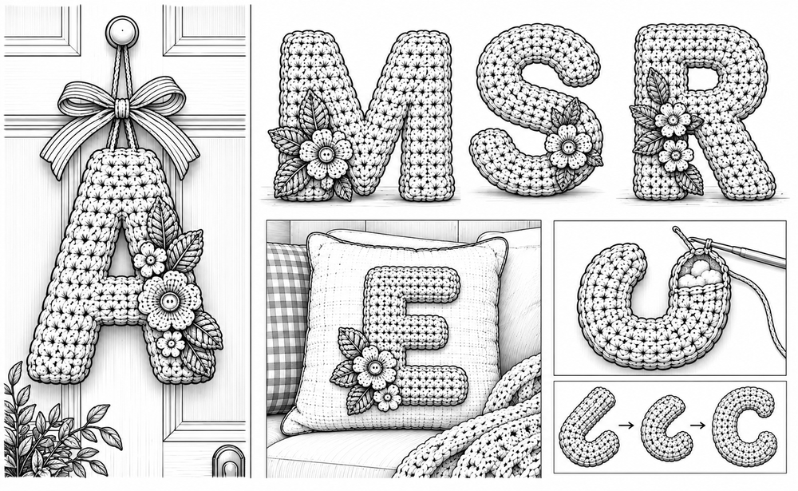

Una grande lettera all'uncinetto: l'iniziale del nome, da appendere alla porta, alla parete o da usare come decorazione su un cuscino. Si realizza lavorando un tubo sottile e imbottito, poi piegandolo nella forma della lettera desiderata.

Difficoltà | Intermedio
Tempo | 1–1,5 ore
Dimensioni | ~15 cm di altezza
Uncinetto | 4,0 mm
Filato | Acrilico DK o cotone — colore a scelta — ~50 g
Altro | Imbottitura, filo di ferro flessibile (opzionale), ago da lana

Tubo base
G1: Am, 8 mb. [8]
G2 in poi: Mb in ogni maglia. [8]
Continuare (servono circa 22 giri ogni 10 cm) fino alla lunghezza necessaria per la lettera scelta (vedi tabella sotto). Imbottire man mano che si lavora, oppure inserire un filo di ferro flessibile (scovolino) per mantenere la forma.

Lunghezze indicative per lettera
A: ~40 cm di tubo (2 diagonali da ~16 cm + 1 traversa da ~7 cm). L: ~25 cm. M: ~60 cm. S: ~40 cm. O: ~45 cm. Lettere curve (S, O, C, D): inserire il filo di ferro per mantenere la curva. Lettere angolari (A, M, N, W): piegare il tubo negli angoli e fissare con punti nascosti.

Assemblaggio
Una volta raggiunta la lunghezza, completare l'imbottitura e chiudere il tubo: dim × 4 [4], poi passare il filo nelle maglie rimaste e tirare. Piegare nella forma della lettera desiderata. Fissare le intersezioni e gli angoli con punti nascosti usando l'ago da lana. Aggiungere un anellino di catenelle sul retro per appendere.
Per lettere con tratti che si incrociano (A, H, R): lavorare i tratti separatamente e cucirli insieme nei punti di intersezione.

Varianti
Avvolgi il tubo finito in filato glitter per un effetto luccicante. Aggiungi piccoli fiori o bacche all'uncinetto sulla lettera. Realizza l'intera parola LOVE, HOME o NOEL con lettere di colori diversi.

Idea regalo
L'iniziale del nome sulla porta della cameretta è un regalo che il bambino terrà per anni. Per una coppia, regala le due iniziali unite da un cuoricino.

Progetto 48 — Pochette con monogramma

Una mini pochette elegante con l'iniziale ricamata sul davanti. Più compatta della pochette P15, perfetta come portacosmetici o portadocumenti da borsa. L'iniziale si ricama con la tecnica del punto catenella descritta nel Progetto 45.

Difficoltà | Intermedio
Tempo | 1,5–2 ore
Dimensioni | ~16 × 12 cm
Uncinetto | 3,5 mm
Filato | Cotone DK — colore base + contrastante per iniziale
Altro | 1 bottone, ago da lana

Procedimento
Riga 1: Cat 33. Mb nella 2ª cat, mb in ogni cat. [32]
Righe 2–68: Cat 1, voltare. Mb in ogni maglia. [32] (67 righe)
Riga 69 (asola): Cat 1, voltare. 14 mb, cat 4, saltare 4 maglie, 14 mb. [28 mb + 4 cat = 32]
Riga 70: Cat 1, voltare. Mb in ogni mb e in ogni cat. [32]
Chiudere. Piegare: righe 1–26 fronte, righe 27–52 retro (piega tra la riga 26 e la 27 e cuci i lati), righe 53–70 patta, che si ripiega sul fronte. Ricamare l'iniziale al centro della patta, sul lato che resta visibile a patta chiusa, con punto catenella. Cucire il bottone sul fronte in corrispondenza dell'asola.

Idea regalo
La pochette con monogramma è un regalo sofisticato: aggiungi un rossetto o una crema mani all'interno.

Progetto 49 — Decorazione "La nostra famiglia"

Un cerchio decorativo con piccole targhette per ogni membro della famiglia. Si appende alla parete o all'albero. Ogni targhetta ha un nome ricamato e si può aggiornare quando la famiglia cresce!

Difficoltà | Intermedio
Tempo | 1,5–2 ore
Dimensioni | ~15 cm Ø
Uncinetto | 3,5 mm
Filato | Cotone DK — verde (cerchio), bianco (targhette), rosso (scritte)
Altro | Ago da lana, anello di metallo o cartone Ø 12 cm

Cerchio base
Lavorare mb strettamente attorno a un anello di metallo o cartone fino a coprirlo completamente. Oppure: cat 60, mbss nella prima cat per chiudere in cerchio (senza torcere). G1: cat 1, mb in ogni cat, mbss [60]. G2: cat 1, (9 mb, aum) × 6, mbss [66]. G3: cat 1, (10 mb, aum) × 6, mbss [72]. Si ottiene un anello piatto e robusto.

Targhette nomi (1 per membro)
Cat 18. Mb nella 2ª cat, mb in ogni cat. [17] Righe 2-6: mb [17]. Chiudere. Ricamare il nome con punto catenella in rosso. Appendere al cerchio con un filo di cat 8.
Aggiungere piccoli cuori all'uncinetto tra una targhetta e l'altra. Cuoricino: Am; nell'anello lavorare cat 3, 3 mad, 3 ma, cat 1, 1 mad (punta del cuore), cat 1, 3 ma, 3 mad, cat 3, mbss nell'anello. Stringere bene l'anello e chiudere.

Idea regalo
Un regalo perfetto per i nonni: la decorazione di tutta la famiglia, da appendere con orgoglio.

Progetto 50 — Decorazione ricordo con nome e anno

Un dischetto decorativo con un nome e un anno ricamati: per commemorare una nascita, un matrimonio, un anniversario o semplicemente un anno speciale. Un piccolo cimelio fatto a mano.

Difficoltà | Facile-Intermedio
Tempo | 45–60 minuti
Dimensioni | ~8 cm Ø
Uncinetto | 3,5 mm
Filato | Cotone DK — bianco (base), rosso/oro (scritte)
Altro | Ago da lana, nastrino per appendere

Procedimento
Disco (fare 2): Am, 6 mb [6]. Aum×6 [12]. (mb,aum)×6 [18]. (2mb,aum)×6 [24]. (3mb,aum)×6 [30]. (4mb,aum)×6 [36]. (5mb,aum)×6 [42]. (6mb,aum)×6 [48]. Mbss, chiudere.
Su uno dei due dischi ricama il nome (in alto) e l'anno (in basso) a punto croce o a punto catenella. Ricama prima di unire i dischi, così il retro del ricamo resta nascosto. Poi sovrapponi i dischi rovescio contro rovescio e, con il colore contrastante, lavora 1 giro di mb attraverso entrambi gli strati [48], inserendo pochissima imbottitura prima di chiudere. Aggiungi un nastrino per appendere.

Idea regalo
Il primo Natale di un bambino, un anniversario di matrimonio, il ricordo di una persona cara: una decorazione che racconta una storia.

PARTE 10 — COME CONFEZIONARE I REGALI

Un regalo fatto a mano merita una confezione altrettanto speciale. Non servono materiali costosi: con carta kraft, nastri e qualche dettaglio all'uncinetto puoi creare pacchetti unici e memorabili.

Carta kraft e spago
La carta kraft è la base perfetta per i regali handmade: semplice, naturale e abbinabile a qualsiasi colore di filato. Avvolgi il regalo nella carta kraft e legalo con spago di iuta o nastro di raso. Aggiungi un progetto all'uncinetto come decorazione: una stella (P2), un fiocco (P6) o un fiocco di neve (P3).

Sacchetti in tessuto e organza
Per i regali piccoli (portachiavi, palline, sottobicchieri), usa sacchetti in organza trasparente o cotone naturale. Chiudi con un nastro e aggiungi un'etichetta.

Scatoline e cestini
Una scatolina di cartone semplice diventa speciale con una decorazione all'uncinetto incollata o legata sul coperchio. I cestini all'uncinetto (P36, P24) possono servire sia da confezione che da regalo.

Etichette regalo all'uncinetto
Piccoli dischi o cuoricini all'uncinetto con un foro per il nastro possono sostituire i classici bigliettini. Ricama le iniziali del destinatario con la tecnica del P45.

5 idee per etichette stampabili
Le seguenti frasi possono essere stampate su cartoncino e ritagliate come etichette:
1. Fatto a mano con amore ❤
2. Per te, con tutto il mio cuore.
3. Handmade with love
4. Un abbraccio di filo
5. Creato per te, unico come te.

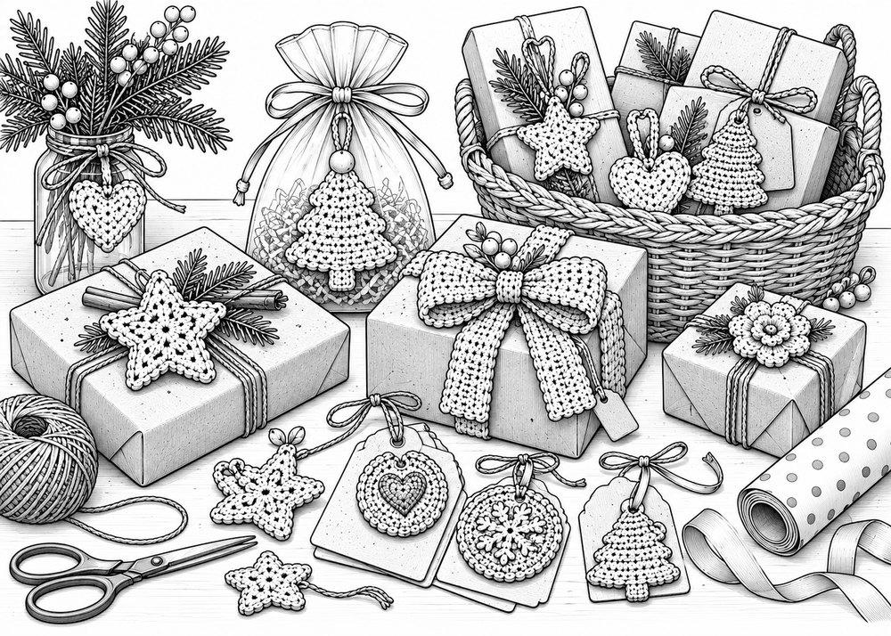

PARTE 11 — BONUS: 5 PROGETTI EXTRA
Cinque progetti bonus per raggiungere quota 55! Veloci, divertenti e perfetti come decorazioni extra o come riempimento per i pacchetti regalo.

Progetto 51 — Mini sacchetto regalo

Difficoltà | Facile
Tempo | 40–50 minuti
Dimensioni | ~10 × 12 cm
Uncinetto | 4,0 mm
Filato | Cotone DK — colore a scelta

Procedimento
Cat 36, mbss nella prima cat per chiudere in cerchio (senza torcere). [36] 24 giri di mb a spirale [36]. Chiudere. Appiattire il tubo e cucire il fondo (il bordo della catenella iniziale) con punto materasso. Laccetto: cat 80, infilarlo tra le maglie del giro 21 come un cordoncino (sopra e sotto ogni 2 maglie) e annodare le estremità. Il sacchetto si chiude tirando il laccetto.

Progetto 52 — Fiocco a spirale

Difficoltà | Facile
Tempo | 15–20 minuti
Dimensioni | ~8 cm
Uncinetto | 3,5 mm
Filato | Cotone DK — rosso o oro

Procedimento
Cat 30. Nella 2ª cat: 3 mb, 3 mb in ogni cat rimanente. [87] Il lavoro si arriccerà naturalmente in una spirale. Chiudere. Fare 2-3 spirali e cucirle insieme al centro per formare un fiocco arricciato tridimensionale.
Le 3 maglie in ogni catenella creano l'arricciatura automatica, senza tecniche speciali. Per una spirale più marcata, lavora 3 ma invece di 3 mb in ogni catenella.

Progetto 53 — Decorazione regalo a forma di stella

Difficoltà | Facile
Tempo | 20–25 minuti
Dimensioni | ~7 cm
Uncinetto | 4,0 mm
Filato | Cotone DK — oro, argento o bianco

Procedimento
Come il Progetto 2, ma con uncinetto più grande: Am, 10 mb, mbss [10]. Cat 1, aum × 10, mbss [20]. Punte: *mbss nella maglia successiva; nella successiva il gruppo (mb, mma, ma, cat 2, mbss nella 2ª cat dall'uncinetto, ma, mma, mb); mbss nelle 2 maglie successive* × 5. Chiudere. Inamidare per rigidità. Per una stella più grande (~10 cm) usa filato Aran e uncinetto 5,5 mm.
Cucire un nastrino sul retro per legare ai pacchi regalo.

Progetto 54 — Mini ghirlanda

Difficoltà | Facile
Tempo | 25–30 minuti
Dimensioni | ~9 cm Ø
Uncinetto | 3,5 mm
Filato | Cotone DK — verde, rosso

Procedimento
Cat 42, mbss nella prima cat per chiudere in cerchio (senza torcere). G1: mb in ogni cat [42]. G2: (6 mb, aum) × 6 [48]. G3: (7 mb, aum) × 6 [54]. Chiudere il filo verde. Con il rosso: fare 3 mini bacche (Am, 6 mb, aum×6 [12], 1 giro, dim×6, chiudere) e cucirle sulla ghirlanda. Aggiungere un mini fiocco rosso (cat 12, 4 righe mb, piegare) e un nastro per appendere.

Progetto 55 — Portachiavi Babbo Natale

Difficoltà | Facile-Intermedio
Tempo | 30–40 minuti
Dimensioni | ~5 cm
Uncinetto | 3,0 mm
Filato | Acrilico DK — rosso, bianco, rosa, nero
Altro | Imbottitura, occhi di sicurezza 4 mm, moschettone

Procedimento
Una versione mini del Babbo Natale (P26): Am, 6 mb [6]. Aum×6 [12]. (mb,aum)×6 [18]. 3 giri mb rosso [18]. 1 giro nero (cintura) [18]. (mb,dim)×6 [12]. 1 giro bianco (bordo) [12]. 2 giri rosa (viso) [12]. Inserire gli occhi e imbottire bene. Dim×6 [6]. 2 giri rosso (cappello) [6]. Chiudere passando il filo nelle 6 maglie. Pompon bianco in cima (Am, 6 mb, chiudere stringendo). Anello di cat 8 + moschettone.
Un mini Babbo Natale da portare sempre con sé!

TABELLE DI RIFERIMENTO

Regali per destinatario
Mamma | Sciarpa (11), Scaldacollo (12), Fascia (13), Pochette (15), Borsetta (18)
Papà / Lui | Cappello (19), Sciarpa uomo (20), Scaldacollo (21), Portachiavi (22)
Nonna | Pantofole (33), Presina (34), Copriteiera (35), Sottobicchieri (37)
Bambini | Renna (25), Babbo Natale (26), Pupazzo (27), Orsetto (29), Pinguino (30)
Amica | Scaldamani (14), Portamonete (16), Custodia occhiali (17), Fascia (13)
Colleghi | Copritazza (1), Stella (2), Portachiavi (5), Segnalibro (8)
Famiglia | Calza personalizzata (46), Decorazione famiglia (49), Runner (38)

Regali in base al tempo
< 30 minuti | Stella (2), Fiocco neve (3), Portachiavi (5,22), Fiocco (6), Segnalibro (8)
30–60 minuti | Copritazza (1), Alberello mini (4), Cuore (7), Coprivasetto (9), Mini calza (10), Portamonete (16), Portacandela (44), Decorazione ricordo (50)
1–2 ore | Scaldamani (14), Custodia occhiali (17,23), Portaoggetti (24), Scaldacollo (12,21), Fascia (13), Pantofole (33), Copriteiera (35), Sottobicchieri set da 4 (37), Festone (42), Portavaso (43)
2–3 ore | Cappello (19), Renna (25), Babbo Natale (26), Pupazzo neve (27), Orsetto (29), Ghirlanda (40), Borsetta (18)
3+ ore | Sciarpa (11,20), Runner (38), Cuscino (39), Calza (41)

Regali in base al budget
Economici (< 5€) | Stella, Fiocco neve, Portachiavi, Segnalibro, Mini calza, Sottobicchieri
Budget medio (5–15€) | Copritazza, Scaldamani, Custodia, Portamonete, Presina, Amigurumi piccoli
Regali speciali (15–30€) | Sciarpa, Cappello, Borsetta, Cuscino, Runner, Set coordinati

Palette colori suggerite
Classica: rosso + verde + bianco. Naturale: crema + beige + marrone. Elegante: rosso + oro. Invernale: bianco + argento + azzurro. Romantica: rosa + rosso. Bosco: verde scuro + crema + marrone.

APPENDICE

Tabella abbreviazioni italiane
cat | catenella
mbss | maglia bassissima
mb | maglia bassa
mma | mezza maglia alta
ma | maglia alta
mad | maglia alta doppia
am | anello magico
aum | aumento
dim | diminuzione
rip | ripetere
g | giro
BLO | solo asola posteriore
FLO | solo asola anteriore

Tabella uncinetti
2,0–2,5 mm | Cotone fine, dettagli, pizzi
3,0–3,5 mm | Cotone DK, amigurumi standard
4,0–5,0 mm | Acrilico/lana DK-Aran, accessori
5,5–6,5 mm | Filati spessi, progetti veloci
7,0–10,0 mm | Super chunky, coperte, cestini

Tabella filati
Cotone 100% | Presine, sottobicchieri, decorazioni. Resistente al calore.
Acrilico | Amigurumi, sciarpe, cappelli. Economico, lavabile.
Lana merino | Sciarpe, cappelli premium. Morbida, calda.
Chenille | Cuscini, coperte. Vellutata, morbidissima.
Filato iuta/spago | Cestini, portavasi. Strutturato, naturale.
Filato metallizzato | Stelle, decorazioni. Lucente, festivo.

Guida alla sostituzione del filato
Se non trovi il filato indicato, puoi sostituirlo con un altro dello stesso peso (spessore). Verifica sempre con un campione. I pesi standard sono: Lace (0), Fingering (1), Sport (2), DK (3), Worsted (4), Aran (4), Chunky (5), Super Chunky (6).
Regola generale: se cambi il filato, potrebbe cambiare anche la misura dell'uncinetto. Fai sempre un campione di 10×10 cm prima di iniziare un progetto di grandi dimensioni.

Guida alle taglie
Cappello bimbo (0-3 anni) | Circ. 38–42 cm
Cappello bimbo (3-10 anni) | Circ. 48–52 cm
Cappello adulto S/M | Circ. 54–56 cm
Cappello adulto L/XL | Circ. 58–62 cm
Sciarpa standard | 150–180 × 18–25 cm
Scaldacollo | 50–60 cm circ. × 20–30 cm altezza
Pantofole donna 38-40 | ~24 cm piede
Pantofole uomo 42-44 | ~28 cm piede

Indice alfabetico dei 55 progetti
Alberello amigurumi (28), Alberello mini (4), Babbo Natale amigurumi (26), Bastoncino di zucchero (32), Borsetta elegante (18), Calza decorativa (41), Calza personalizzata (46), Cappello invernale (19), Cestino portaoggetti (36), Copritazza (1), Coprivasetto candela (9), Copriteiera (35), Cuore pan di zenzero (7), Cuscino decorativo (39), Custodia occhiali (17), Custodia occhiali uomo (23), Decorazione con iniziale (47), Decorazione con nome (45), Decorazione famiglia (49), Decorazione ricordo (50), Decorazione stella regalo (53), Fascia per capelli (13), Festone decorativo (42), Fiocco a spirale (52), Fiocco di neve (3), Fiocco regalo (6), Ghirlanda decorativa (40), Mini calza decorazione (10), Mini ghirlanda (54), Mini sacchetto regalo (51), Omino pan di zenzero (31), Orsetto natalizio (29), Pantofole (33), Pinguino (30), Pochette (15), Pochette monogramma (48), Portacandela traforato (44), Portachiavi Babbo Natale (55), Portachiavi minimal (22), Portachiavi natalizio (5), Portamonete (16), Portaoggetti (24), Portavaso (43), Presina (34), Pupazzo di neve (27), Renna amigurumi (25), Runner (38), Scaldacollo (12), Scaldacollo uomo (21), Scaldamani (14), Sciarpa morbida (11), Sciarpa uomo (20), Segnalibro (8), Sottobicchieri (37), Stella di Natale (2).

Grazie per aver scelto questo libro! Ogni progetto è stato creato con cura e i conteggi sono stati verificati giro per giro. Buon uncinetto e buoni regali!

